



LA CASA DEL BANQUETERO

[Evaluación de Proyecto]



Lucas Campos Montes

Geremy Marchant Infante

Felipe Díaz Abarzúa

Prof. Alexis Rufatt Zafira

Sección 761

**Resumen**

El informe de evaluación de proyectos se centra en el restaurante gourmet "La Casa del Banquetero", que ofrece servicios de banquetería de alta calidad y personalizados. El socio comunitario, con más de 35 años de experiencia en la organización de eventos, ha reinventado su empresa familiar para proporcionar una experiencia gastronómica única.

La casa principal del restaurante está ubicada estratégicamente en la comuna de Lampa, con una arquitectura única y una decoración temática que destaca por su estilo vintage, industrial y acogedor. Además, se busca ofrecer una variedad de ambientes para satisfacer diferentes preferencias de los clientes.

La industria en la que se desarrolla el proyecto es la gastronomía y la organización de eventos, con un enfoque en la banquetería de alta calidad y personalizada. Se ha identificado una amplia gama de segmentos de clientes, incluyendo familias, parejas, grupos de amigos y eventos privados, lo que permite una diversificación de la oferta y la captación de distintos nichos de mercado.

En cuanto a las características generales de la zona de estudio, se destaca la relevancia cultural de la gastronomía en Chile, influenciada por diversas culturas precolombinas y europeas. Además, se consideran aspectos económicos, donde se observa un cambio en las preferencias de consumo post pandemia, y políticas relacionadas con la promoción de una alimentación saludable.

El estudio de mercado ha permitido estimar una demanda potencial y establecer estrategias comerciales y de marketing adecuadas. El análisis técnico y organizacional ha delineado los aspectos necesarios para el funcionamiento eficiente del negocio, incluyendo presupuestos, recursos humanos y estructura organizacional.

En el estudio económico y financiero, se han calculado los indicadores VAN y TIR para evaluar la rentabilidad del proyecto, concluyendo que es viable y rentable. Además, se ha realizado un análisis de sensibilidad para determinar las variables críticas que podrían afectar la rentabilidad en diferentes escenarios.

En resumen, el proyecto para "La Casa del Banquetero" es viable y rentable, considerando todos los costos y requerimientos establecidos. A pesar de las condiciones inflacionarias, se prevé una buena rentabilidad del negocio. Con una ubicación estratégica y una oferta gastronómica diferenciada, el restaurante tiene potencial para expandirse hacia la Región Metropolitana y captar la atención de diversos segmentos de clientes.

Tabla de Contenido

1. Antecedentes Generales (Ante Proyecto) 1

**Identificación del Socio Comunitario**:. 1

**Industria, ámbito o sector del proyecto:**. 1

**Ubicación de la zona de estudio:** 1

**Características generales de la zona en estudio (culturales, económicas, políticas, etc.).** 1

**Identificación de segmentos producto – mercado** 2

**Características generales de los gestores del proyecto:** 3

**Descripción de la Idea de Proyecto o Descripción de la problemática identificada.** 5

**Socios claves** 7

**Descripción de la Situación sin/con proyecto** 7

**Plan de Trabajo** 8

2. Carta Gantt: 9

**Entrevistas con expertos o personas experimentadas en el tema.** 10

3. Estudio de Mercado 11

**Presentación / Antecedentes / Introducción** 11

**Descripción y Análisis de la Oferta del Producto / Servicio** 11

**Expansión del mercado gastronómico en Chile** 13

**Factores de influencia observados:** 14

**Localización y concentración de la oferta. Cobertura geográfica.** 14

**Competidores principales:** 15

**Descripción y Análisis de la Demanda** 16

**Características de la demanda** 17

**Segmentación de la demanda** 18

**Según su localización:** 20

**Según su nivel socioeconómico:** 20

**Tamaño de población Objetivo** 23

**Análisis de encuesta:** 24

**Cálculo de Q de demanda Potencial:** 29

**Determinación del Precio del producto:** 34

**Proyecciones de precios:** 35

**Tipo de consumo (residencial, comercial, industrial).** 36

**Diagnóstico** 36

**Análisis Interno y Externo** 37

**Análisis PEST:** 37

**Mejora la experiencia de pedidos:** 40

**Mejor control operativo:** 41

**Horarios de trabajo eficientes:** 42

**Mantenimiento de equipos:** 43

**Factor Ambiental** 43

**Las Cinco Fuerzas de Porter** 44

**Cadena de Valor** 46

**Actividades Primarias** 47

**Actividades de Apoyo** 52

**Análisis FODA** 56

**Matriz Estratégica** 60

**Estrategia Comercial** 61

**Desarrollo de un Plan de Marketing (Marketing Mix/4P)** 63

4. CAPÍTULO 4. ESTUDIO TÉCNICO Y ORGANIZACIONAL 68

**Especificaciones de Producto:** 68

**Productos ofrecidos en la carta** 68

**Lista de Proveedores de la empresa** 79

**Capacidad productiva Estimada** 80

**Capacidad máxima por insumos** 80

**Capacidad según tiempo y mesas de local** 80

**Nombre y Logo de la Empresa** 86

**Visión y Misión** 88

**Localización** 88

**Layout** 89

**Procesos y sus Descripciones** 91

**Descripción del proceso** 1

**Modalidad de Ventas:** 5

**Roles y cargos de la empresa** 6

**Estructura legal** 9

**Aspectos Ambientales** 9

**Modelo Lean Canvas** 10

5. CAPÍTULO 5: ESTUDIO ECONÓMICO Y FINANCIERO 14

**Elaboración de Flujo de Caja** 14

**Horizonte de Planeación** 14

**El horizonte de planeación propuesto para este proyecto será de 5 años, ya que de esta manera se puede observar más detalladamente la evolución de los ingresos y ver el comportamiento.** 14

**Ingresos** 14

**Costos y Gastos** 16

**Proyección Costos Variables:** 18

**Proyección Gastos:** 18

**Inversión inicial y Capital de Trabajo** 18

**Depreciación** 20

**Capital de trabajo** 21

**Amortización de activos intangibles** 21

**Evolución Ingresos:** 22

**Evolución Costos Fijos y Variables:** 22

**Evolución Gastos:** 24

**Evolución Flujo Neto:** 24

**Flujos de caja** 25

**Flujo de caja puro** 25

● **Tasa de descuento flujo puro** 65.

● **Valor Actual Neto (VAN)** 65

● **Tasa Interna de Retorno (TIR)** 66

6. CAPÍTULO 6: ANÁLISIS DE SENSIBILIDAD 67

7. CAPÍTULO 7: CONCLUSIONES 70

**Recopilación bibliográfica** 1

# Antecedentes Generales (Ante Proyecto)

Identificación del Socio Comunitario: Es una empresa con más de **35 años de experiencia** en la organización de eventos, liderada por Luis Salas y su familia. La empresa busca ofrecer la mejor relación calidad-precio en sus servicios, brindando un servicio profesional y personalizado que permite que los clientes puedan influir en el menú de su evento, incluyendo bocados, tragos de aperitivo, plato principal o buffet. Además, cuentan con un abundante mesón de postres, barra libre y trasnoche, y un equipo altamente capacitado y adaptable que le permite trabajar en centros de eventos y casas particulares, incluso en lugares con alta complejidad, tanto dentro como fuera de Santiago, cumpliendo con todos los detalles que los clientes desean.

Es necesario destacar que el Socio comunitario ha reinventado su empresa familiar de banquetería para ofrecer una experiencia gastronómica distinta a la de los restaurantes convencionales. Su propuesta de valor se basa en la entrega de comida de buen gusto y abundante, utilizando ingredientes de primera calidad y grandes porciones para cautivar a los clientes. El socio comunitario ubicado su empresa en una calle importante de la comuna de Lampa y ha construido una casa con un estilo único, destacando colores fuertes, maderas nobles y una altura de hasta 8 metros, generando 2 ambientes, uno acogedor y otro exterior para la música más fiestera al aire libre. La decoración también es una parte importante de la experiencia que se busca ofrecer, mezclando antigüedades, tonalidades fuertes, texturas distintas y vegetación.

**Industria, ámbito o sector del proyecto:** el proyecto se desarrolla dentro del sector de la gastronomía y la organización de eventos, con un enfoque en la banquetería de alta calidad y personalizada.

**Ubicación de la zona de estudio:** La casa principal se encuentra ubicada en la comuna de Lampa, la cual según el **censo del año 2017 posee un total de 102.034 habitantes**, sin embargo, como se planea realizar una expansión de sus locales se considerará además la **Región Metropolitana**, como una ubicación estratégica para aumentar su rentabilidad.

**Características generales de la zona en estudio (culturales, económicas, políticas, etc.).**

* **Culturales:** Históricamente en Chile, la gastronomía ha sido de suma relevancia como una manera de representar la historia y las tradiciones que se mantienen constantes durante el tiempo, recibe mucha influencia de culturas precolombinas y europeas, como mapuches, españoles, emigrantes alemanes, afroamericanos, croatas e italianos, para la elaboración y las recetas utilizadas en los alimentos.

* **Económicas:** Como en toda industria post pandemia, la economía sufrió grandes cambios a nivel estructural y en las preferencias de consumo de los clientes, valores como el **PIB** de las industrias han sido afectados y los precios se ajustaron según las tasas inflacionarias actuales, según un estudio realizado por **“Future Consumer Index”,** el **73% asegura estar comprando solo bienes esenciales, versus el 44% de promedio mundial, el 52% indica estar adquiriendo menos productos no esenciales**, como accesorios de moda, por lo tanto, se tiene un público mucho más susceptible al gasto, con una personalidad más enfocada en las finanzas y el empleo, se compran alimentos de tipo más económicos, saludables y con alternativas híbridas (compras en locales o delivery). En comunas como la **Gran Concepción** se tiene un aumento del 80% de la demanda de los clientes por los banquetes, pero enfrentando precios más altos, además se estima un mayor porcentaje para la producción de eventos.

* **Políticas:**En Chile, las políticas en la alimentación y el valor nutricional se enfocan en el bienestar de las personas, promoviendo así una alimentación saludable para la prevención de enfermedades que están vinculadas a la dieta, esto con respuesta a malnutrición, situación de prevalencia en la población, causando problemas de diabetes, hipertensión, infartos al corazón o cerebrales y cáncer.

Además, existen organismos fiscalizadores de alimentos como **Sernac (Servicio nacional del Consumidor)** encargados de dar cumplimiento a las directrices mencionadas con anterioridad, es decir una alimentación saludable y además que la competencia entre empresas sea equitativa.

Estos programas están enmarcados en el **Decreto 977**, vigilando que haya adecuada composición nutricional y cumplimiento de las normas sanitarias, para el etiquetado de los productos la **LEY 20606 y** la **LEY 19.496**, en donde se resguarda la calidad de servicio y respeto de los derechos de los consumidores.

**Identificación de segmentos producto – mercado**

Actualmente se consideran cuatro grupos de clientes potenciales con un determinado rango de edad, necesidades y expectativas, los cuales se describen a continuación:

**a) Familiar:** Clientes entre los **40 y 70 años** que va con su familia. Pagará el jefe de hogar con un ingreso cercano a **los $1.000.000**. Buscan un lugar tranquilo, salir de la cotidianidad con un "paseo familiar". Considerar en fechas relevantes como día del padre, de la madre, del niño y cumpleaños.

**b) Íntimo:** Parejas sin hijos entre **25 y 40** **años** que van a comer y beber a un lugar en la búsqueda de sabores nuevos o repetir un sabor que les agrada. Quieren un ambiente relajado donde no los molesten.

**c)** **Grupos de amigos:** Grupos entre **20 y 35 años**, probablemente de empresas cercanas o de jugar fútbol en el centro deportivo de al frente. Suelen buscar un lugar donde poder compartir entre grupos de entre **6 y 12 personas**. Pedir comida tipo "picoteo" y jarras o shops para compartir. Contamos con un espacio alejado, donde poder generar otro ambiente más fiestero y al aire libre para fumadores.

d) Eventos privados: Tanto matrimonios como eventos corporativos. Se arrendará el lugar para una cantidad determinada de invitados. Entre **30 y 80 personas**. Será un menú establecido de cóctel, plato principal (ya sea un plato a la mesa o buffet), postre y bar abierto.

**e) Delivery:** Entre **25 y 40 años**, abarca las comunas de Lampa, **Colina y Quilicura**.

**Características generales de los gestores del proyecto, (aspectos organizacionales, marco legal, aspectos de cultura organizativa, etc):**

En cuanto a los aspectos organizacionales y administrativas del restaurante, se puede destacar lo siguiente:

* ***Cocina:*** cuenta con un equipo de 1 chef y 5 cocineros jóvenes que están dispuestos a aprender y contribuir con nuevas ideas. El espacio está adecuado con las herramientas necesarias para la preparación de los alimentos, como mesones de acero inoxidable, campana, horno, refrigerador, congelador, selladora al vacío, termo circulador para cocción lenta, bodega, y vajilla para emplatar.
* ***Bar:*** dispone de 1 jefe de barra y 3 bartenders con buena habilidad en el trato al cliente y rapidez. Cuenta con una barra interior y otra exterior con 2 estaciones de trabajo con recipientes para hielo, decoración y botellas a rápido acceso, refrigeradores, congeladores, acceso a agua y purificador y gasificador de agua. Dispone de dispensador de cervezas, copería y estantes para almacenar.
* ***Salón:*** cuenta con un administrador con experiencia en manejo de personal y 6 garzones experimentados en el buen trato al cliente y eficacia en atender varias mesas y mantener el orden y limpieza del salón. La decoración es impactante con antigüedades y colores fuertes, y la iluminación es cálida. Dispone de amplificación para música, mesas y sillas de buena calidad y cómodas, y una caja registradora.

* ***Sanitario:*** cuenta con una patente de restaurante diurno-nocturno y resolución sanitaria. Dispone de baños para clientes, y baños, lockers y camarín para el personal. Asimismo, se cuenta con equipo de limpieza.
* ***Seguridad:*** dispone de cámaras de seguridad, nochero, alarma y botón de pánico.

* ***Marketing:*** se cuenta con carteles con vista desde la calle Cacique Colin, y se dispone de una página web y redes sociales para promocionar el negocio.

Dentro del marco legal, un restaurante gourmet y una productora de banquetería y centro de eventos deben cumplir con una serie de requisitos legales y normativas específicas para poder operar de manera adecuada. A continuación, se mencionan algunas de las principales normativas que deben tener en cuenta:

* ***Licencia Municipal de Funcionamiento:*** es el primer requisito necesario para poder operar el negocio, ya que permite al establecimiento ejercer legalmente sus actividades comerciales.
* ***Autorización Sanitaria:*** es un requisito indispensable para cualquier negocio que se dedique a la producción, almacenamiento y venta de alimentos. La autorización sanitaria se otorga luego de una inspección del lugar y verifica que se cumplan las condiciones higiénicas y sanitarias necesarias para la manipulación y venta de alimentos.
* ***Patente Municipal:*** es un impuesto que se debe pagar por la explotación comercial de una actividad económica, en este caso, el restaurante y la productora de banquetería y centro de eventos.
* ***Normas de Seguridad y Prevención de Riesgos:* se deben cumplir las normas de** seguridad y prevención de riesgos para evitar posibles accidentes y asegurar la integridad física de los trabajadores y clientes.
* ***Normativas Laborales:*** se deben cumplir con todas las normativas laborales, tales como la Ley de Subcontratación, la Ley de Jornada Laboral, entre otras.

Además, el restaurante y la productora de banquetería y centro de eventos también deben cumplir con todas las normas y regulaciones específicas que rigen para el rubro gastronómico y de eventos. Por ejemplo, normas sobre la manipulación de alimentos, normas sobre el consumo de alcohol, normas sobre ruido y contaminación acústica, entre otras. Es importante consultar con un experto en derecho empresarial para obtener una asesoría detallada y actualizada sobre los requisitos legales que deben cumplir estos negocios.

Algunos aspectos de cultura organizativa que se pueden destacar son:

* **Enfoque en la atención personalizada al cliente:** la empresa se preocupa por que cada evento sea único y adaptado a las preferencias del cliente, ofreciendo asesoramiento y opciones personalizadas en cuanto a la comida, decoración y otros detalles.
* **Valoración de la experiencia y la dedicación: el** equipo de la empresa tiene vasta experiencia y se especializa en el rubro de la banquetería, es decir, se valora la formación y la dedicación a la profesión.
* **Compromiso con la calidad:** la compañía se esmera en la búsqueda de la mejor relación de precio y calidad en la realización de los eventos, lo que se traduce en un compromiso con la excelencia en el servicio.
* **Flexibilidad y capacidad de adaptación:** se destaca que la empresa tiene la capacidad de trabajar en diferentes tipos de eventos y ubicaciones, lo que sugiere una cultura organizativa flexible y adaptativa a las necesidades de los clientes.

**Descripción de la Idea de Proyecto o Descripción de la problemática identificada.**

La idea principal es establecer un restaurante que destaque sobre la competencia ofreciendo atención gastronómica de lujo permitiendo asegurar una completa satisfacción de los clientes y evaluar la posibilidad de su expansión hacia la Región Metropolitana.

Dentro de las principales ideas para llevar a cabo una mejora notable dentro del local es definir una mejor ambientación en el salón y para conseguir esto se podrían considerar los siguientes aspectos:

* **Temática:** Se podría definir una temática específica para la decoración del salón, por ejemplo, estilo vintage, industrial, minimalista, entre otros, y así crear una cohesión en la decoración.
* **Colores:** Se podrían elegir colores que complementen la temática elegida y que generen una atmósfera cálida y acogedora, como tonos tierra, marrones, naranjas, rojos o amarillos.
* **Elementos decorativos:** Se podrían añadir elementos decorativos que complementan la temática y los colores elegidos, como cortinas, cojines, cuadros, alfombras, plantas, velas, entre otros.
* **Iluminación:** La iluminación cálida que ya se menciona en la descripción es importante para generar un ambiente acogedor. También se podrían incluir luces indirectas, lámparas colgantes o focos para destacar elementos decorativos específicos.
* **Música:** La amplificación para música ya se menciona en la descripción, pero es importante seleccionar una música adecuada a la temática y ambiente que se quiere generar en el salón.

En definitiva, la ambientación dependerá del estilo y temática que se quiera transmitir en el salón y de los elementos decorativos que se elijan para lograrlo.

También se busca dividir la prioridad de las actividades de la siguiente manera:

*Actividades iniciales*:

* Realizar trámites para obtener patentes comerciales y resolución sanitaria.
* Seleccionar y contratar personal clave, como el chef, jefe de barra y administrador del salón.
* Definir la carta del restaurante, en conjunto con el chef, y diseñarla de forma clara y fácil de leer para el cliente.
* Crear la página web y redes sociales, con una imagen llamativa, y mantenerlas actualizadas y renovadas.

*Actividades generales:*

* Amoblar, decorar y equipar el restaurante físico, incluyendo la cocina, bar y salón.
* Realizar compras de insumos y mantener un manejo de inventario eficiente.
* Designar personal de limpieza para cada sector del restaurante.
* Mantener actualizada la carta del restaurante y realizar cambios cada 6 meses como máximo.
* Mantener la página web y redes sociales actualizadas y renovadas para atraer y fidelizar clientes.

Otro aspecto para resolver es, dentro de los costos variables, definir los insumos que serán necesarios para ofrecer un servicio de primera calidad. Los insumos son los productos y materiales que se utilizan para elaborar los platos del menú, como alimentos, bebidas, especias, condimentos, entre otros. Estos insumos pueden variar en cantidad y precio, dependiendo de la demanda y los precios de mercado.

Es importante tener en cuenta los productos que se utilizan con mayor frecuencia y en mayores cantidades en la preparación de los platos, así como los precios y la calidad de estos. Además, se debe hacer una estimación de la demanda para determinar las cantidades de insumos que se necesitarán y, de esta manera, poder hacer una previsión de los costos variables.

Para seleccionar los insumos adecuados dentro de los costos variables, es necesario tener en cuenta los platos y servicios que el restaurante ofrecerá. En este caso, los diferentes tipos de cócteles y buffets que se mencionan requerirán diferentes tipos de ingredientes.

* Para el cóctel de pie con bar de aperitivos, se necesitarán insumos para preparar una variedad de bocadillos y aperitivos, como canapés, mini empanadas, chips y salsas, entre otros.
* Para el plato principal en mesa, se necesitarán ingredientes para preparar los platos elegidos, como carnes, pescados, verduras, salsas y guarniciones.
* Para el mesón de postre, se necesitarán insumos para preparar diferentes tipos de postres, como tartas, mousses, helados y frutas frescas.
* Para el bar abierto, se necesitarán ingredientes para preparar una variedad de bebidas, como licores, cervezas, vinos, jugos y refrescos.
* Para el mesón de trasnoche, se necesitarán insumos para preparar bocadillos y aperitivos más sustanciosos, como minihamburguesas, sándwiches, pizzas, papas fritas, etc.
* En cuanto al cóctel con buffet de carnes asadas, se necesitarán carnes de diferentes tipos, como vacuno, cerdo, pollo, etc., además de diferentes tipos de acompañamientos, como ensaladas, arroces, papas y otros ingredientes para preparar salsas y aderezos.
* Para el buffet estilo americano, se necesitarán ingredientes para preparar una variedad de platos calientes, como guisos, estofados, pastas, arroces, entre otros.
* Para el menú vegano, se necesitarán ingredientes específicos para preparar platos vegetarianos, como verduras, legumbres, tofu, quinoa y otros granos, entre otros.

Por último, y no menos importante, es designar quiénes serán los socios clave dentro del proyecto. Los socios clave son aquellos actores que tienen un impacto significativo en el éxito y funcionamiento del negocio.

**Socios claves**

* ***Alianzas con cadenas de delivery:*** Los servicios de entrega de alimentos se han convertido en una necesidad para los restaurantes en la actualidad, especialmente durante la pandemia. Las alianzas con cadenas de delivery podrían ayudar a aumentar la visibilidad y el alcance del restaurante, llegando a un público más amplio y diverso. Además, estas alianzas pueden brindar una ventaja competitiva y reducir los costos de entrega.
* ***Promociones con el centro deportivo Caja 18 de septiembre:*** Esta alianza puede ser beneficiosa para el negocio ya que puede atraer a un público más activo y saludable, lo que podría complementar la oferta de alimentos del restaurante. Además, el centro deportivo está ubicado al frente del local, lo que hace que sea una alianza estratégica.
* ***Proveedores de alimentos, bebestibles y artículos de limpieza:*** Los proveedores de alimentos y bebidas son esenciales para el funcionamiento del restaurante. Se debe establecer una relación de confianza y calidad con los proveedores para garantizar la disponibilidad de los productos necesarios para la elaboración de los platos. Los proveedores de artículos de limpieza también son clave para mantener la higiene y seguridad del restaurante, por lo que es importante contar con proveedores confiables que ofrezcan productos de calidad.

**Descripción de la Situación sin/con proyecto**

La situación actual de la compañía sin tener en cuenta la inauguración del restaurante es una empresa de banquetería con años de experiencia, que se especializa en la organización de eventos personalizados y a medida para sus clientes, con una amplia gama de opciones de comida y bebida, decoración y ubicaciones geográficas. La empresa cuenta con un equipo de profesionales altamente capacitados y experimentados en el rubro, dedicados a brindar un servicio de alta calidad y atención personalizada hacia los clientes.

Teniendo en cuenta el proyecto, actualmente se están finiquitando los últimos preparativos que tienen que ver con la infraestructura del restaurante para llevar a cabo la ansiada inauguración dentro de los próximos meses.

**Plan de Trabajo**

La metodología de trabajo consiste en tres fases, la primera en la que va a realizar un estudio de mercado acerca de la Industria Gastronómica y Alta Cocina en Chile, se estudiará tanto la oferta como la demanda, su comportamiento, expectativas y análisis de entorno (interno-externo), sus competidores, segmentación de un público objetivo, su localización geográfica, además de definir la cadena de valor, la estrategia comercial a utilizar, cabe destacar igualmente que se harán encuestas para recopilar información base para desarrollar este estudio, se buscarán bases de datos en caso que sea necesario extrapolar cifras, prosigue con el estudio de Marketing Mix y Recomendaciones de Proyecto.

La segunda parte pertenece al estudio Técnico-organizacional del negocio, que ve aspectos importantes como el Layout empresarial, la misión, visión y valores del negocio, se describen los procesos de la empresa, se define organigrama empresarial y los requerimientos para realizar una inversión en este proyecto.

La tercera parte es el estudio económico y financiero, entrando en terreno al desarrollo de flujos de caja, proyecciones y los cálculos de los indicadores VAN, TIR, CAPM, WACC, el capital de trabajo, activos físicos, se identifican los ingresos y costos y el tipo de financiamiento, todo lo anterior da paso al análisis de la sensibilidad escogiendo las variables más relevantes, finalmente con toda la información obtenida anteriormente, se obtienes las conclusiones y se hacen recomendaciones

El alcance del trabajo está delimitado en la Región Metropolitana, siguiendo las condiciones en lo que se respecta de un Estudio de Prefactibilidad de Proyecto, las optimizaciones y oportunidades de negocio que se encuentren en su desarrollo estarán sujetas a la decisión del Socio Emprendedor, dependiendo además las implementaciones de un capital para llevarlas a cabo más los costos que requieran, se recopilará información de INE, Censos y material de otros proyectos similares, de la industria gastronómica, para luego ir delimitando y obteniendo la información adecuada para este trabajo.

# Carta Gantt:

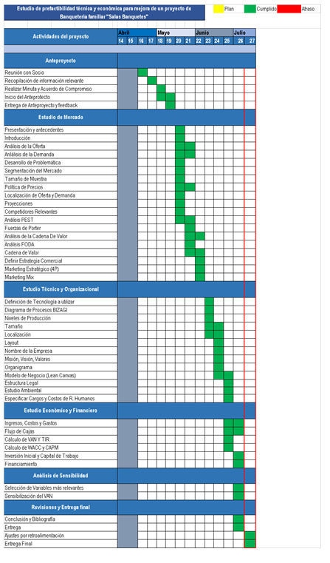

ILUSTRACIÓN 1. Carta Gantt.

Fuente: Elaboración propia.

**Otras informaciones relevantes:**

**Entrevistas con expertos o personas experimentadas en el tema.**

La información señalada fue obtenida a través de una entrevista online con el dueño del restaurante y los servicios de banquetería. La entrevista fue realizada mediante una plataforma digital de comunicación y se llevó a cabo con el fin de recopilar información detallada sobre la empresa y su funcionamiento actual. Durante la entrevista, se realizaron preguntas específicas sobre las actividades clave, los costos fijos y variables, los insumos seleccionados, la situación actual de la compañía y los socios clave. La información recopilada fue procesada y analizada con el fin de proporcionar una respuesta precisa y útil a las preguntas planteadas. Es importante mencionar que se siguieron los principios éticos y profesionales de la entrevista, garantizando la confidencialidad de la información proporcionada y el respeto hacia los entrevistados.

# Estudio de Mercado

## **Presentación / Antecedentes / Introducción**

En el presente estudio se investigará y se definirán las variables cualitativas y contables referentes a la oferta y la demanda del mercado de las Banqueterías, la estrategia comercial a aplicar que más conveniente sea, los patrones de consumo del público objetivo incluyendo de esta manera una segmentación a nivel geográfica de las personas consideradas para como clientes del proyecto, se clasifican según rangos de edad, niveles socioeconómicos, todo con el propósito de mostrar detalladamente cómo se comportan las personas para este mercado y sus competidores en el entorno externo. Se realizaron encuestas para recopilar información, y por medio de las herramientas PESTA, FODA, 5 Fuerzas de Porter y Cadena de Valor el análisis Interno y Externo.

Como antecedentes otorgados por el anteproyecto, Salas Banqueterías es una empresa que lleva 35 años experiencia en el mercado con una intención marcada de siempre buscar mejorar su propuesta de valor en el tiempo, por medio de la calidad y la abundancia de sus platos, posee un buen equipo de trabajo capacitado, una buena presentación visual de su local principal y una zona estratégica para acaparar clientes, está segmentado por 5 grupos de edad y nivel de ingresos distintos, además se encuentra en un entorno estricto con varias normativas y una demanda que va creciendo luego de haber sido afectadas por la Pandemia-Covid 2019.

## **Descripción y Análisis de la Oferta del Producto / Servicio**

**Inicios de la gastronomía en Chile**

La gastronomía Chilena surge gracias a la mezcla entre tres tipos de culturas entre sí, la tradición indígena, que aporta con diversas materias primas y especies vegetales autóctonas tales como el choclo, la palta, la papa, zapallo y ají, entre otros ingredientes, usados actualmente como base para las elaboraciones criollas, los Españoles introducen una serie de productos, técnicas, recetas y prácticas las que en su conjunto con los alimentos anteriores dan nacimiento a una cocina mestiza, siendo mayormente establecida en la época colonial, los eventos como Matrimonios, Bautizos, fiestas de tipo religiosas eran momentos importantes para la sociedad en los que tradicionalmente se consumían estos producto, y finalmente se tiene a la cultura Francesa que se introdujo a finales del siglo XIX cambiando los modos de alimentarse y costumbres de las élites.

Chile aporta con sus productos e insumos nacionales como el choclo, la aceituna, palta, papas, quínoa entre varios más, en cambio, los españoles trajeron al continente carnes, como las de cerdo y de vacuno, de donde surgieron preparaciones como los arrollados de carne, el chancho a la chilena, el chupe de guatitas, las costillas de cerdo con ají y la lengua en salsa picante, entre otros platos.

A lo largo del tiempo, recibe otros tipos de influencias de países como Alemania e Italia en sus platos, por lo que todos los elementos anteriormente mencionados forman a la cocina criolla chilena, destacada por sus variados sabores, ingredientes y colores resultantes de la diversidad geográfica del país junto la elaboración de bebidas alcohólicas como el pisco y el vino chileno, a continuación se describe la aparición de los primeros restaurantes de Chile y su evolución hasta convertirse en una de las industrias más importantes en la economía chilena.

* *“Influencia migratoria en la gastronomía chilena: la incorporación de nuevos sabores en la cocina criolla”*

En los últimos años, Chile se ha convertido en un destino preferido por miles de migrantes procedentes de diversos países, especialmente de naciones cercanas como Perú, Bolivia, Argentina, Venezuela, Colombia y Haití. Estos migrantes han traído consigo sus propias costumbres y tradiciones, incluyendo una amplia variedad de platos e ingredientes que ahora conviven con los tradicionales de la cocina criolla chilena.

Esta multiculturalidad se hace evidente en la creciente diversidad de establecimientos gastronómicos presentes en Chile. Inicialmente, destacaron los restaurantes peruanos, que acercaron su rica y reconocida cultura culinaria internacional a la población chilena. Aunque actualmente se percibe un auge de la comida venezolana y colombiana, los espacios que ofrecen recetas peruanas no han desaparecido, sino que se han consolidado como parte integral del paisaje urbano en muchas ciudades chilenas. Además, han surgido nuevos locales especializados en las comidas de los países mencionados anteriormente.

Entre los platos peruanos que han sido adoptados por numerosos restaurantes en todo Chile y que se han fusionado con la cocina criolla, generando nuevas versiones basadas en ingredientes y técnicas tradicionales, se destacan los siguientes:

* **Ceviche:** Su sabor fresco y cítrico, junto con la presencia de pescados y mariscos, ha llevado a que muchos chilenos lo consideren como su favorito. Una variante criolla podría incluir lomito de pescado, ajo, cilantro, papas en cubitos, mayonesa y sal.
* **Lomo saltado:** Muchos desconocen que el lomo saltado tiene sus orígenes en la gastronomía peruana. Este plato se ha establecido de tal manera en la mesa chilena que pocos se cuestionan si es parte de la gastronomía criolla o no. Sin embargo, sus raíces se remontan a la comida cantonesa.
* **Ají de gallina:** Considerado uno de los platos más emblemáticos de la gastronomía peruana, consiste en pechuga de gallina deshilachada acompañada de papas y arroz.
* **Papas a la huancaína:** Este plato se compone de papas bañadas en una salsa elaborada con ajíes amarillos, nueces, leche y queso blanco.

En el caso de la gastronomía de países como Venezuela y Colombia, que también se han abierto camino en la cocina criolla chilena, se han generado nuevas versiones que fusionan todas estas culturas. Se destacan ingredientes como la panela, las arepas, el achiote, el queso llanero y el queso palmita (utilizado en los deliciosos tequeños que se encuentran en muchas esquinas del centro de Santiago), así como el plátano verde y la yuca, por mencionar algunos ejemplos.

## **Expansión del mercado gastronómico en Chile**

**Oferta actual y proyecciones.**

Con los datos del SII se recopiló información relevante acerca de la evolución de la oferta gastronómica en Chile, a través de los años, se ha mostrado un crecimiento constante, donde muchas empresas nuevas han ingresado al mercado para ofrecer sus productos en la variedad de locales existentes, ya sea de comida rápida, restaurantes tradicionales, entre otros, se debe destacar ampliamente que desde año 2017 al 2018, su curva de crecimiento y pendiente se elevaron de una manera exponencial, observándose un incremento de un 7% entre 2016-2017 y un 40% en 2017 y 2018 de las empresas, en este último periodo su mayor variación porcentual positiva de todos estos años, esta tasa disminuye enormemente hasta tener un 10% entre el año 2018-2019 y en 2019-2020 se vuelve negativa, entregando una desaceleración en un -1%, lo que significa el quiebre de varios Restaurantes en ese periodo.

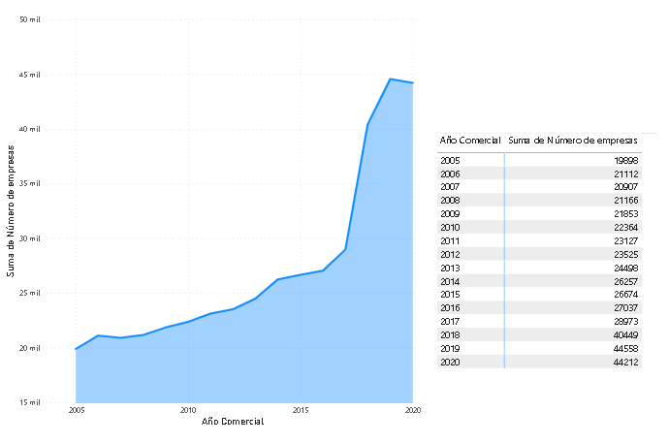

ILUSTRACIÓN 2. Oferta actual y proyecciones.

Fuente: Elaboración propia.

## **Factores de influencia observados:**

* ***Repunte económico mundial 2017:*** Se deduce que el aumento de restaurantes en Chile en el año 2017 surgió gracias a factores externos en la economía e industria internacional dado al repunte de la manufactura y el comercio internacional, Estados Unidos logra expandirse económicamente gracias a las políticas en recorte de impuestos y el aumento del gasto que influenciaron a la demanda a aumentarse, subiendo la tasa de Política Monetaria y la valorización del dólar.
* ***Efecto de Pandemia Covid-2019:*** La Asociación Chilena de Gastronomía (Achiga) afirma a través de una investigación sobre la delicada situación de esta industria, el 46% de los empleos se ha perdido, las ventas han disminuido dramáticamente y un tercio de la industria no obtiene el apoyo del gobierno en los créditos y subsidios, debido a estas causas, muchas empresas gastronómicas quebraron, algunas con una larga trayectoria e importancia patrimonial, además muchos de los locales ubicados en comuna de fase 2 fueron obligados a modificar sus horarios, teniendo sus cierres a las 20 horas, una medida que afectó a tres cuartas partes de todo sector.

## **Localización y concentración de la oferta. Cobertura geográfica.**

En Chile al año 2021, se visualiza una densidad de la oferta bastante distribuida entre las regiones, con mayor impacto en la Región Metropolitana, con 14.945 empresas, seguida de Valparaíso con 4.962, Biobío con 3.781 y Maule con 3.006 unidades, gracias a la influencia del turismo, la variedad y la industrialización se considera una de las economías más sólidas e importantes del país.

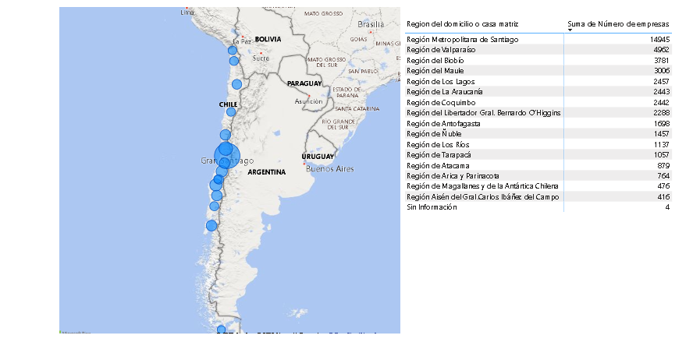

ILUSTRACIÓN 3. Localización y concentración de la oferta.

Fuente: Elaboración propia.

En la Región Metropolitana, las Comunas con mayor recuento de empresas Gastronómicas es Santiago Centro con 2.581, Providencia con 1.312, Maipú con 777 empresas, Las Condes con 716 y Puente Alto con 683, por lo que el tamaño de empresas podría estar directamente relacionada con la demografía, más personas es más necesidad de alimentos, o los niveles socioeconómicos e ingresos que otorgan el poder suficiente para comprar con más frecuencia o a restaurantes más lujosos y caros.

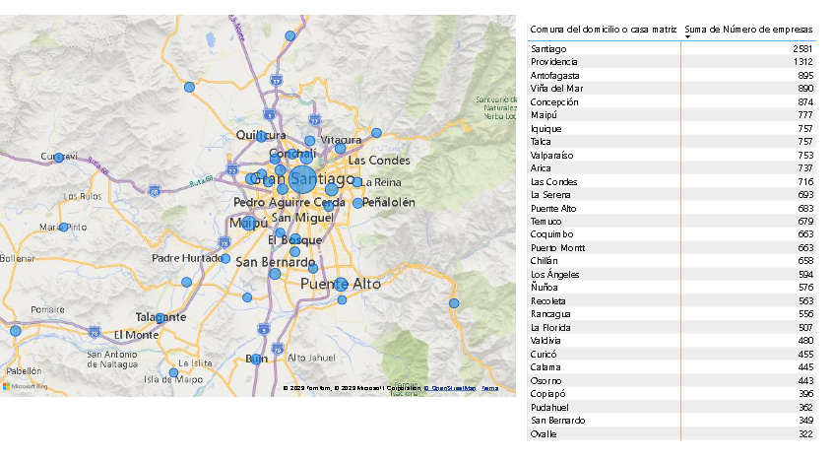

ILUSTRACIÓN 4. Localización y concentración de la oferta en RM.

Fuente: Elaboración propia.

## **Competidores principales:**

1. **La Ruka de Yandro:** Es uno de los restaurantes más importantes de Lampa, con más de 5 años en funcionamiento en el mercado, cuenta con una gran variedad gastronómica, con almuerzos criollos, premium, Hamburguesas, Empanadas Gourmet, sin embargo, se le conoce más por la calidad de sus Ceviches y Chorrillanas, siendo galardonados por la cadena de noticias CNN Chile, actualmente utilizan canales de difusión de sus productos en Instagram y su página web propia.
2. **Takanashi Gourmet:** Es un local de comida ubicado en los Tulipanes, Lampa, el cual cuenta con una oferta variada, desde alimentos como Hamburguesas, Sushi, entre otros, no cuentan con un servicio a domicilio, actualmente se encuentra con muy buena recepción de parte del público.
3. **Perú Style:** Local de comida peruana tradicional de Lampa, su propuesta de valor radica en la calidad de los ingredientes e insumos para preparar sus platos los que a la vez son abundantes, la carta es amplia abarcando Lomo Salteado, Tiraditos, Sopas, Pescados y Mariscos, su medio principal de comunicación es Facebook y WhatsApp.
4. **Alto Gourmet:** Es un Restaurante ubicado en Tiltil de comida de alta categoría, especializados en procesos que aseguren la calidad de sus productos, buscando los mejores insumos y materias primas, poseen un excelente servicio delivery dentro de distintas localidades cercanas a la comuna, con tarifas según las ciudades establecidas.
5. **Zoco Gourmet:** Se encuentra ubicado en la localidad de Colina, se ofrecen almuerzos artesanales sustentables, sin conservantes, la carta consiste en productos como pizzas de masa madre, machas a la parmesana, pastel de choclo, también tienen diferentes tipos de postres y cafetería.

## **Descripción y Análisis de la Demanda**

**Historia y factores de influencia de Restaurantes Gourmet en Chile.**

Históricamente en Chile, siempre se ha visto la necesidad por parte de la sociedad del consumo de alimentos que sean representativos y que otorguen idiosincrasia para diferenciarse de los platos de otros países, especialmente de España, ya que se buscaba tener una nación independiente y con un gobierno autónomo, con sus propias tradiciones, características y legislaciones, este hecho provoca que en Chile se vaya formando una cultura gastronómica en donde a nivel social las personas moldeaban progresivamente sus gustos y demandando cada vez mayor diversidad de platos, llegando así a la comida gourmet.

La industria gourmet en el país ha experimentado una significativa expansión en los últimos años, impulsada en gran medida por emprendedores del sector silvoagropecuario, especialmente micro y pequeñas empresas. Esta expansión ha sido favorecida por la intervención del Estado a través de diversos tipos de financiamiento destinados a promover la creación de dichas empresas a pequeña escala.

El crecimiento acelerado de la industria ha dado lugar a una mayor competencia e innovación en el ámbito de los productos gourmet. Sin embargo, según Sebastián Dib Ruiz, figura destacada en la industria gourmet en Chile, esta creciente innovación y la aparición de nuevos productos no han sido respaldadas por una adecuada asesoría en áreas fundamentales como el diseño y el empaque, que desempeñan un papel crucial en la concepción de un producto gourmet.

A partir de lo anterior, se puede inferir que la demanda de estos productos ha experimentado un crecimiento tanto a nivel nacional como internacional, lo que ha generado un mayor conocimiento por parte de los consumidores y un aumento en el número de tiendas especializadas.

Dado que se trata de productos premium, la demanda se concentra en grupos de mayor poder adquisitivo, principalmente en personas jóvenes. No obstante, según Sebastián Dib Ruiz, "los extranjeros prueban más que los chilenos, ya que somos más cautelosos a la hora de experimentar nuevos sabores". Para los extranjeros, probar productos gourmet tiene una motivación adicional, que es llevarse consigo parte de la cultura del lugar que están visitando. En este sentido, el factor más relevante estará asociado al nivel de poder adquisitivo de los consumidores extranjeros.

Durante el periodo de colonización española en Chile, la cocina chilena experimentó cambios significativos en sus fundamentos alimentarios. La llegada de Pedro de Valdivia y su grupo de colonizadores introdujo elementos clave que se convertirían en la base de la alimentación de los colonos. Estos elementos incluían la cría de cerdos y el uso del pan cazabi, un sucedáneo del pan de trigo elaborado a partir de harina de mandioca. Además, los españoles comenzaron a cultivar maíz en gran cantidad en el territorio.

Las crónicas de la época revelan que la dieta típica de los soldados españoles consistía en legumbres, maíz, hierbas, trigo cocido y cebada, aunque esto no satisfacía completamente su voraz apetito en comparación con los habitantes originarios, según lo relatan historiadores.

Durante este periodo, se destaca el aprovechamiento de los frutos del algarrobo en el norte y del pehuén en el sur por parte de los colonizadores. Estos frutos proporcionaban miel y harina, utilizadas para la preparación de tortillas y sopas.

Por otro lado, los colonizadores tuvieron que adaptar su paladar al consumo de zapallo, quínoa, papa y porotos, siendo estos últimos dos ingredientes fundamentales en la dieta criolla y uno de los aportes más significativos de la agricultura americana a la gastronomía europea.

Inicialmente, para la preparación de los platos coloniales se empleaba el aceite obtenido de la semilla de madi, la cual al ser cocida liberaba este útil líquido. Incluso, se llegó a comparar este aceite con el aceite de oliva utilizado en la cocina francesa, superándolo en calidad.

## **Características de la demanda**

El restaurante atraerá a los amantes de la comida típica que buscan sabores auténticos y genuinos, sin complicaciones excesivas, pero que valoran los ingredientes de primera calidad y las generosas porciones. También captará la atención de aquellos que deseen disfrutar de cócteles únicos creados por expertos en mixología, tanto bebidas de autor como clásicas. Estos clientes tienen un nivel mínimo de ingresos de $500.000 por persona y pertenecen principalmente a la comuna de Lampa y sus alrededores.

La demanda se divide en cuatro segmentos distintos, cada uno con sus preferencias y necesidades particulares. Estos segmentos pueden incluir:

* **Amantes de la comida típica:** Este grupo está compuesto por personas que disfrutan de los sabores tradicionales y auténticos de la gastronomía local. Buscan platos que reflejen la cultura culinaria de la región y aprecien la calidad de los ingredientes utilizados.
* **Buscadores de sabores auténticos:** Este segmento se compone de personas que desean explorar nuevos sabores y experiencias gastronómicas. Valorarán las propuestas culinarias creativas y la combinación de ingredientes frescos y de alta calidad en platos innovadores.
* **Amantes de la mixología:** Aquí encontramos a aquellos que buscan disfrutar de bebidas únicas y sofisticadas. Estos clientes aprecian la habilidad de los mixólogos para crear cócteles de autor, así como los clásicos reinventados con un toque especial. Valorarán la calidad de las bebidas y la presentación atractiva.
* **Clientes con poder adquisitivo:** Este segmento se compone de personas con ingresos mínimos de $500.000 por persona. Estos clientes están dispuestos a invertir en una experiencia culinaria de calidad, apreciando tanto la comida como las bebidas, y esperan recibir un servicio impecable y un ambiente agradable.

Además, hay que tener en cuenta que existen distinto grupos de personas que buscan disfrutar los servicios que este restaurante ofrece según sus relaciones interpersonales, entre ellos es posible identificar los siguientes segmentos:

Al evaluar el proyecto del restaurante, es esencial comprender las preferencias y necesidades de cada segmento de la demanda para adaptar la propuesta gastronómica, el ambiente y los servicios ofrecidos. Asimismo, se debe considerar la ubicación geográfica y las fechas relevantes para maximizar la captación de clientes y ofrecer experiencias satisfactorias en cada ocasión.

## **Segmentación de la demanda**

**Grupos con características propias y segmentación de edad:**

La demanda de clientes de un restaurant de comida gourmet según la edad está dividida en cinco grupos de los que mantienen ciertas preferencias y necesidades en común, los que se ven a continuación:

* **Segmento Familiar:** Este grupo está compuesto por clientes de entre 40 y 70 años que asisten al restaurante en compañía de su familia. Buscan un ambiente tranquilo para disfrutar de un "paseo familiar" y escapar de la rutina. Es importante considerar fechas relevantes como el Día del Padre, el Día de la Madre, el Día del Niño y cumpleaños, ya que son momentos en los que es probable que busquen celebrar en el restaurante.
* **Segmento Íntimo:** Este grupo está formado por parejas sin hijos, con edades comprendidas entre los 25 y 40 años, que acuden al restaurante para disfrutar de una comida y bebidas. Buscan un ambiente relajado donde puedan saborear nuevos sabores o repetir aquellos que les agradan. Valorarán especialmente que el lugar les brinde privacidad y no los molesten durante su estancia.
* **Segmento Grupos de Amigos:** Este segmento está compuesto por grupos de amigos de entre 20 y 35 años, probablemente provenientes de empresas cercanas o de un centro deportivo ubicado enfrente del restaurante donde juegan fútbol. Buscan un lugar donde puedan compartir en grupos de entre 6 y 12 personas, disfrutando de comida tipo "picoteo" y jarras o shops para compartir. Además, el restaurante cuenta con un espacio alejado, adecuado para generar un ambiente más festivo y al aire libre para aquellos que fumen.
* **Segmento Eventos Privados:** Este segmento abarca tanto matrimonios como eventos corporativos. Se ofrece el arriendo del lugar para una cantidad determinada de invitados, que oscila entre 30 y 80 personas. Se proporcionará un menú establecido que incluye cóctel, plato principal (ya sea a la mesa o buffet), postre y bar abierto. Es importante ofrecer opciones personalizadas y adaptadas a las necesidades de cada evento privado.
* **Segmento Delivery:** Este segmento abarca clientes de entre 25 y 40 años en las comunas de Lampa, Colina y Quilicura. Se ofrecerá servicio de entrega a domicilio, donde los clientes podrán disfrutar de la comida del restaurante en la comodidad de su hogar. Es fundamental contar con una logística eficiente y una oferta de menú atractiva para satisfacer las necesidades de los clientes que prefieren esta opción.

Luego de obtener los rangos de edad de los grupos de consumidores se concluye que la edad de la población objetivo es entre 20 a 70 años, por lo que se tomarán solamente la cantidad de personas que están dentro de ese rango:



Tabla 1. Segmento etario Delivery.

Fuente: Elaboración propia.

Obteniendo así **11.570.747** personas en Chile dentro de ese rango de edad.

## **Según su localización:**

El proyecto estará ubicado en la Región Metropolitana la que según los datos del Censo 2017 corresponden a 7.112.808 habitantes, 3.462.267 hombres y 3.650.541 mujeres, específicamente en la comuna de Lampa en la misma región, por lo tanto, debido a las características de la zona se elegirán las comunas que se encuentren más cercanas, o sea todas las de la Provincia de Chacabuco y Quilicura, de la cual se realiza servicio de Delivery, por lo tanto, según la segmentación anterior se tiene:

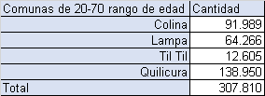

Tabla 2. Segmento etario Delivery según localización.

Fuente: Elaboración propia.

Correspondiendo a la cifra de **307.810** **personas.**

## **Según su nivel socioeconómico:**

Para determinar el nivel socioeconómico de los potenciales clientes se clasificará según la comuna de residencia, de esta forma se obtendrá un rango que junto a otros factores ayudará a definir el tamaño de muestra y los niveles de precios de los productos.

Para ello es necesario e importante analizar todos los grupos socioeconómicos y sus características y así obtener su rango, esto debido a que en una comuna pueden existir muchos grupos distribuidos dentro de ella, los cuales son los siguientes:

* **Grupo AB:** Corresponde al 1,8% de los hogares de mayor poder adquisitivo del país. El ingreso promedio del hogar es de $7.177.530. El 98% de los sostenedores del hogar en este grupo tiene un nivel de estudios universitario o superior completo. El 100% de los sostenedores trabaja en cargos directivos en empresas y son profesionales de alto nivel.
* **Grupo C1a**: Un 6,0% de los hogares pertenece al grupo C1a. El ingreso promedio del hogar es de $3.010.391. El 93% de los sostenedores del hogar en este grupo tiene un nivel de estudios universitario o superior completo. El 91% de los sostenedores trabaja en cargos directivos en empresas y son profesionales de alto nivel.
* **Grupo C1b:** El 6,3% de los hogares integra este grupo. El ingreso promedio del hogar es de $2.072.853. El 66% de los sostenedores del hogar en este grupo tiene un nivel de estudios universitario o superior completo. El 53% de los sostenedores trabaja en cargos directivos en empresas y son profesionales de alto nivel, mientras que el 25% son técnicos y profesionales de nivel medio.
* **Grupo C2:** El 11,2% de los hogares pertenece al grupo C2. El ingreso promedio del hogar es de $1.500.774. El 26% de los sostenedores del hogar en este grupo tiene un nivel de estudios universitario o superior completo, el 42% tiene un nivel universitario incompleto, o educación técnica completa o incompleta. El 37% de los sostenedores del hogar son vendedores, agricultores, o trabajadores calificados.
* **Grupo C3:** Un 24,7% de los hogares integra este segmento. El ingreso promedio del hogar es de $1.003.426. El 20% de los sostenedores del hogar en este grupo tiene un nivel de estudios universitario incompleto, o educación técnica completa o incompleta; el 51% tiene educación media completa, y el 24% tiene educación media incompleta o inferior. El 52% de los sostenedores del hogar son vendedores, agricultores, o trabajadores calificados.
* **Grupo D:** El 35,9% de los hogares pertenece a este grupo. El ingreso promedio del hogar es de $640.667. El 6% de los sostenedores del hogar en este grupo tiene un nivel de estudios universitario incompleto, o educación técnica completa o incompleta; el 32% tiene educación media completa, y el 62% tiene educación media incompleta o inferior. El 53% de los sostenedores del hogar son vendedores, agricultores, o trabajadores calificados.
* Grupo E: Corresponde a un 14% de los hogares. El ingreso promedio del hogar es de $361.583. El 1% de los sostenedores del hogar en este grupo tiene un nivel de estudios universitario incompleto, o educación técnica completa o incompleta; el 23% tiene educación media completa, y el 76% tiene educación media incompleta o inferior. El 48% de los sostenedores del hogar son trabajadores no calificados, y el 41% son vendedores u operadores.

Tras analizar a todos los grupos socioeconómicos se establecerá que el rango al cual irá dirigido la comercialización del restaurante son: AB, C1a, C1b, C2 y C3, por lo tanto, se multiplican las cifras obtenidas según el porcentaje perteneciente de esta categoría quedando de esta manera:

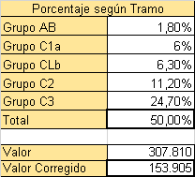

Tabla 3. Grupos socioeconómicos.

Fuente: Elaboración propia.

Por lo tanto, la cantidad Q demandada previa encuesta es de 153.905.

Sin embargo, se debe considerar que esta cifra corresponde a del año 2017, por lo tanto, por medio de la multiplicación de la tasa de crecimiento poblacional en Chile sacado del Banco Mundial (2018, 2019 y 2020) y en los años que no se encontraron valores (2021, 2022 y 2023) se multiplica por 1,4% siendo éste el promedio de los ponderadores mencionados antes teniendo así:

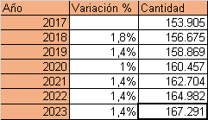

Tabla 4. Q de demanda.

Fuente: Elaboración propia.

De esta manera se logra obtener la cifra de los años faltantes hasta llegar al 2023 con 167.291.

## **Tamaño de población Objetivo**

Para medir el tamaño óptimo existen en Chile, se utilizará el valor obtenido después de haber aplicado las segmentaciones de edad, **11.570.747,** después la localización,obteniendo **307.810** más el filtro de Niveles Socioeconómicos calculando finalmente la cifra de **153.905,** luego se calcula para el año correspondiente 2023, consiguiendo así la cantidad de población de **N=167.291**, éste valor será utilizado para realizar el cálculo del tamaño de muestra representativo para una encuesta con un universo finito contable:



**En donde:**

N = Total de la población

Z = Valor obtenido de 1.96 para un nivel de 95% de confianza

p = Proporción esperada (50%)

q = 1 - p (50%)

d = Precisión o error (5%)

El nivel de confianza a utilizar para calcular la muestra será con un nivel de confianza del 95% con un margen de error del 5% y una proporción esperada del 50%.

Aplicando los datos a la fórmula se obtiene:

**n = 167.291**\*1.96^2 * 0,5 * 0,5

0.05^2* (**167.291** - 1) + 1.96 * 0,5 * 0,5

**n = 384**

**Por lo tanto, el tamaño de muestra será 384.**

**Criterio para evaluar la cantidad demandada Q:**

Se realizará una encuesta a un grupo de personas para comprender de manera más directa cuáles son sus preferencias de consumo, sus expectativas y percepciones de los precios, donde en este último se utilizará más adelante para obtener los precios, los encuestados estarán asignados según localidad y nivel de estudios, de esta manera se obtendrán nuevos filtros para así encontrar la cantidad Q demandada más cercana a la realidad para obtener las proyecciones de mercado.

**Encuesta:**

## **Análisis de encuesta:**

Por medio del correo electrónico se envió una encuesta en la que respondieron 117 personas, consistía en 14 preguntas que abarcan desde la ubicación (Región y Comuna), la edad y nivel de estudios del encuestado, aspectos como las preferencias de consumo para un Restaurante, sus características más relevantes para ellos, los medios de información y los precios que consideren más convenientes en la compra de los productos, de esta manera, se puede determinar una cantidad Q de la demanda del producto y un rango de precios referencial.

***Pregunta 1***

En el análisis de la distribución por rangos de edad representada en el gráfico, se puede apreciar una tendencia hacia la homogeneización de las edades, con una predominancia en el grupo más joven de 18 a 25 años, que representa un 33,3% de los encuestados. Le sigue el rango de 26 a 40 años, con un 24,8% de preferencia. El tercer grupo en términos de frecuencia es el de 41 a 55 años, con un 23,9%, y finalmente el grupo de 55 a 70 años, que cuenta con un 17,9%.

Este fenómeno puede explicarse por el mayor acercamiento y reconocimiento que ha experimentado la comida gourmet en las últimas décadas. Se observa una creciente apreciación de la gastronomía de alta calidad y una mayor sofisticación de los paladares, especialmente entre las generaciones más jóvenes. Además, se puede inferir que este grupo demográfico más joven posee un mayor poder adquisitivo, lo que les permite disfrutar de experiencias gastronómicas más exclusivas y experimentar con nuevas propuestas culinarias.

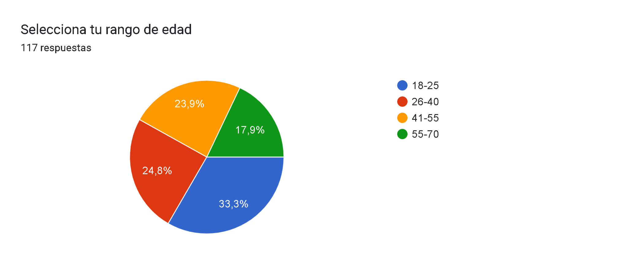

ILUSTRACIÓN 5. Gráfico de encuesta con respecto a la edad.

Fuente: Elaboración propia.

***Pregunta 2***

A partir de la imagen adjunta que muestra la distribución de las comunas de residencia de los encuestados, se pueden extraer conclusiones sobre la ubicación geográfica y densidad poblacional de los mismos, brindando información valiosa para el estudio de mercado en la evaluación de proyectos de un restaurant gourmet.

Se puede observar que las comunas con mayor número de residentes se encuentran en Maipú, con un 13,6% de los encuestados, seguida por Pudahuel con un 10,2%. Asimismo, las comunas de Santiago y Ñuñoa presentan un porcentaje de 6,8% cada una. La Florida, San Miguel y Estación Central muestran una preferencia del 5,9%, mientras que Quilicura cuenta con un 3,4%. Aunque estos datos no coinciden exactamente con las preferencias de restaurantes mencionadas anteriormente, se puede apreciar un mayor conglomerado de personas en la zona poniente de Santiago.

Es importante destacar que las comunas de Pudahuel, Quilicura y Maipú se encuentran conectadas a Lampa a través de una carretera, lo cual facilita el acceso al restaurant gourmet en evaluación. Esta ubicación estratégica y la disponibilidad de una vía de conexión directa pueden ser factores favorables para atraer a los potenciales clientes que residen en estas comunas.

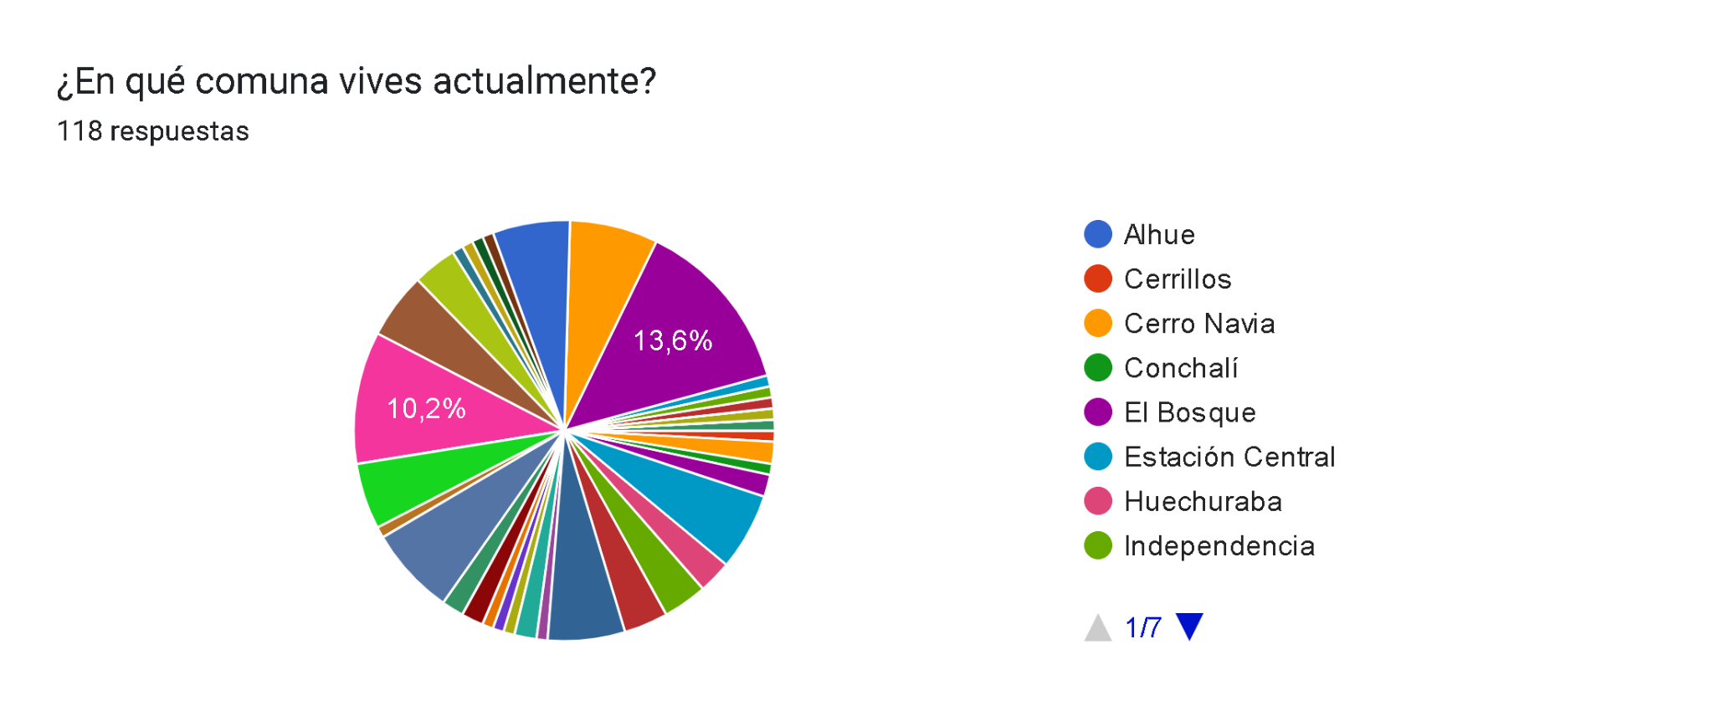

ILUSTRACIÓN 6. Gráfico de encuesta con respecto a la comuna donde reside.

Fuente: Elaboración propia.

***Pregunta 3***

El diagrama de torta refleja una diversidad de preferencias en cuanto a restaurantes, con una mayor inclinación hacia los restaurantes temáticos y tradicionales. Estos resultados pueden ser útiles para los investigadores de mercado y propietarios de restaurantes, ya que les proporciona información sobre las preferencias de los consumidores y les ayuda a tomar decisiones informadas sobre qué tipos de restaurantes pueden ser más exitosos en una determinada área.

El hecho de que haya porcentajes significativos en diferentes categorías indica que las personas tienen preferencias variadas cuando se trata de elegir un lugar para comer. Esto sugiere que hay una diversidad de gustos y opciones en el mercado de restaurantes.

La mayor preferencia, con un 31,4%, se encuentra en los restaurantes temáticos, que ofrecen platos típicos de diferentes países. Esto sugiere que a una parte considerable de las personas encuestadas les gusta explorar diferentes culturas culinarias. Los restaurantes tradicionales también son una opción popular, con un 27,1% de preferencia, lo que indica que muchas personas aún valoran la experiencia de la comida clásica y familiar.

Aunque las personas aún muestran cierto interés en las opciones de comida rápida (11,7%) y restobares (13,6%), estos porcentajes son más bajos en comparación con los restaurantes tradicionales y temáticos. Esto podría sugerir que las personas encuestadas prefieren opciones más especializadas o diferentes a la comida rápida típica y buscan ambientes más específicos que los ofrecidos por los restobares.

Con un 11,9% de preferencia, las picadas o carritos de comida obtuvieron uno de los porcentajes más bajos en el diagrama. Esto podría indicar que, para una parte de las personas encuestadas, esta opción no es tan atractiva como las demás, posiblemente debido a la falta de un entorno más formal o una variedad limitada de platos.

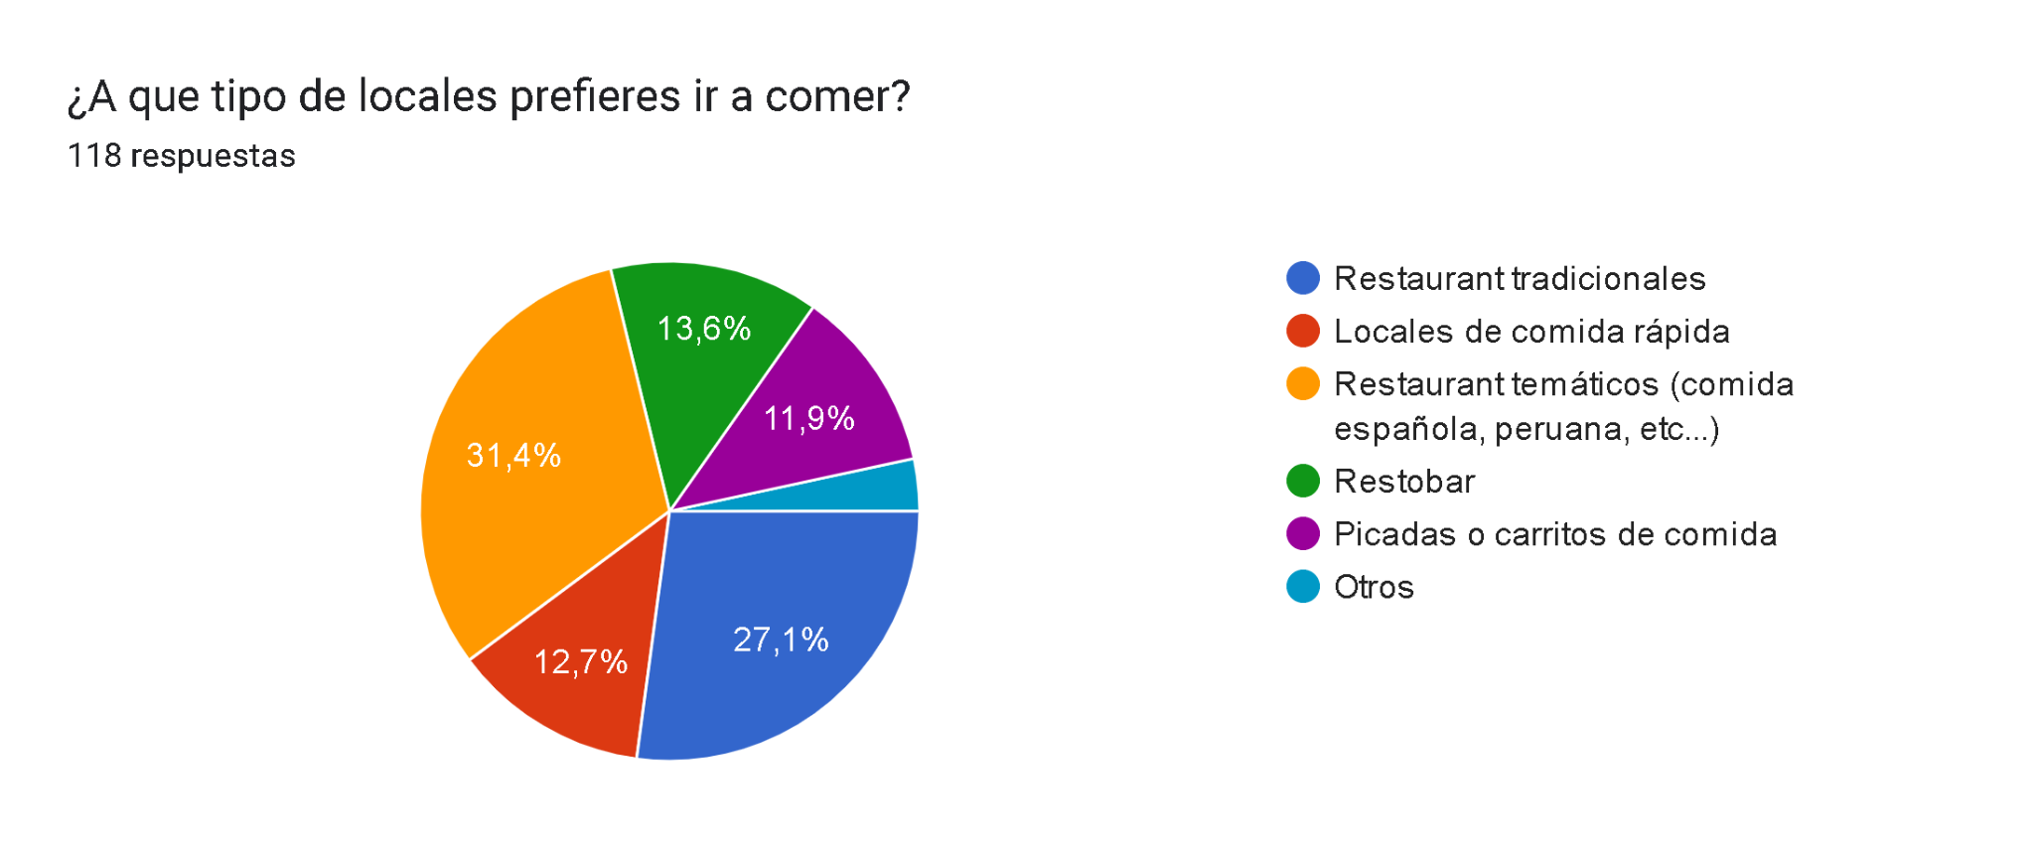

ILUSTRACIÓN 6. Gráfico de encuesta con respecto a la preferencia de dónde comer.

Fuente: Elaboración propia.

***Pregunta 4***

En este contexto, los encuestados expresan su nivel de familiaridad con el concepto de Alta Cocina, que se refiere a la gastronomía de alta gama y sofisticación culinaria. Según los resultados, el 59,3% de los participantes ha tenido alguna experiencia en restaurantes de Alta Cocina, mientras que el 40,7% nunca ha visitado este tipo de establecimientos.

Esta discrepancia puede explicarse por el hecho de que, en general, las personas tienden a frecuentar con mayor regularidad locales de comida rápida y restaurantes tradicionales en comparación con los establecimientos gourmet. Los locales de comida rápida y los restaurantes tradicionales suelen estar más masificados, lo que facilita su acceso y los convierte en opciones más comunes y populares.

En el ámbito gastronómico, la Alta Cocina se caracteriza por la excelencia culinaria, la atención al detalle, el uso de ingredientes de alta calidad y técnicas de vanguardia. Estos restaurantes buscan proporcionar una experiencia gastronómica única y refinada, con platos elaborados y presentados de manera creativa. Sin embargo, debido a su enfoque especializado y a menudo a sus precios más elevados, no son tan frecuentados como los locales de comida rápida y tradicionales.

**Gráfico de respuestas de formularios. Título de la pregunta: ¿Alguna vez has visitado un restaurant de "Alta Cocina"?
*Alta cocina: se refiere a aquellos establecimientos que hacen uso de ingredientes de gran calidad o muy sofisticados para la preparación de sus platillos. Número de respuestas: 118 respuestas.**

ILUSTRACIÓN 7. Gráfico de encuesta con respecto si ha visitado un local de alta cocina

Fuente: Elaboración propia.

***Pregunta 5***

La consideración más relevante al realizar una compra en un restaurant está relacionada principalmente con la temática del lugar, según el 29,7% de los encuestados. Este hallazgo es consistente con la información presentada en el gráfico anterior y refuerza la importancia de satisfacer las necesidades y preferencias del cliente. El 20,3% de los encuestados considera en primer lugar la variedad que ofrece el menú, mientras que el 19,5% se enfoca en primer término en los precios. Por otro lado, el 8,5% valora la atención al cliente como factor clave al momento de tomar una decisión de compra en un restaurant.

La temática de un restaurant se refiere a la ambientación, decoración y estilo del lugar, que puede estar relacionado con una cultura culinaria específica, una época histórica, un concepto artístico o cualquier otra característica distintiva. La elección de una temática atractiva y bien ejecutada puede generar un mayor interés y atractivo para los clientes, ya que brinda una experiencia única y diferenciada.

La variedad del menú es otro aspecto importante para los consumidores, ya que les brinda opciones diversas y les permite satisfacer sus gustos y preferencias individuales. Una amplia gama de platos y opciones culinarias puede atraer a un público más amplio y asegurar que los clientes encuentren algo que les agrade.

Los precios son un factor significativo a considerar, ya que los clientes evalúan si el valor ofrecido por el restaurant se ajusta a sus expectativas y presupuesto. Es importante establecer una relación equilibrada entre la calidad de la comida y los precios para garantizar la satisfacción del cliente y la rentabilidad del negocio.

Por último, la atención al cliente juega un papel fundamental en la experiencia global del restaurante. Un servicio amable, atento y eficiente puede influir en la satisfacción del cliente y generar recomendaciones positivas. La calidad del servicio puede marcar la diferencia en la percepción del cliente y fomentar la fidelidad hacia el restaurante.

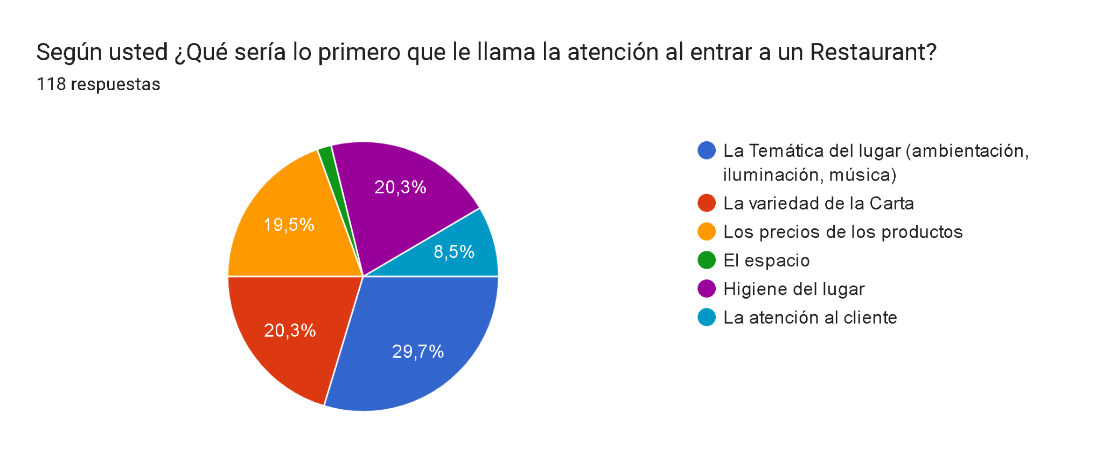

ILUSTRACIÓN 7. Gráfico encuesta de percepciones cuando se ingresa a un restaurant.

Fuente: Elaboración propia.

## **Cálculo de Q de demanda Potencial:**

Para encontrar la cantidad Q potencial de la demanda se aplicarán los siguientes filtros de acuerdo a las respuestas de la encuesta, para definir exactamente cuáles serían los clientes potenciales, anteriormente se obtuvo una cantidad de 167.291unidades la cual será segmentada de acuerdo a los filtros seleccionados a continuación:

**Filtro N°1: Tipos de Restaurantes: 31,4%+27,1= 58,5%**



ILUSTRACIÓN 8. Filtro de preferencias del tipo de local donde comer.

Fuente: Elaboración propia.

**Filtro N°2: Visitas a restaurantes Gourmet: 59,3%**

**Gráfico de respuestas de formularios. Título de la pregunta: ¿Alguna vez has visitado un restaurant de "Alta Cocina"?
*Alta cocina: se refiere a aquellos establecimientos que hacen uso de ingredientes de gran calidad o muy sofisticados para la preparación de sus platillos. Número de respuestas: 118 respuestas.**

ILUSTRACIÓN 9. Filtro de preferencias del tipo de local donde comer.

Fuente: Elaboración propia.

**Filtro N°3: Interés por compra de Platos Gourmet: 90,9%**

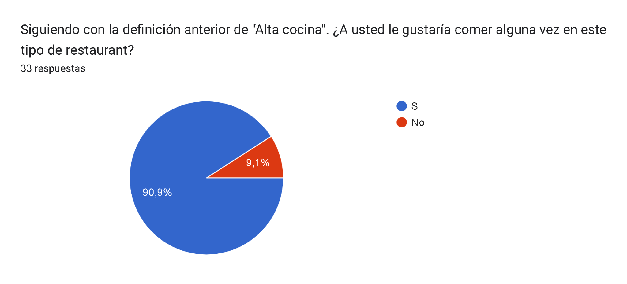

ILUSTRACIÓN 10. Filtro de interés de comprar platos gourmet.

Fuente: Elaboración propia.

**Filtro N°4: Disposición para viajar a la zona geográfica del Restaurant:27,3%+63,6%= 90,9%**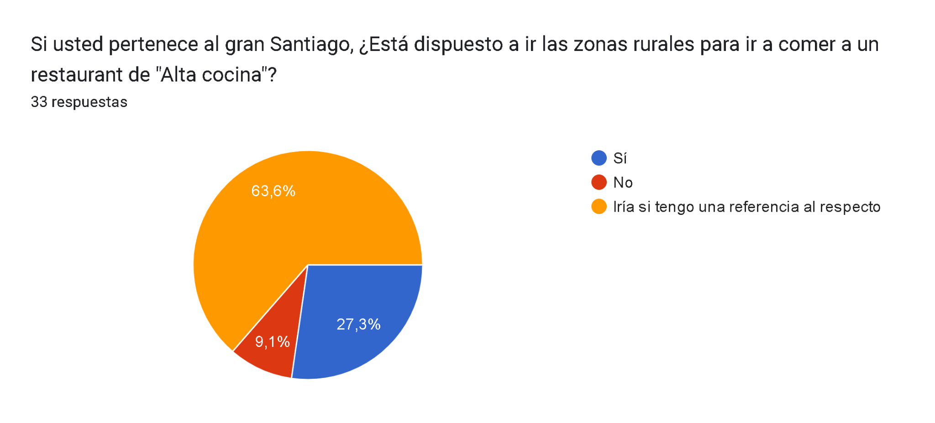

ILUSTRACIÓN 11. Filtro de disposición a viajar para comer.

Fuente: Elaboración propia.

**Filtro N°5: Precios a pagar por Productos Gourmet: 43,2%+21,2%= 55,4%**

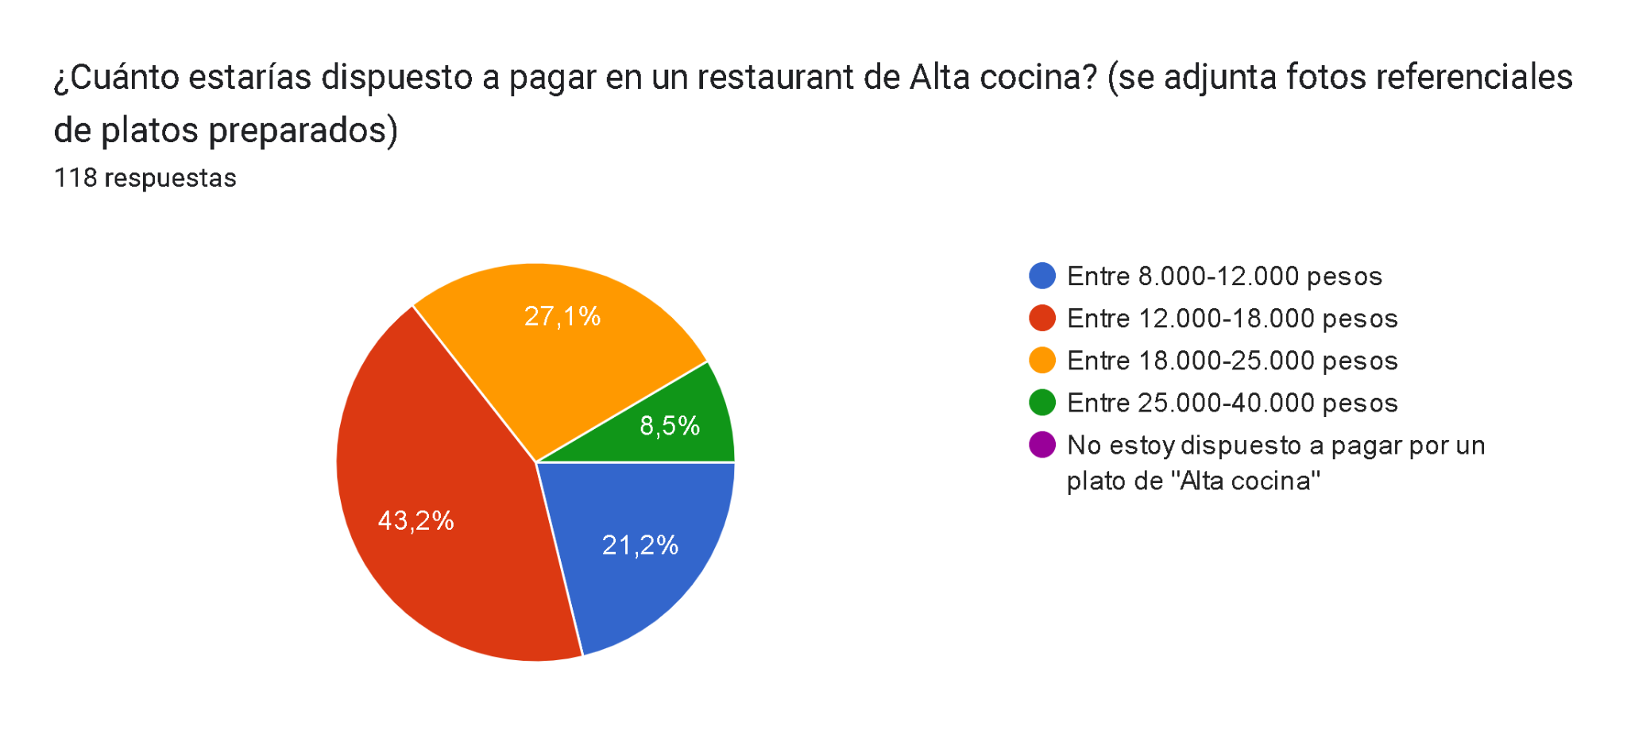

ILUSTRACIÓN 12. Filtro de disposición a gastar en alta cocina.

Fuente: Elaboración propia.

**Resultado Final:**

* **Público Objetivo Total:** 167.291
* **Filtro 1:** 167.291*58,5%= 97.865
* **Filtro 2**: 97.865*59,3%= 58.034
* **Filtro 3**: 58.034*90,9%= 52.753
* **Filtro 4:** 52.753*90,9%= 47.953
* **Filtro 5**: 47.953*55,4%= **26.566**

**Finalmente, la demanda (Q) potencial del proyecto de Restaurant será de 26.556 personas.**

**Proyección de (Q) Cantidad demandada potencial:**

**Regresión Lineal:**

En el presente estudio, la estimación de la demanda potencial se llevó a cabo utilizando los datos proporcionados por el Banco Mundial. Se utilizó la tasa de crecimiento correspondiente a los años 2018, 2019, 2020 y 2021, los cuales constituyen un indicador clave para proyectar el comportamiento futuro de la demanda. Al considerar estos datos, se logra obtener una visión más precisa y fundamentada sobre la evolución esperada de la demanda en el contexto analizado.

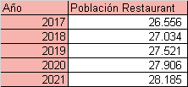

Tabla 5. Regresión lineal.

Fuente: Elaboración propia.

Como este cálculo se relaciona en conjunto a todas las personas que asisten a restaurantes de comida tradicional, gourmet, comida rápida, restobar, entre otros, se aplicará un modelo de regresión para ajustar la mayor cantidad posible este valor y a su vez extrapolar y proyectar para los años siguientes.

Para proyectar los datos se elige el modelo de regresión con el coeficiente de determinación R^2 más cercano a 1, por lo tanto, se le realizará una regresión exponencial para obtener la cantidad precisa de clientes dispuestos a comer en un restaurant de estas características.

Para establecer una relación en los datos, primero se toma un valor ponderado del crecimiento demográfico en chile desde el año 2005-2021 y se aplica en la demanda segmentada para proyectar los datos hasta el año 2028, luego se establece una relación con los valores de empresas dedicadas a alimentos y restaurantes en el periodo 2005 al 2020 y entre ambas tablas se aplica la regresión lineal, teniendo así la fórmula y sus constantes:

* **A=3.890 b= 0,1845**
* **y 3890,2x0,1845 R² = 0,9696**

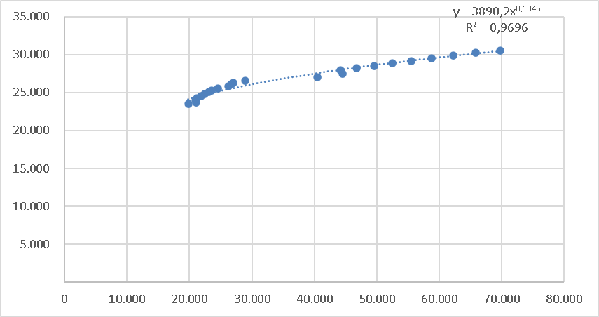

ILUSTRACIÓN 12. Gráfico regresión lineal.

Fuente: Elaboración propia.

En base a la regresión lineal, se obtiene que para los años 2024, 2025, 2026, 2027 y 2028 son:



Tabla 6. Demanda (Q) por año.

Fuente: Elaboración propia.

## **Determinación del Precio del producto:**

Para determinar el precio de los productos Gourmet, se utilizarán precios de referencias entregados por el Socio Emprendedor, o sea, la carta del Restaurant, para verificar la eficacia de ellos, se basará en las preferencias de los precios de la encuesta en donde se evalúa si aquellos se encuentran en un rango óptimo:

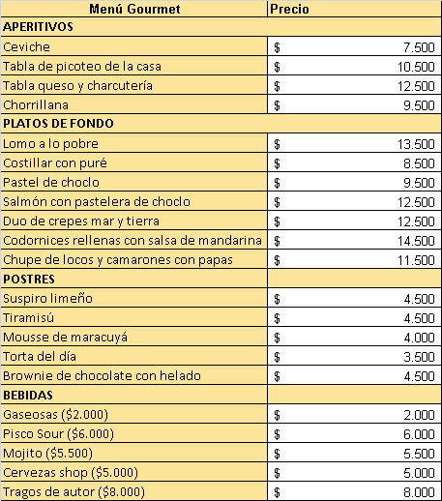

Tabla 7. Precios por producto.

Fuente: Elaboración propia.

Como se puede observar, todos los platos Gourmet se encuentran dentro del rango de los encuestados que sería 8,000-18,000 (despreciando la diferencia de Ceviche de 7.500 pesos), por lo tanto, se determinan los precios para cada ítem del menú.

## **Proyecciones de precios:**

Para la proyección del precio se utilizará el índice de precios al consumidor (IPC), el cual se obtuvo a través del promedio del porcentaje del IPC de los últimos cinco años que se muestra en la tabla y el cual es de 3,1% anual.

De esta manera la proyección de precios para la empresa se calculará multiplicando 3,1% año tras años a los que sería el precio de salida del casco, con lo cual:

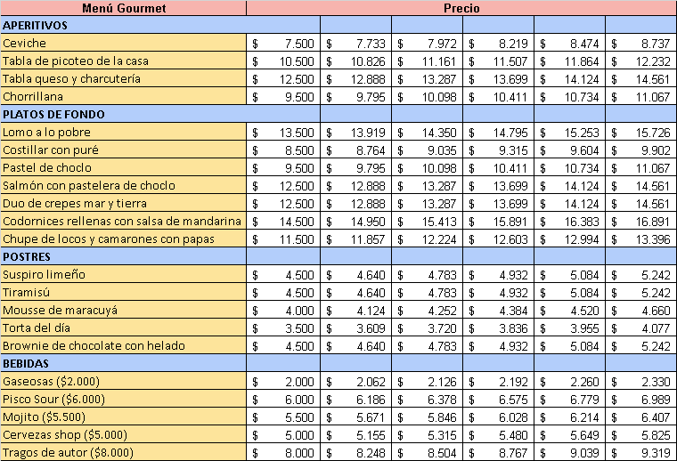

Tabla 8. Proyecciones de precios.

Fuente: Elaboración propia.

## **Tipo de consumo (residencial, comercial, industrial).**

Debido a las características del negocio, el consumo del producto será de manera residencial, al ser un proyecto de Restaurant, contará con espacios, temáticas y ambientes que llamen la atención del público, con música de fondo, iluminación, comodidad y espacios seguros.

## **Diagnóstico**

Este proyecto tiene como finalidad implementar mejoras en la calidad del servicio de un restaurante gourmet para satisfacer de manera excepcional las necesidades de los clientes. Se busca abordar aspectos clave, como la utilización de insumos y materiales de alta calidad en la elaboración de los platos de la carta. Asimismo, se evaluará la temática, decoración, iluminación y otros elementos de la ambientación del salón principal para asegurarse de que cumplen con las expectativas y especificaciones de los comensales, proponiendo mejoras con el objetivo de perfeccionar todos estos detalles.

En el ámbito económico, se pretende introducir mejoras en el costo de los insumos, aumentar la rentabilidad del negocio y reducir los costos de acuerdo a la demanda y los precios del mercado circundante. Para lograrlo, se realizará una estimación de la demanda a fin de determinar las cantidades de insumos requeridas, permitiendo así una previsión de los costos variables. Además, se llevará a cabo una evaluación de los precios de los productos y el servicio en comparación con el mercado.

En conjunto con los análisis y proyecciones mencionados, se evaluará la viabilidad de expandir las sedes del restaurante a la Región Metropolitana, considerando tanto la viabilidad financiera como la capacidad para llevar a cabo dicha implementación.

En el aspecto organizacional y administrativo, se realizarán modificaciones en la infraestructura física y se contratarán trabajadores clave. También se tramitarán las patentes comerciales y resoluciones sanitarias necesarias, y se establecerá una gestión eficiente del inventario y la logística. Se implementarán controles adecuados de los procesos para evitar redundancias y pérdidas de tiempo, y se buscará mejorar la adquisición de insumos, así como desarrollar una carta de restaurante representativa. Además, se propondrán estrategias de crecimiento acorde con la situación actual del mercado y la economía del país, y se buscará fortalecer los canales de difusión, como las redes sociales y las páginas web.

## **Análisis Interno y Externo**

**Análisis del Macroentorno:**

## **Análisis PEST:**

**Factor Político/Legal**

En Chile, las políticas en la alimentación y el valor nutricional se enfocan en el bienestar de las personas, promoviendo así una alimentación saludable para la prevención de enfermedades que están vinculadas a la dieta, esto con respuesta a malnutrición, situación de prevalencia en la población, causando problemas de diabetes, hipertensión, infartos al corazón o cerebrales y cáncer.

Además, existen organismos fiscalizadores de alimentos como Sernac (Servicio nacional del Consumidor) encargados de dar cumplimiento a las directrices mencionadas con anterioridad, es decir una alimentación saludable y además que la competencia entre empresas sea equitativa.

Estos programas están enmarcados en el **Decreto 977**, vigilando que haya adecuada composición nutricional y cumplimiento de las normas sanitarias, para el etiquetado de los productos la **LEY 20606 y** la **LEY 19.496**, en donde se resguarda la calidad de servicio y respeto de los derechos de los consumidores.

**Factor Económico:**

Como en toda industria post pandemia, la economía sufrió grandes cambios a nivel estructural y en las preferencias de consumo de los clientes, valores como el PIB de las industrias han sido afectados y los precios se ajustaron según las tasas inflacionarias actuales, según un estudio realizado por “Future Consumer Index”, el 73% de los encuestados asegura estar comprando solo bienes esenciales en Chile, versus el 44% de promedio mundial, el 52% indica estar adquiriendo menos productos no esenciales, como accesorios de moda, por lo tanto, se tiene un público mucho más susceptible al gasto, con una personalidad más enfocada en las finanzas y el empleo, que compran alimentos de tipo más económicos, saludables y con alternativas híbridas (compras en locales o delivery).

Según el informe de política monetaria (IPoM) del Banco Central de Chile publicado en marzo del año 2023, se estima que la economía crezca levemente entre un 1% y 2% en el año 2022, al siguiente entre -0,25% y 0,75% y finalmente en 2024 crecería entre 2,25% y 3,25%, esto significa que existe un crecimiento económico que al principio era bastante bajo debido a las políticas contractivas monetarias y fiscales originadas en la Pandemia y la Guerra entre Ucrania-Rusia, sumado a cambios en el hábito de consumo y debilitamiento del mercado laboral.

Todos estos resultados presentan un escenario aún delicado para las inversiones a corto plazo, debido a una economía que aún le falta restablecerse por completo, a pesar de que se incrementó la tasa de interés para fomentar la inversión, es importante primero equilibrar variables como el gasto, la que ha tenido un alza por sobre el límite recomendado, convirtiéndose en exceso de liquidez para la gente.

Se recomienda invertir en años posteriores en proyectos a largo plazo, cuando finalice el proceso de ajuste económico y las deudas se encuentren saldadas, así las inversiones se podrían valorizar en mayor forma y habría un mayor incentivo para el consumo y gasto, además se debe aprovechar el aumento de la tasa de interés para generar mayores retornos.

Otra cifra muy importante y decidora en la economía es la inflación, que todavía se mantiene en niveles muy elevados pese a los intentos y medidas económicas por restablecerla, es importante mencionarla ya que ella va de la mano con el incremento del gasto durante el año 2021, afectando los niveles de precios en los productos y servicios y reduciendo el poder adquisitivo y valor del dinero nacional, si bien la variación anual del IPC tuvo una disminución hasta llegar a 11.9% en febrero, sigue encontrándose lejos de la meta establecida de un 3%, sin embargo, se pronostica positivamente que la inflación decrece hasta que, en el último periodo del año 2024, la cifra corresponde a un 3%.

Este contexto refleja la dificultad del gobierno frente a la alza y reticencia de los precios de algunos productos y servicios, transporte internacional y tipo de cambio, además que, ante estos cambios en las variables económicas, se manifiesta un efecto inercial que desequilibra el mercado.

El ambiente externo también es importante de mencionar, el caso más destacado ocurre en Estados Unidos donde se enfrenta una lucha interna contra un endeudamiento que cada vez resulta más complicado de solucionar, las tensiones políticas y desacuerdos entre conservadores y republicanos hacen que el macroentorno se envuelva en una situación de incertidumbre en el resto de países, incluso previendo que suceda un debacle financiero.

Otras medidas económicas actuales en Chile:

* **Ley de Medidas de Seguridad Económica:** Iniciativa que mejora las condiciones de vida de los sectores más vulnerables y de clase media por medio de Bonos, subsidios y extensiones de algunos de ellos, generar mayores alcances de medicamentos con descuentos, y mejoras en algunas becas.
* **Aumento de capital de activos ponderados por riesgo:** Instrumento activado por el Banco Central para exigir a la banca nacional el aumento de su capital en un 0,5% de los activos ponderados por riesgo, para afrontar la incertidumbre externa, medida que causó polémica y opiniones divididas al respecto de su uso, considerándola incoherente acusando a la nula relación de los problemas de los bancos internacionales con los del país.

**Factor Social:**

En el análisis interno del factor social del proyecto "La Casa del Banquetero", ubicado en la comuna de Lampa, se destacan aspectos como la reputación y la relación con la comunidad local. El restaurante ha logrado establecer una sólida presencia en la zona y ha cultivado una imagen positiva entre los residentes. Se ha convertido en un lugar de referencia para eventos y celebraciones especiales, lo que ha contribuido a generar una base de clientes leales y atraer a nuevos comensales.

Además, el restaurante ha desarrollado vínculos con proveedores locales, lo que no solo contribuye a la economía de la comunidad, sino que también le permite ofrecer productos frescos y de alta calidad. Estas relaciones también pueden ayudar a fortalecer la identidad local y generar un sentimiento de orgullo entre los residentes de Lampa.

En cuanto al análisis externo del factor social, se debe considerar la dinámica social y cultural de la comuna y su impacto en el negocio. Es importante evaluar los gustos y preferencias culinarias de los habitantes de Lampa, así como su disposición a gastar en experiencias gastronómicas de alta calidad.

Asimismo, se debe tener en cuenta la competencia en la zona y cómo se posiciona "La Casa del Banquetero" en relación con otros restaurantes gourmet o servicios de banquetería. La comprensión de las tendencias y demandas sociales emergentes puede ayudar al restaurante a adaptarse y ofrecer experiencias que se ajusten a las necesidades de los clientes.

En cuanto a la oferta de platos de calidad de distintos tipos, como la cena tradicional, buffet campestre, buffet americano, lounge y plato al tenedor, esto demuestra la versatilidad del restaurante para satisfacer las preferencias culinarias de diversos segmentos de clientes. La diversidad de opciones gastronómicas puede atraer tanto a familias que buscan una experiencia tradicional y completa, como a parejas que desean disfrutar de un ambiente más íntimo y exclusivo, así como a grupos de amigos que buscan una experiencia social y animada. Además, la capacidad de organizar eventos privados, como matrimonios y eventos corporativos, amplía el alcance del restaurante y ofrece servicios personalizados para clientes Con necesidades específicas.

En el análisis externo del factor social, se destaca la intención de ofrecer servicios de delivery a comunas cercanas, como Colina y Quilicura. Esto muestra una adaptación a las necesidades cambiantes de los clientes y una disposición para ampliar su alcance más allá de la ubicación física del restaurante. Al brindar opciones de entrega a domicilio, el restaurante puede atraer a clientes que prefieren disfrutar de la comida gourmet en la comodidad de sus hogares.

Además, la experiencia de más de 30 años en el rubro gastronómico es un factor social importante que puede generar confianza y credibilidad entre los clientes. Esto demuestra que el restaurante cuenta con un conocimiento sólido de la industria y ha sido capaz de mantenerse y evolucionar a lo largo del tiempo, lo cual puede ser un diferenciador importante en un mercado altamente competitivo.

**Factor Tecnológico:**

En los últimos años la tecnología ha escalado horizontes nunca antes visto, nuevos campos de exploración desarrollados e ideas innovadoras gracias a los avances científicos en el área digital dando luz a nuevas herramientas como la Inteligencia Artificial, la cual ha sido tema recurrente gracias a sus usos y la conveniente aplicación sobre sistemas computacionales y robóticos,

Gradualmente, se observa un creciente interés en la implementación de tecnologías como la Inteligencia Artificial (IA) y el Aprendizaje Automático (Machine Learning, ML) en las operaciones de empresas del sector gastronómico. Aunque aún se encuentra en una etapa incipiente, es evidente que resulta inevitable que emerjan las primeras iteraciones de los denominados "Restaurantes Inteligentes" en un futuro cercano.

## **Mejora la experiencia de pedidos:**

En términos estadísticos, se evidencia que aproximadamente el 85% de los pedidos realizados a través de drive thru y entrega a domicilio presentan algún grado de error en su entrega. Sin embargo, mediante la aplicación de tecnologías como la inteligencia artificial (IA) y el aprendizaje automático (Machine Learning, ML), es posible reducir de forma significativa estas incidencias.

La implementación de estas tecnologías permitiría entrenar sistemas para adquirir conocimiento acerca del menú y sus variaciones, así como para reconocer y procesar el lenguaje utilizado por los clientes. Asimismo, se podrían utilizar estos sistemas para traducir de manera precisa las preferencias del cliente en un proceso eficiente de armado de pedidos.

Además, la inteligencia artificial podría emplearse para reconocer el rostro de los clientes presentes en el establecimiento y, de forma rápida, ofrecer sugerencias de productos y personalizar sus pedidos. Esta capacidad adicional agilizaría el proceso de atención, mejorando tanto la eficiencia como la satisfacción del cliente.

## **Mejor control operativo:**

La implementación de inteligencia artificial en el proyecto de un restaurante gourmet ofrece mejoras significativas en varios aspectos clave de la operación:

* **Compras de insumos**: Mediante la aplicación de técnicas de inteligencia artificial, es posible optimizar las compras de insumos al aprender de patrones de demanda y realizar pronósticos precisos. Esto garantiza un abastecimiento adecuado de ingredientes y materiales, evitando la escasez o el exceso de inventario.
* **Tiempos de entrega:** La inteligencia artificial puede agilizar los procesos de entrega al analizar datos históricos y en tiempo real. Esto permite predecir y optimizar las rutas de entrega, minimizando los tiempos de espera y asegurando una entrega puntual a los clientes.
* **Control de inventario:** La inteligencia artificial puede supervisar de manera precisa y continua los niveles de inventario. Al analizar las ventas y compararlas con los ingredientes disponibles, se pueden identificar de forma temprana posibles faltantes o excedentes de stock. Esto ayuda a minimizar las pérdidas y garantizar el uso eficiente de los insumos.
* **Procesos más exactos y eficientes:** Mediante el uso de algoritmos de inteligencia artificial, los procesos operativos del restaurante pueden optimizarse para mejorar la exactitud y eficiencia. Esto implica automatizar tareas repetitivas, reducir errores humanos y agilizar la toma de decisiones basada en datos precisos y análisis en tiempo real.

## **Horarios de trabajo eficientes:**

La aplicación del aprendizaje automático (machine learning) en el proyecto de un restaurante gourmet permite al sistema adquirir conocimiento valioso de diversas fuentes, como:

* **Diferentes tiendas de la cadena:** El sistema puede aprender de las operaciones y el rendimiento de otras tiendas de la misma cadena, identificando patrones de demanda, preferencias de los clientes y mejores prácticas en la gestión operativa.
* **Horas pico y horarios de consumo:** Mediante el análisis de datos históricos y en tiempo real, el sistema puede identificar los momentos de mayor demanda y los horarios de consumo más frecuentes. Esto permite planificar y adaptar los recursos de manera más efectiva para satisfacer la demanda durante períodos de alta afluencia.
* **Cualidades laborales de cada empleado:** Utilizando técnicas de machine learning, el sistema puede evaluar las habilidades y capacidades de cada empleado en base a datos como su desempeño, experiencia y capacitación. Esto facilita la asignación eficiente de tareas y la elaboración de horarios que consideren las fortalezas individuales de cada miembro del equipo.
* **Requerimientos del equipo:** El sistema puede aprender de las necesidades y limitaciones del equipo de trabajo, como la cantidad de personal disponible, los tiempos de descanso requeridos y las habilidades específicas de cada empleado. Esto permite programar horarios más eficientes y adecuados, optimizando la productividad y el bienestar del personal.

**Mejorar el cálculo de precios, promociones y descuentos:**

Al disponer de un conjunto de datos exhaustivo que abarque información sobre insumos, proveedores, ventas, precios, perfiles de consumo, clientes, competencia, y otros aspectos relevantes, el sistema de inteligencia artificial (IA) será capaz de analizar de manera constante dicha información y optimizar los ajustes de precios de manera altamente eficiente.

Es importante tener en cuenta que los ajustes de precios no implican necesariamente incrementos; el sistema de IA será capaz de determinar cuándo y cómo se deben realizar ajustes en los precios, ya sea mediante incrementos o descuentos, para qué productos y para qué clientes específicos.

Mediante el análisis constante de los datos mencionados, el sistema de IA podrá identificar patrones y tendencias en el mercado, así como las preferencias de los clientes. Esto permitirá tomar decisiones informadas sobre los ajustes de precios, considerando factores como la demanda, la competencia y la estrategia de posicionamiento del restaurante gourmet.

Además, la capacidad del sistema de IA para procesar grandes volúmenes de datos en tiempo real brinda la oportunidad de realizar ajustes dinámicos en los precios, adaptándolos de manera precisa y oportuna a las condiciones cambiantes del mercado y a las necesidades de los clientes.

## **Mantenimiento de equipos:**

Cuando se produce un fallo en un equipo clave de cocina, especialmente en aquellos de naturaleza especializada como las máquinas de expresso o de helados, el impacto se extiende a lo largo de toda la cadena operativa. La reparación de estos equipos puede llevar tiempo y afectar negativamente la eficiencia del negocio.

En este contexto, la adopción de equipos inteligentes (Internet de las cosas, IoT) que se conectan y envían datos a la nube puede resultar crucial. Al acceder a estos datos mediante un sistema de inteligencia artificial, es posible analizarlos y prevenir futuros fallos mediante un óptimo mantenimiento de los equipos

.

Estos equipos inteligentes recopilan información en tiempo real sobre el estado y rendimiento de los equipos de cocina. Esta data, una vez procesada por el sistema de inteligencia artificial, permite identificar patrones, tendencias y anomalías en el funcionamiento de los equipos. De esta manera, se pueden tomar medidas preventivas, como realizar mantenimiento programado o realizar ajustes en los procesos de operación, para evitar futuras fallas.

La capacidad de la inteligencia artificial para analizar y comprender los datos provenientes de los equipos inteligentes ofrece una ventaja significativa. Al anticipar y gestionar proactivamente el mantenimiento de los equipos, se evitan interrupciones inesperadas en la operación y se asegura un rendimiento óptimo.

## **Factor Ambiental**

Los nuevos desafíos en materia de sostenibilidad van tomando mayor importancia en los últimos años en la industria, en donde a nivel internacional, se promueve la búsqueda de nuevas metodologías y prácticas que logren reducir el exceso de gasto de algunos recursos como el agua y la luz, gracias a un estudio presentado por Achiga, la Asociación Chilena de Gastronomía, se concluye que más del 60% de los locales en Chile cuenta con algún sistema de reciclaje que separa, reutiliza y/o recicla sus residuos generados, esto son basura, desperdicios de alimentos y también emplear un manejo eficiente del agua en los procesos de cocina.

Chile posee una diversidad de herramientas de gestión del medio ambiente, por lo que muchas empresas deben cumplir con algunos lineamientos ambientales en la fabricación o importación de sus productos, la Ley 2.920 promueve y a la vez establece un modelo de economía circular para reducir en gran manera los residuos producidos, haciendo responsable a ellas para gestionar la recolección, reciclaje y valorización.

En el país igualmente se realizan premiaciones para restaurantes sustentables, la condecoración es entregada por Fundación Recyclápolis a través de seis categorías: tierra, aire, fuego, agua, nuevas generaciones y cultura sustentable, en donde fue premiada la empresa propietarias de la cadena de restaurantes de comida rápida McDonald’s, Arcos Dorados Holdings, ganando por segunda vez consecutiva.

De la misma forma, pero a nivel internacional se selecciona a la empresa nacional Boragó como ganadora del premio al restaurante más sustentable del mundo en el evento de *The World's 50 Best Restaurants* 2021, siendo a su vez perteneciente al lugar 38 entre los 50 mejores restaurantes.

## **Las Cinco Fuerzas de Porter**

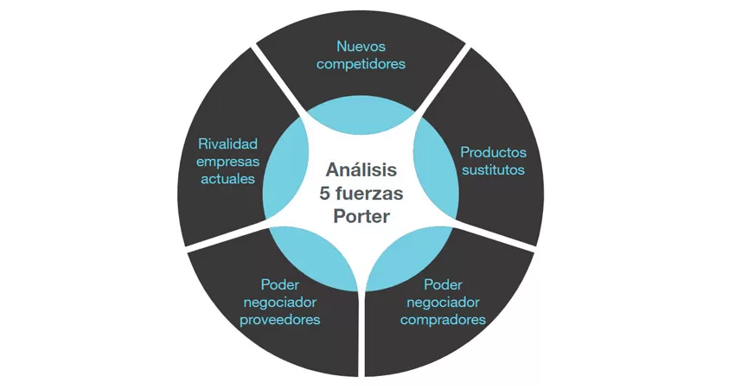

ILUSTRACIÓN 13. 5 fuerzas de Porter.

Fuente: Elaboración propia.

**Poder de Negociación de los Clientes**

Para la industria gastronómica en general, el poder de negociación de los clientes es alto ya que existen muchas empresas en el mercado ya sea en comida rápida, restaurantes, pubs, teniendo una oferta muy diversificada y a distintos precios, por lo tanto, la persona tiene una mayor capacidad de elección de sus productos a consumir según el precio que le estime más conveniente y la necesidad de alimentarse.

**Poder de Negociación de los Proveedores**

En este caso, el poder de negociación de los proveedores es alto, debido a las exigencias que se piden por obtener insumos de alta calidad para realizar los distintos tipos de platos, esta necesidad de obtener los mejores ingredientes es una manera de competir respecto a otras empresas gastronómicas, y los proveedores pueden aprovechar ese impacto subiendo los precios de las verduras, carnes, especias, ya que de ellos depende la fabricación de los alimentos.

**Amenaza de nuevos Competidores Sustitutos**

Las barreras de entrada para el ingreso de nuevas empresas gastronómicas se encuentran presentes en la medida de varios factores que influyen fuertemente, lo primero es la inversión, el reunir el capital necesario para entregar sueldos a cocineros altamente calificados (esto igual puede significar más costo de tiempo), las patentes, el espacio en donde se realizarán las actividades y los insumos necesarios requieren un buen nivel de inversión, lo segundo es la localización, al planear la implementación de un proyecto de restaurant este punto se considera muy importante, ya que forma parte de la estrategia para conseguir los primeros grupos de clientes cercanos a la zona con ciertas condiciones socioeconómicas, la competencia la cual puede tener sus clientes ya fidelizados en el mercado, por lo tanto, la amenaza es baja.

**Amenaza de nuevos productos**

A rasgos generales se cumple que los platos preparados suelen ser siempre muy similares entre sí, las empresas gastronómicas preparan los platos de forma más estandarizada con recetas y tipos de alimentos ya establecidos, sin embargo, lo que varía es la carta de presentación en los restaurantes, aquí se suele buscar la diferenciación, agregando otros almuerzos creados por ellos, ‘’La especialidad de la casa’’, además se ofrecen promociones de alimentos los que en conjunto generan el efecto de diferenciación, por lo tanto, la amenaza de nuevos productos es baja.

**Rivalidad entre competidores**

Con los puntos descritos anteriormente se concluye que la competencia de la industria gastronómica es generalmente alta ya que los empresarios se encuentran constantemente en la búsqueda de posicionamiento respecto a otros locales de comida, ofreciendo productos que si bien, siguen siendo los mismos tipos, logran la diferenciación en la forma de elaboración y carta que se ofrecen a los clientes, aunque en los restaurantes de tipo gourmet el impacto es más bajo debido a que los precios altos y localidades en donde se encuentran segmentan mayormente a los clientes.

**Análisis del Microentorno**

## **Cadena de Valor**

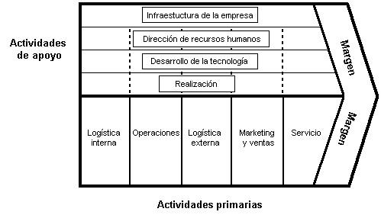

ILUSTRACIÓN 14. Cadena de Valor.

Fuente: Elaboración propia.

Actualmente la empresa no cuenta con una cadena de valor debido a que es un proyecto en curso por lo que no se ha estructurado como tal y sólo pertenece a una Evaluación de Proyecto.

Sin embargo, a continuación, se propone una Cadena de Valor a nivel teórico, para encontrar Ventajas Competitivas según Actividades Primarias y de Soporte de la empresa, para así distinguirse de su competencia y entregar un valor agregado.

## **Actividades Primarias**

**Logística de entrada**

Dentro de la cadena de valor de un restaurante gourmet, la logística de entrada se refiere a las actividades relacionadas con la adquisición y recepción de los insumos y materiales necesarios para la operación del negocio. Estas actividades incluyen:

* **Selección de proveedores:** Esta etapa implica la identificación y evaluación de proveedores que puedan suministrar los insumos requeridos con la calidad y cantidad adecuadas. En el caso de un restaurante gourmet, se buscarán proveedores que ofrezcan ingredientes frescos y de alta calidad, que cumplan con los estándares gastronómicos exigidos.
* **Negociación de contratos y acuerdos**: En esta etapa, se establecen los términos y condiciones comerciales con los proveedores seleccionados, como precios, plazos de entrega, condiciones de pago, entre otros. La negociación busca garantizar un abastecimiento constante y satisfactorio de los insumos necesarios para la operación del restaurante.
* **Gestión de pedidos:** Una vez establecidos los acuerdos comerciales, se realizan los pedidos a los proveedores de acuerdo con las necesidades del restaurante. Esta actividad incluye la coordinación de fechas y cantidades, así como la comunicación eficiente de los requerimientos específicos para cada pedido.
* **Recepción y control de calidad:** Al recibir los insumos, se lleva a cabo una inspección de calidad para asegurarse de que cumplan con los estándares establecidos. Esto implica verificar la frescura, la integridad y la calidad de los productos recibidos. En caso de detectar alguna anomalía, se pueden tomar acciones como devolver los productos o contactar al proveedor para buscar una solución.
* **Almacenamiento y gestión de inventario:** Los insumos recibidos se almacenan adecuadamente en el área designada del restaurante. La gestión de inventario implica llevar un registro preciso de los productos disponibles, controlar las fechas de vencimiento y garantizar un flujo eficiente de los insumos hacia las áreas de producción y preparación.

**Operaciones**

Dentro de la cadena de valor de un restaurante gourmet, las operaciones principales que crean valor se centran en la transformación de los insumos en productos culinarios de alta calidad y en la entrega de servicios excepcionales a los clientes. Estas operaciones principales incluyen:

* **Preparación de alimentos:** Esta etapa implica la transformación de los insumos en platos de alta calidad y sabor. Incluye actividades como el lavado, corte, cocción, condimentación y presentación de los ingredientes para crear los platos de la carta del restaurante.
* **Elaboración de menús:** Se diseñan y actualizan los menús teniendo en cuenta los gustos y preferencias de los clientes, así como la oferta de platos distintivos y de calidad. Esta etapa implica la selección de ingredientes, la creación de combinaciones de sabores y la presentación atractiva de los platos.
* **Servicio al cliente:** La atención al cliente es fundamental para crear una experiencia excepcional. Esto incluye actividades como la recepción de los comensales, la toma de pedidos, la entrega de los platos, el seguimiento durante la comida y la resolución de cualquier necesidad o inconveniente que puedan surgir. Se busca brindar un servicio amable, eficiente y personalizado.
* **Control de calidad:** Durante todas las etapas del proceso, se lleva a cabo un estricto control de calidad para asegurar que los platos y servicios cumplen con los estándares establecidos. Esto implica la supervisión de la preparación de alimentos, la presentación de los platos, la temperatura y la frescura de los ingredientes, así como la atención y satisfacción de los clientes.
* **Innovación gastronómica:** Para crear valor, es importante buscar constantemente nuevas formas de sorprender y deleitar a los clientes. Esto implica la investigación y desarrollo de nuevas recetas, la experimentación con ingredientes y técnicas culinarias, así como la incorporación de tendencias gastronómicas y presentaciones creativas.

Estas operaciones principales se enfocan en crear valor al ofrecer productos y servicios de alta calidad que superen las expectativas de los clientes. La combinación de preparación de alimentos excepcional, menús atractivos, servicio al cliente de primer nivel, control de calidad riguroso y la capacidad de innovar en la oferta gastronómica son elementos clave para el éxito y la creación de valor en un restaurante gourmet.

**Logística de Salida**

Dentro de la cadena de valor de un restaurante gourmet, la logística de salida se refiere a las actividades relacionadas con la entrega de los productos y servicios al cliente final, así como la gestión de la satisfacción del cliente. Estas actividades incluyen:

* **Servicio al cliente:** Esta etapa implica brindar una atención personalizada y de calidad al cliente durante su visita al restaurante. Se busca garantizar una experiencia agradable, desde la recepción del cliente hasta su despedida, prestando atención a sus necesidades, consultas y cualquier solicitud especial que pueda tener.
* **Preparación y presentación de los platos:** Los platos preparados en la etapa de operaciones principales se presentan de manera atractiva y se sirven siguiendo los estándares de calidad establecidos. Esto incluye la disposición cuidadosa de los ingredientes en el plato, el uso de técnicas de decoración y presentación, así como la correcta temperatura y sazón de los alimentos.
* **Entrega de pedidos:** En el caso de los servicios de entrega a domicilio o pedidos para llevar, se lleva a cabo la logística de entrega. Esto implica garantizar que los pedidos se preparen de manera correcta y oportuna, y se entreguen al cliente en el lugar y tiempo acordados, manteniendo la calidad de los alimentos durante el transporte.
* **Gestión de la satisfacción del cliente:** Es importante medir y gestionar la satisfacción del cliente para crear valor. Esto implica recopilar feedback y opiniones de los clientes sobre su experiencia en el restaurante, ya sea a través de encuestas, comentarios en línea u otras formas de retroalimentación. Se deben tomar acciones para abordar cualquier problema o sugerencia, con el objetivo de mejorar continuamente y superar las expectativas de los clientes.
* Proceso de pago y facturación: En esta etapa, se realiza la gestión de los pagos por los productos y servicios ofrecidos. Se puede utilizar un sistema de punto de venta para registrar las transacciones y generar facturas o comprobantes de pago para los clientes.

**Marketing y Ventas**

Las actividades de marketing y ventas desempeñan un papel fundamental para crear valor al promover los productos y servicios del restaurante y atraer a los clientes. Estas actividades incluyen:

* **Investigación de mercado:** Se lleva a cabo una investigación exhaustiva del mercado para comprender las necesidades, preferencias y comportamiento de los clientes. Esto implica analizar la demanda, identificar segmentos de mercado, conocer a la competencia y realizar estudios de mercado para identificar oportunidades de crecimiento.
* **Estrategias de posicionamiento y marca:** Se desarrollan estrategias para posicionar el restaurante de manera única en el mercado y construir una marca sólida. Esto implica definir la propuesta de valor del restaurante, comunicar los valores y la imagen de la marca de manera consistente y diferenciarse de la competencia.
* **Desarrollo de canales de distribución:** Se establecen los canales de distribución adecuados para llegar a los clientes de manera efectiva. Esto puede incluir la promoción en línea a través de un sitio web o redes sociales, acuerdos con plataformas de entrega a domicilio, colaboraciones con empresas de catering o eventos, entre otros.
* **Estrategias de promoción y publicidad: Se** desarrollan estrategias de promoción y publicidad para dar a conocer el restaurante y sus ofertas. Esto puede incluir la realización de campañas publicitarias, promociones especiales, eventos temáticos, participación en ferias gastronómicas o colaboraciones con influencers o medios de comunicación.
* **Gestión de relaciones con los clientes:** Se establecen programas de fidelización y se gestiona de manera efectiva la relación con los clientes. Esto implica brindar un servicio personalizado, mantener una comunicación constante a través de boletines o correos electrónicos, recopilar feedback y opiniones, y ofrecer incentivos para que los clientes regresen y recomienden el restaurante.
* **Proceso de ventas y reservas:** Se implementan sistemas y procesos eficientes para administrar las ventas y las reservas de mesas. Esto puede incluir la disponibilidad de un sistema de reservas en línea, un proceso fluido de toma de pedidos, la implementación de programas de recompensas o descuentos, y la capacitación del personal de ventas para brindar un servicio de calidad.

**Servicio**

El servicio postventa desempeña un papel clave para crear valor al mantener una relación duradera y satisfactoria con los clientes. Las actividades de servicio postventa incluyen:

* **Atención al cliente:** Después de que los clientes han disfrutado de su experiencia en el restaurante, es importante brindarles una atención continua y receptiva. Esto implica responder a sus consultas, atender sus sugerencias o quejas de manera rápida y efectiva, y resolver cualquier problema que puedan haber experimentado.
* **Programas de fidelización:** Para fomentar la lealtad de los clientes, se pueden implementar programas de fidelización que ofrezcan beneficios exclusivos, descuentos especiales, promociones personalizadas o recompensas por su frecuencia de visita. Estos programas ayudan a mantener una relación a largo plazo con los clientes y a generar repetición de visitas.
* **Encuestas de satisfacción:** Realizar encuestas periódicas de satisfacción del cliente es una forma efectiva de recopilar comentarios y opiniones sobre la experiencia en el restaurante. Estas encuestas pueden ayudar a identificar áreas de mejora, medir la satisfacción del cliente y tomar acciones para mantener altos niveles de calidad y servicio.
* **Seguimiento de clientes:** Mantener un seguimiento proactivo de los clientes a través de comunicaciones periódicas, como boletines informativos o correos electrónicos, permite mantenerlos informados sobre promociones, eventos especiales o nuevas ofertas en el restaurante. Esto ayuda a mantener la marca en la mente de los clientes y a fomentar la repetición de visitas.
* **Resolución de problemas y reclamos:** En caso de que un cliente haya tenido una mala experiencia o haya presentado un reclamo, es importante abordar su situación de manera rápida y eficiente. Escuchar sus preocupaciones, disculparse si es necesario y ofrecer soluciones o compensaciones adecuadas pueden ayudar a mantener la confianza y la satisfacción del cliente.
* **Mejora continua:** Utilizar el feedback de los clientes para identificar oportunidades de mejora y realizar ajustes en el servicio, los productos o las operaciones del restaurante. Esto demuestra un compromiso con la calidad y permite adaptarse a las necesidades cambiantes de los clientes, lo que a su vez contribuye a mantener un alto nivel de valor percibido.

## **Actividades de Apoyo**

**Infraestructura de la Empresa**

La infraestructura de la empresa en la cadena de valor del restaurante gourmet ubicado en Lampa está diseñada de manera adecuada para crear valor. Los elementos clave de la infraestructura incluyen:

* **Cocina:** La cocina está equipada con todos los elementos necesarios para garantizar la preparación de platos de alta calidad. El espacio habilitado, los equipos de cocina, como la campana, el horno, el refrigerador y el congelador, junto con los utensilios y herramientas de cocina, brindan las condiciones necesarias para que el chef y los cocineros realicen su trabajo de manera eficiente.
* **Bar:** El bar cuenta con una estructura y equipamiento adecuados para atender las demandas de los clientes. La disposición de las barras, el acceso rápido a las botellas y los ingredientes, así como los refrigeradores y congeladores, aseguran un servicio rápido y de calidad. Además, contar con un dispensador de cervezas y copería completa contribuye a ofrecer una experiencia completa en bebidas.
* **Salón:** El salón está diseñado para brindar una experiencia agradable a los clientes. Las mesas y sillas de buena calidad y cómodas, junto con una decoración impactante y una iluminación cálida, crean un ambiente acogedor. La amplificación para música y la caja registradora completan los elementos necesarios para el servicio en el salón.
* **Sanitario:** La infraestructura incluye los permisos y resoluciones sanitarias necesarias para el funcionamiento del restaurante. La disponibilidad de baños para los clientes, así como baños, lockers y camarín para el personal, garantizan el cumplimiento de las normas de higiene y comodidad.
* **Seguridad:** La infraestructura de seguridad, que incluye cámaras de seguridad, la presencia de un nochero y una alarma con botón de pánico, brinda protección tanto para los clientes como para el personal.
* **Marketing:** La infraestructura de marketing incluye la visibilidad del restaurante a través de carteles desde la calle, así como una presencia en línea a través de una página web y redes sociales. Estos elementos contribuyen a la promoción y difusión del restaurante, alcanzando a un público más amplio.

En conjunto, esta infraestructura bien diseñada y equipada proporciona las bases necesarias para crear valor a través de la prestación de un servicio de calidad, una experiencia agradable para los clientes y un entorno de trabajo eficiente para el personal.

**Gestión de Recursos Humanos**

Para crear valor en la gestión de recursos humanos dentro de la cadena de valor de un restaurante gourmet, se deben implementar las siguientes acciones:

* **Selección y contratación:** Realizar un proceso de selección riguroso para asegurar la contratación de personal altamente calificado y motivado. Buscar chef y cocineros jóvenes con ganas de aprender y aportar con ideas al local, así como un jefe de barra y bartenders rápidos y con buen trato al cliente. Para el salón, contratar un administrador con experiencia en manejo de personal y garzones experimentados, eficaces y con habilidades de atención al cliente.
* **Capacitación y desarrollo:** Brindar capacitación continua al personal para mejorar sus habilidades técnicas y de servicio. Promover un ambiente de aprendizaje y fomentar la participación del personal en la generación de ideas y mejoras. Proporcionar capacitación en técnicas culinarias, mixología, atención al cliente y gestión de restaurantes, según corresponda a cada área.
* **Motivación y reconocimiento:** Implementar programas de incentivos y reconocimientos para fomentar el compromiso y la motivación del personal. Reconocer los logros individuales y de equipo, y celebrar los éxitos alcanzados. Crear un ambiente de trabajo positivo y colaborativo que promueva la creatividad y el trabajo en equipo.
* **Gestión del desempeño:** Establecer sistemas de evaluación de desempeño periódicos y transparentes, con retroalimentación constructiva y planes de desarrollo personalizados. Establecer metas claras y medibles para cada área y brindar seguimiento regular para garantizar el cumplimiento de los objetivos establecidos.
* **Comunicación efectiva:** Fomentar una comunicación abierta y transparente entre el personal y la administración. Mantener una comunicación clara de los objetivos, políticas y procedimientos del restaurante. Establecer canales de retroalimentación y sugerencias para que los empleados puedan expresar sus inquietudes y contribuir con ideas para la mejora continua.

Bienestar laboral: Velar por el bienestar del personal, asegurando un ambiente de trabajo seguro y saludable. Proporcionar los recursos y equipos necesarios para desempeñar sus funciones de manera segura y eficiente. Garantizar el cumplimiento de las normas de higiene y seguridad, así como el acceso a áreas de descanso adecuadas.

**Desarrollo de Tecnología**

Para el desarrollo de tecnología en la cadena de valor de la empresa y crear valor, se pueden implementar las siguientes acciones:

* **Automatización de procesos:** Utilizar tecnología para automatizar tareas y procesos en la cocina, el bar y el salón. Por ejemplo, se puede emplear software de gestión de pedidos y control de inventario, sistemas de punto de venta (POS) para agilizar la toma de pedidos y pagos, y aplicaciones móviles para facilitar la comunicación entre el personal y los clientes.
* **Implementación de sistemas de gestión:** Utilizar sistemas de gestión integrados que permitan monitorear y analizar datos en tiempo real. Esto incluye el seguimiento de las ventas, la gestión de inventarios, la evaluación del desempeño del personal y la recolección de datos sobre la satisfacción del cliente.
* **Uso de dispositivos inteligentes:** Emplear dispositivos inteligentes y sensores conectados a la red (IoT) para recopilar información sobre la temperatura de los alimentos, el consumo de energía, la calidad del aire y otros aspectos relevantes para garantizar la eficiencia operativa y la seguridad alimentaria.
* **Aplicación de análisis de datos:** Utilizar técnicas de análisis de datos y aprendizaje automático para extraer información valiosa de los datos generados por las diversas áreas del restaurante. Esto permite identificar patrones de consumo, tendencias del mercado, preferencias de los clientes y oportunidades de mejora en los procesos internos.
* **Mejora de la experiencia del cliente:** Utilizar tecnología para mejorar la experiencia del cliente, como sistemas de reservas en línea, aplicaciones móviles para realizar pedidos anticipados o personalizados, y programas de fidelización basados en tarjetas o aplicaciones de lealtad.
* **Comunicación y marketing digital:** Utilizar herramientas digitales como la página web, redes sociales y plataformas de entrega a domicilio para promocionar el restaurante, interactuar con los clientes, recopilar comentarios y gestionar la reputación en línea.

**Abastecimiento**

Para el abastecimiento de la empresa si se busca crear valor, se pueden implementar las siguientes estrategias:

* **Gestión de proveedores:** Establecer relaciones sólidas y estratégicas con proveedores confiables y de calidad. Esto implica seleccionar proveedores que ofrezcan productos frescos, de primera calidad y acordes con los estándares del restaurante gourmet. Se debe realizar un seguimiento regular de los proveedores, evaluar su desempeño y negociar acuerdos favorables en términos de precio, calidad y tiempos de entrega.
* **Control de inventario:** Implementar un sistema de control de inventario eficiente para optimizar el abastecimiento y evitar excesos o faltantes. Se deben establecer niveles de inventario adecuados para cada tipo de producto, teniendo en cuenta la demanda, los tiempos de entrega y las características de cada ingrediente o insumo. El uso de tecnología, como software de gestión de inventario, puede facilitar este proceso.
* **Gestión de la cadena de suministro:** Coordinar de manera efectiva la cadena de suministro, desde la recepción de los productos hasta su almacenamiento y posterior uso en la cocina y el bar. Esto implica establecer procedimientos claros de recepción, almacenamiento y rotación de productos, así como garantizar la correcta manipulación y conservación de los ingredientes para mantener su frescura y calidad.
* **Negociación de precios y acuerdos comerciales:** Realizar negociaciones estratégicas con los proveedores para obtener precios competitivos y acuerdos comerciales favorables. Esto puede incluir descuentos por volumen de compra, acuerdos de exclusividad o preferencia, y condiciones de pago flexibles.
* **Control de costos:** Realizar un seguimiento constante de los costos relacionados con el abastecimiento, incluyendo ingredientes, bebidas, utensilios y productos de limpieza. Identificar oportunidades para reducir costos sin comprometer la calidad, como buscar alternativas de proveedores o realizar compras a granel.
* **Calidad y sostenibilidad:** Priorizar la calidad de los productos y la sostenibilidad en el abastecimiento. Esto implica elegir ingredientes frescos, de temporada y preferiblemente locales, que cumplan con estándares de calidad y provengan de fuentes sostenibles. Además, considerar la adquisición de productos orgánicos o certificados que sean valorados por los clientes.

## **Análisis FODA**

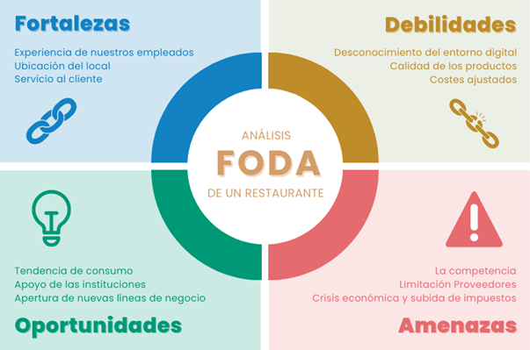

ILUSTRACIÓN 15. Análisis FODA.

Fuente: Canvas.

**Fortalezas**

* **Calidad Culinaria**: ventaja competitiva en términos de platos y técnicas culinarias, el restaurant maneja ingredientes de primer nivel, frescos y manteniendo los estándares aptos para su comercialización.
* **Experiencia del Chef:** dada su larga trayectoria prestando servicios de banqueteria el chef a cargo tiene una gran experiencia en los platos que prepara y cómo estos han experimentado mejoras en pro de entregar sabores únicos en cada una de sus preparaciones.
* Dentro de la comuna de Lampa se encuentra en una de las calles principales del lugar, por lo que el local está expuesto a la constante visualización de los clientes que pasen por ahí.
* A partir de la encuesta realizada se pudo ver que a la gente sí le interesa probar la experiencia de un restaurant de alta cocina, por lo que es una idea acertada dentro del interés general del público.
* Después de la construcción de los precios tentativos presentada por el socio, podemos ver que los precios están totalmente acertados según la opinión del público encuestado.

**Oportunidades**

* **Potencial de ganancias:** El restaurante tiene la oportunidad de generar ganancias significativas debido a su enfoque en ofrecer platos de alta calidad y a su capacidad para atender eventos de todo tipo. Esto puede contribuir a su rentabilidad y crecimiento.
* **Expansión internacional:** Existe la posibilidad de expandir el negocio hacia otras comunas o regiones del país, aprovechando el prestigio y la calidad de los platos ofrecidos. Esta expansión permitirá alcanzar nuevos mercados y diversificar la base de clientes.
* **Ventaja competitiva:** El restaurante tiene la oportunidad de sorprender a la competencia, destacándose por su calidad, creatividad culinaria y servicio excepcional. Esto puede generar una diferenciación significativa y atraer a clientes que buscan experiencias gastronómicas únicas.
* **Acuerdos con proveedores:** Se puede buscar establecer acuerdos estratégicos con proveedores de ingredientes de alta calidad, lo que garantiza el suministro constante de los mejores productos y permitiría mantener la excelencia en la oferta culinaria.
* **Competencia con baja calidad:** Si la competencia en la zona presenta una calidad de productos y servicios inferior, el restaurant gourmet tiene la oportunidad de posicionarse como una opción superior, atrayendo a clientes que buscan una experiencia gastronómica más sofisticada y refinada, sabiendo que de momento solo hay un restaurante cercano que presenta una potencial amenaza.
* **Pedidos en línea:** Implementar la opción de cancelar pedidos en línea puede brindar comodidad y flexibilidad a los clientes, adaptándose a las preferencias actuales de consumo y aumentando la accesibilidad del restaurante.
* **Posibilidad de alianzas:** cerca del local existen canchas de fútbol. Si se logra un acuerdo con el dueño de este establecimiento, existiría la posibilidad de compartir estacionamiento lo cual representaría un servicio más cómo para los clientes.
* **Turismo gastronómico:** Chile es conocido por su excelente gastronomía y atrae a muchos turistas interesados en probar platos tradicionales y de alta calidad
* **Marketing digital:** Las redes sociales y las plataformas de entrega de alimentos son excelente herramientas para promocionar el restaurant, además en la encuesta se destacó que el 51,5% de los encuestados investiga las opciones para comer a través de las redes sociales y luego viene Google con el 27,3% entonces sería de gran importancia ingresar localización y datos del restaurant a esta red para lograr un buen posicionamiento.

**Debilidades**

* **Presupuesto limitado:** Contar con recursos financieros limitados puede limitar las inversiones necesarias para mejorar la infraestructura, la calidad de los ingredientes y la promoción del negocio.
* **Personal de entrega sin entrenamiento:** Si el personal encargado de la entrega de alimentos no ha recibido un adecuado entrenamiento, esto puede afectar la calidad del servicio, la puntualidad en la entrega y la satisfacción de los clientes.
* **Debilidad en la competencia:** La falta de competitividad en comparación con otros restaurantes de la zona puede dificultar la atracción y retención de clientes, así como el posicionamiento en el mercado.
* **Falta de un plan detallado:** La ausencia de un plan estratégico detallado puede llevar a una falta de dirección clara, dificultando el logro de los objetivos y la adaptación a los cambios del entorno.
* **Incapacidad para suplir las necesidades extranjeras:** Si el restaurant no puede satisfacer las demandas y preferencias de una clientela internacional, esto puede limitar su alcance y potencial de crecimiento.
* **Ausencia de parqueo:** La falta de estacionamiento propio puede generar incomodidad y dificultades para los clientes que desean visitar el restaurante, afectando su accesibilidad y conveniencia.
* **Poca o nula innovación:** La falta de innovación en términos de menú, presentación de platos, técnicas culinarias o propuestas gastronómicas puede hacer que el restaurant pierda atractivo frente a la competencia y no logre diferenciarse.
* **Insuficiente capacidad para autoabastecerse:** Si el restaurant no puede abastecerse de ingredientes frescos y de calidad de manera independiente, esto puede limitar la consistencia y la excelencia en la oferta culinaria.
* **Resistencia al cambio de personal:** Si el restaurante se muestra reacio a realizar cambios en su personal, ya sea por falta de capacitación, aptitud o rendimiento, esto puede afectar negativamente el ambiente laboral, la productividad y la calidad del servicio.

**Amenazas**

* **Ubicación lejana:** La ubicación distante del restaurante puede representar una amenaza, ya que dificulta el acceso de potenciales clientes. Esto puede limitar la afluencia de personas y afectar la capacidad de generar demanda.
* **Servicios públicos deficientes:** Si los servicios públicos en la zona, como el suministro de agua, electricidad o telecomunicaciones, son deficientes, esto puede afectar el funcionamiento del restaurante, su capacidad operativa y la satisfacción de los clientes.
* **Zona insegura:** La inseguridad en la zona puede ser una amenaza, ya que podría disuadir a los clientes potenciales de visitar el restaurante. La percepción de inseguridad puede afectar negativamente la imagen del negocio y la confianza de los clientes.
* **Falta de financiación de un banco:** Si el restaurante no cuenta con financiamiento de algún banco, esto puede limitar su capacidad de inversión, expansión y desarrollo de estrategias comerciales. La falta de recursos financieros puede obstaculizar el crecimiento y la estabilidad del negocio.
* **Ausencia de estacionamiento:** La falta de estacionamiento propio puede representar una amenaza, especialmente si los clientes encuentran dificultades para estacionar cerca del restaurante. Esto puede afectar la comodidad y la conveniencia de los visitantes, disminuyendo la demanda.

## **Matriz Estratégica**

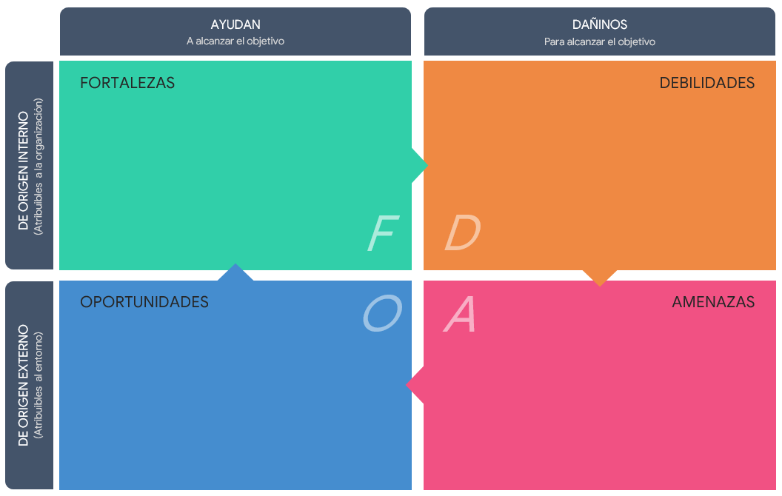

ILUSTRACIÓN 16. Matriz estratégica FODA.

Fuente: Elaboración propia.

**Estrategia FO (Fortalezas-Oportunidades)**

Aprovechar las capacidades operativas y la experiencia de los trabajadores en el Restaurant para entregar un producto de calidad en un tiempo eficiente, con una carta llamativa y precios razonables, generación de valor en cada proceso, producto final y servicio. Enfoque en explotar las ventajas competitivas, como la baja competencia en la comuna, su localización estratégica, mejorar el estacionamiento negociando con dueños de canchas de fútbol cercanas al local, expandir servicio de delivery hacia otras zonas de Santiago.

**Estrategia DO (Debilidades-Oportunidades)**

La falta de afluencia de público se puede mejorar si se realizan esfuerzos en la promoción del local, en instancias como redes sociales, una página web, utilizar las modalidades de delivery para que las personas cercanas al sector logren reconocer visualmente la relación producto-precio y carta, esto a su vez puede estimular la competitividad en el sector y lograr acercar al negocio hacia nuevo público, lo que se traduce en mayores ventas, que al mismo tiempo, solucionarían el presupuesto financiero limitado. Establecer un seguimiento adecuado de los procesos y la gestión de recursos humanos de la empresa, para lograr establecer un plan estratégico acorde a las necesidades de los consumidores, mantener una buena relación con los proveedores y asegurar la capacitación del personal para evitar situaciones de cambio de personal en las que podrían comportarse reacios a cambios.

**Estrategia FA (Fortalezas-Amenazas)**

Implementar puntos de referencia para que los futuros clientes logren orientarse correctamente hacia la ubicación del local, respecto a las fallas de suministro, es importante tener medidas de acción para prevenir esta situación, por lo que se pueden realizar contratos con proveedores y empresas para adquirir galones de agua, paneles fotovoltaicos y motores en caso de apagones y cortes de suministro. Los estacionamientos pueden mejorar la seguridad del cliente y además se puede contratar a guardias o porteros que vigilen la entrada del local, los problemas de financiamiento se pueden solucionar generando rentabilidad en la venta por delivery, lo que, sumado a la ventaja culinaria, experiencia y precios solventes lograrían capitalizar el dinero necesario en las inversiones y pago de deudas que puedan existir.

**Estrategia DA (Debilidades-Amenazas)**

Realizar una investigación acerca de los proveedores más importantes a nivel nacional para la elaboración de Comida Gourmet, que sean seleccionados o posean alguna certificación en la calidad de los insumos, cotizando los precios que ofrecen, estudiar a otros Restaurantes de tipo gourmet en el ámbito la propuesta de valor que ofrecen ellos, de esta manera se logran identificar algunas ofertas y promociones que se puedan añadir a la carta, y se consigue satisfacer la demanda nacional e internacional con productos de altos estándares de calidad, se mejoran los ingresos hasta tener los ahorros suficientes para la innovación, para la elaboración de un parque cercano, aportes en la urbanización del lugar, expansión de las sedes a otros lugares, motivando a las personas a comprar y desarrollar sus propios emprendimientos.

Estas son las posibles estrategias a tratar para poder tener una mayor ventaja dentro del mercado, las que según el contexto de la Alta Cocina, su enfoque principal es en el producto especializado y de alta calidad para el cliente, en la atención, la presentación y marketing, en la preparación de cada alimento con excelencia y asegurando la máxima calidad posible, por lo que se deben ir aplicando cada una para asegurar el éxito del negocio.

## **Estrategia Comercial**

**Definición de la Estrategia Comercial:**

**Liderazgo en Costos:** Gracias a la alta categoría de los alimentos, se pueden generar mayores márgenes de venta, es decir mejores ganancias por cada plato vendido y gracias a la venta delivery, se logra vender los productos a nuevos consumidores, al tener buenos tratos con proveedores se pueden llegar a acuerdos para ahorrar costos en insumos.

**Enfoque**: Entregar un producto de excelente calidad y servicio para el cliente, desde la recepción del pedido hasta la entrega del producto final, con una buena atención en un tiempo eficiente.

**Estrategia de Liderazgo en Costos**

Definir una estrategia de liderazgo de costos para un restaurante gourmet ubicado en Lampa cerca de canchas de fútbol implica enfocarse en ofrecer alimentos y servicios de alta calidad a precios competitivos. A continuación, se presentan algunos pasos para definir esta estrategia:

* ***Investigación de mercado*:** Es necesario realizar un análisis exhaustivo del mercado en el área de Lampa y las canchas de fútbol cercanas. Identificar a tus competidores directos e indirectos, analiza sus ofertas, precios y posicionamiento. Además, investigar las preferencias y necesidades de tu público objetivo, así como su disposición a pagar.
* ***Determinación de los costos*:** Analizar y desglosar todos los costos involucrados en la operación del restaurante, incluyendo los ingredientes, mano de obra, alquiler, servicios públicos, suministros, marketing, entre otros. Identificar áreas donde puedas reducir costos sin comprometer la calidad.
* **Eficiencia operativa:** Buscar formas de mejorar la eficiencia operativa y reducir el desperdicio. Optimizar los procesos de compra, almacenamiento y preparación de alimentos para minimizar las pérdidas y maximizar el rendimiento.
* **Negociación con proveedores:** Establecer relaciones sólidas con proveedores de alimentos y otros suministros. Negocia precios competitivos y busca acuerdos a largo plazo que te permitan obtener descuentos por volumen o promociones especiales.
* **Menú estratégico:** Diseñar un menú que permita utilizar ingredientes de alta calidad a precios razonables. Considerar opciones de platos especiales o menús del día que te permitan ofrecer precios más bajos sin sacrificar la calidad.
* **Control de costos:** Implementar sistemas de control de costos efectivos, como llevar un registro detallado de los gastos, establecer metas de costos y realizar seguimiento regularmente. Esto ayudará a identificar desviaciones y tomar medidas correctivas oportunas.
* **Promoción y marketing:** Utilizar estrategias de marketing inteligentes para promocionar el restaurante y generar conciencia de la oferta de calidad a precios competitivos. Se puede utilizar publicidad en línea, redes sociales, colaboraciones con influenciadores locales, ofertas especiales, entre otras tácticas.
* **Experiencia del cliente:** Brindar una experiencia excepcional a tus clientes. Es prudente asegurar que el servicio sea amigable, eficiente y personalizado. Fomentar la retroalimentación de los clientes y realizar mejoras basadas en sus comentarios.

Hay que recordar que el liderazgo en costos no significa ofrecer precios bajos a expensas de la calidad. Se trata de encontrar el equilibrio adecuado entre la calidad y el precio competitivo para atraer a los clientes y mantener márgenes de ganancia saludables.

## **Desarrollo de un Plan de Marketing (Marketing Mix/4P)**

**Marketing, modelo de las 4P:**

**Producto**

Se ofrece una variedad de platos relacionado a la industria gourmet, también se dispondrá de la venta de bebidas normales y alcohólicas, en las categorías de aperitivos, platos de fondo y postres:

* Para los Aperitivos están el Ceviche, Tabla de Picoteo de la Casa, el cual como su nombre lo indica, es un producto único y propio del Restaurant, las Tablas de Queso y Charcutería y las clásicas e infaltables Chorrillanas.
* En los platos de fondo, que son el punto fuerte del Restaurant, se considera, el Lomo a lo Pobre, Costillar con Puré, platos autóctonos como el Pastel de Choclo, Salmón con Pastelera de Choclo, Duo de Crepes mar y tierra, Codornices rellenas con salsa de mandarina y Chupe de locos y Camarones con Papas.
* En la Categoría de Postres se disponen de elaboraciones de Suspiro Limeño, Tiramisú, Mousse de Maracuyá, la Torta del día, que básicamente es una torta que va alternando el tipo y sabor de forma diaria, entregando así una mayor diversidad en la carta, y Brownies de Chocolate con Helado.
* En la Categoría de Bebidas se tienen Bebidas típicas como Coca-Cola, Pepsi, y también Bebidas alcohólicas para acompañar, tales como Pisco Sour, Mojito, Cervezas Shop y Tragos de Autor.

Todos estos productos son preparados con ingredientes de calidad y frescura, de la mano de Chef y Cocineros capacitados en alta cocina y con una vasta experiencia el rubro de la Alimentación y Producción de eventos (al haber trabajado anteriormente de servicio de Banqueterías), por lo que se asegura una excelente atención con tiempo de esperas cortos, buen trato hacia el cliente y un ambiente agradable para las personas.

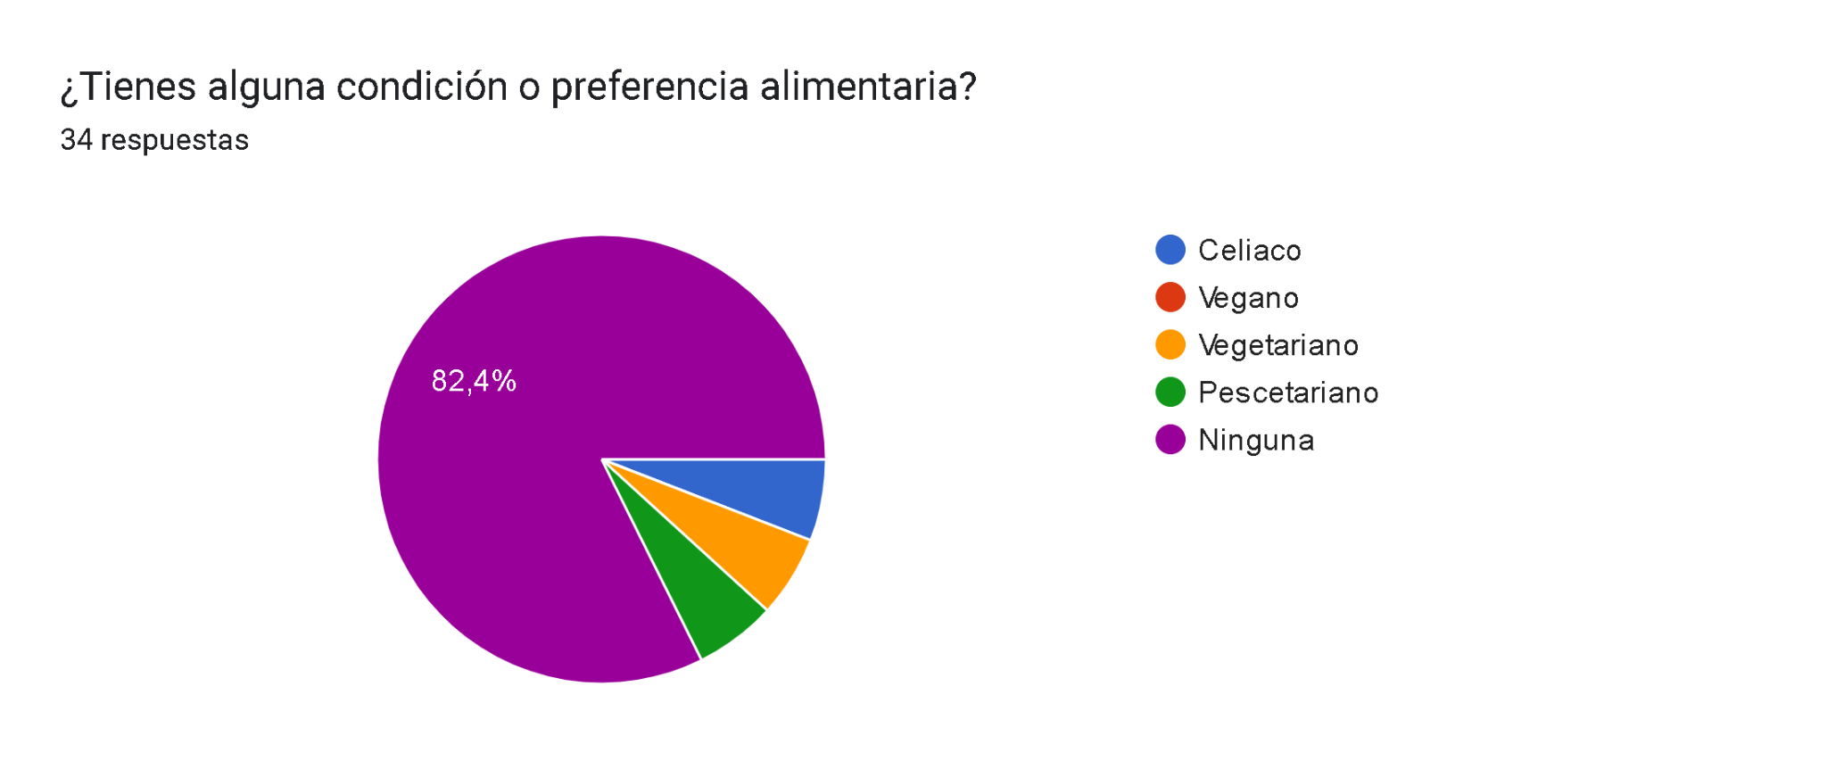

ILUSTRACIÓN 17. Gráfico de condiciones alimentarias.

Fuente: Elaboración propia.

Respecto a la encuesta, se espera también ir expandiendo y mejorando la carta para ofrecer productos veganos y sin gluten para celíacos, para satisfacer las necesidades de todos los clientes.

**Precio:**

Para todos los productos mencionados anteriormente se tiene, una lista de los precios que fue especificada por el Socio Emprendedor en base a su experiencia respecto a los costos de cada ingrediente, la elaboración y los precios del mercado, se puede analizar entonces, que la reacción de las personas respecto a los precios y su decisión de compra será positiva, ya que a pesar de ser productos gourmet, no son valores excesivamente altos y gracias a la encuesta realizada con anterioridad se corrobora con más fuerza este hecho (en los aperitivos y platos de fondo).



Tabla 9. Carta Restaurant

Fuente: La casa del banquetero.

Desde una mirada económica y productiva, como el público no se enfoca totalmente en el precio más bajo, se evidencia que ellos perciben mayormente la relación calidad-precio de la comida Gourmet, con un precio que sea demostrativo en la habilidad necesaria de producir este tipo de alimentos.

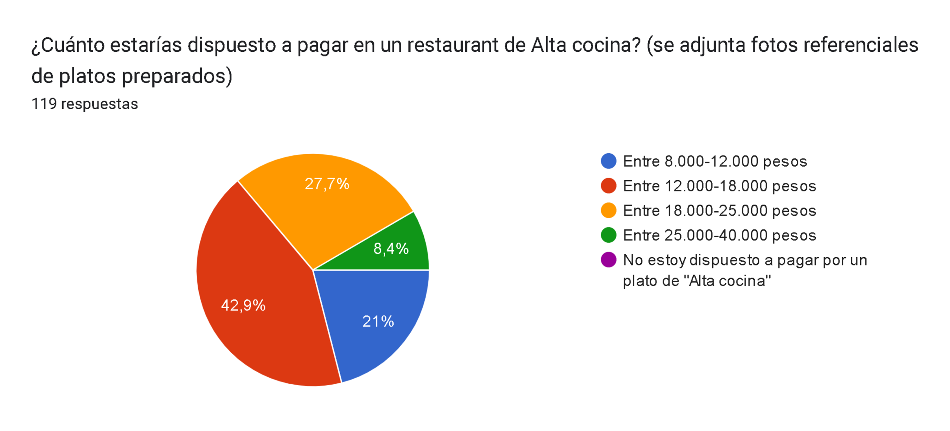

ILUSTRACIÓN 18. Gráfico de disposición a pagar en un restaurant de alta cocina.

Fuente: Elaboración propia.

**Promoción**

Para la promoción estratégica del Restaurant, se utilizan los resultados de los encuestados en donde se afirma que un 52,9% de ellos buscan a través de las redes sociales acerca de algún local de Restaurante para comer, por lo que es importante aprovechar todos los medios posibles como Instagram, Facebook, WhatsApp, TikTok, entre otros… para dar a conocer la propuesta de valor y la marca de la empresa a las personas, también utilizar afiches, invertir en publicidad y comerciales en Instagram, publicar en diarios y páginas web.

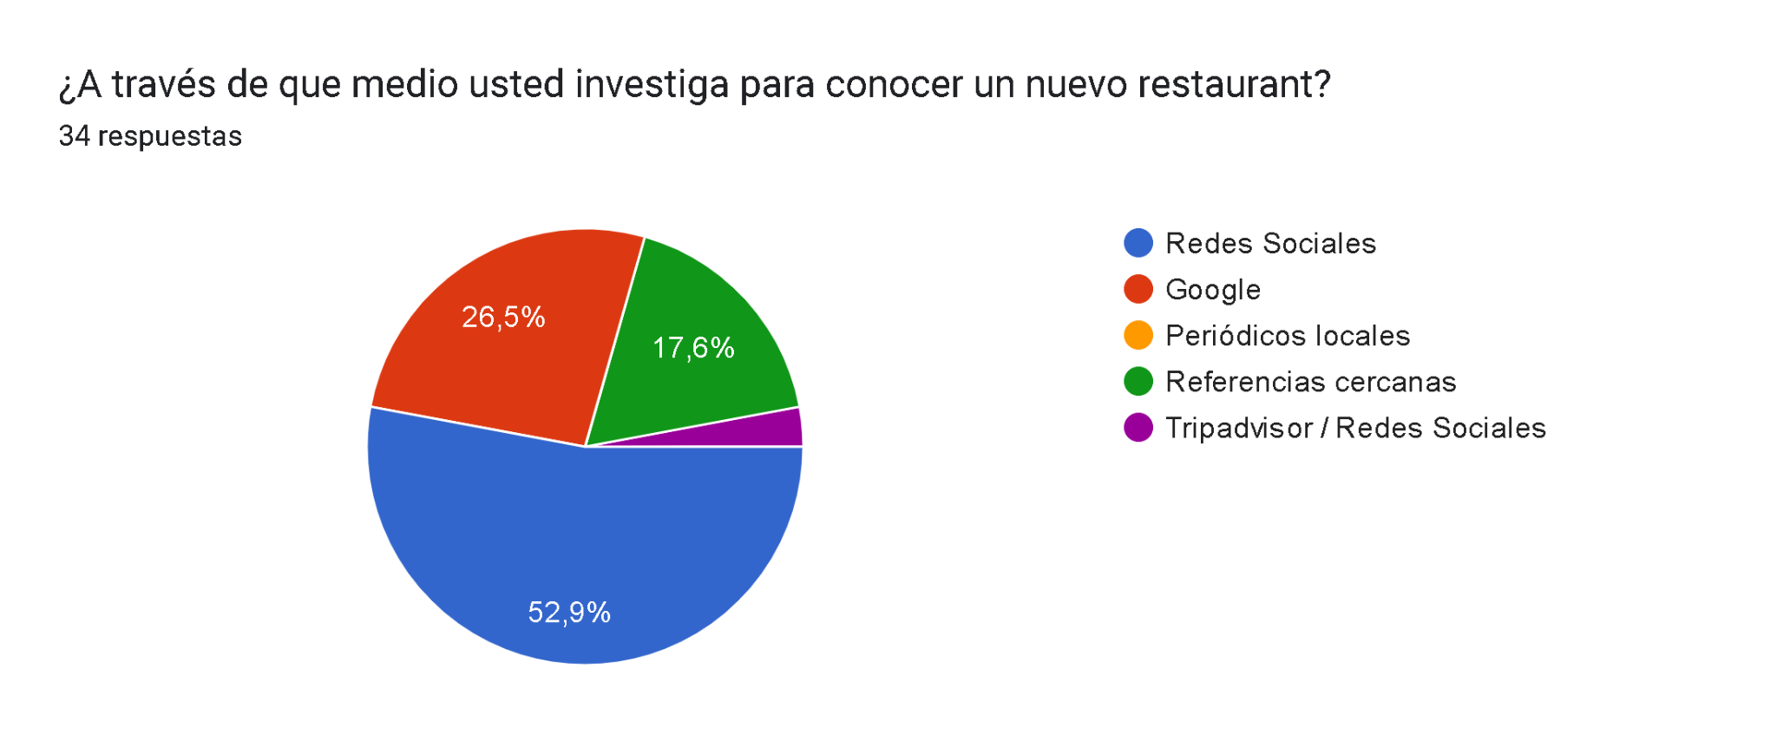

ILUSTRACIÓN 18. Gráfico de medio de información para comer

Fuente: Elaboración propia.

**Plaza**

El local se encuentra ubicado en Lampa, cercano a una carretera importante en la comuna que está a la vista de la gente que circula por allí, por lo que se considera de por sí un lugar estratégico para atraer clientes a comprar y disfrutar la experiencia gourmet, en pocas palabras, se realiza la venta presencial, también se realizará la venta de forma online con aplicaciones como Uber Eats para distribuir los alimentos hasta comunas como Quilicura, Pudahuel, Cerro Navia y Renca.

Gracias a la encuesta realizada, se harán esfuerzos para mostrar puntos de referencia ya sea con publicidad, entregando las direcciones del lugar y formas rápidas de llegar al Restaurant.

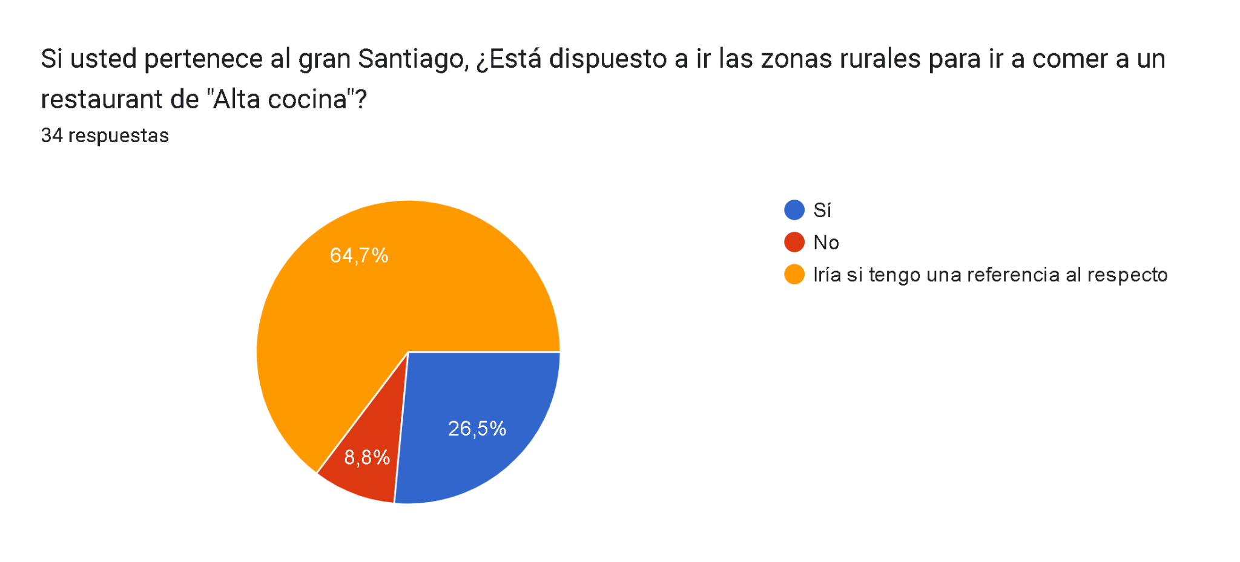

ILUSTRACIÓN 18. Gráfico de localidad según encuesta.

Fuente: Elaboración propia.

Recomendaciones:

* Como recomendación se propone tener a la mano sistemas eficientes del inventario de los productos para agilizar la productividad de los platos de comida y así poder atender más rápido a personas que ingresen al local, con esto igual se tiene mayor ordenamiento en la cocina y se gestiona de mejor manera el funcionamiento logístico con los Proveedores.
* Desarrollar una estrategia de marketing efectiva para dar a conocer el Restaurante Gourmet, utilizando las redes sociales, un sitio web atractivo, eventos especiales y colaboraciones con influencers o medios de comunicación gastronómicos para generar interés. Esto igual involucra definir claramente un concepto y temática atrayentes para el segmento de público escogido, para generar una diferenciación marcada frente a la competencia.
* Aprovechar la experiencia del chef para desarrollar un menú innovador y creativo, con platos exclusivos y únicos que destaquen la calidad culinaria del restaurante. Capacitar al personal de entrega para garantizar un servicio de entrega eficiente y de alta calidad, que refleje la excelencia culinaria del restaurante. Explotar la ubicación estratégica del local en una calle principal para aumentar la visibilidad y atraer a más clientes.

# CAPÍTULO 4. ESTUDIO TÉCNICO Y ORGANIZACIONAL

## **Especificaciones de Producto:**

A continuación, se describirán de manera muy detallada sobre cada uno de los platos y acompañamientos que ofrece la carta de La Casa del Banquetero, sus recetas utilizadas, sus bebidas de fantasía y Alcohólicas, cuáles son sus principales proveedores y toda la adquisición de los insumos necesarios para elaborar cada uno de ellos.

## **Productos ofrecidos en la carta**

**Categoría n°1: Picoteo:**

Tabla de Quesos: Es una colección de varios cortes de quesos en una decoración ordenados de menor a mayor intensidad y en el sentido de las agujas del reloj, puede venir acompañada de semillas y de Charcutería, es decir cerdos y embutidos.

Ingredientes:

* Queso Azul
* Queso de Cabra
* Queso Ahumado
* Queso Brie
* Queso Gorgonzola
* Queso Burrata
* Queso Gorgonzola
* Jamón Ibérico
* Chorizo Ibérico
* Salchichón
* Salami
* Lomo Embuchado
* Fiambrería: pechuga de pavo, de pollo, jamón cocido,
* Frutos secos
* Aceitunas

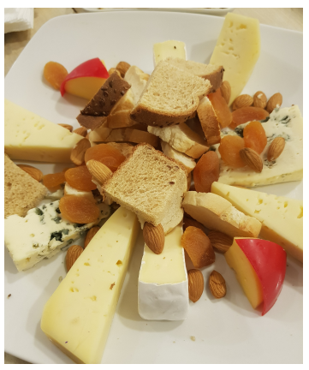

ILUSTRACIÓN 18. Tabla de quesos.

Fuente: La casa del Banquetero.

**Springs Roll Thai con salsa Unagi:** Rollitos tailandeses envueltos por una pasta crujiente, están rellenos de una combinación de verduras, hierbas y especias, además incluye la salsa japonesa Unagi, como son porciones pequeñas sirven como acompañantes o aperitivos, se cocinan rápidamente, son alimentos 100% vegetarianos, veganos y Halal

Ingredientes:

* Cebolla
* Palta
* Lechuga
* Zanahoria
* Papel de Arroz
* Salsa Unagi

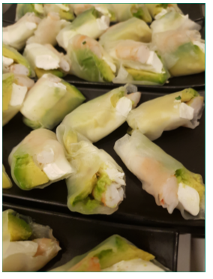

ILUSTRACIÓN 19. Springs roll.

Fuente: La casa del Banquetero.

**Ceviche de Reineta o Salmón:** Plato tradicional y originario de Perú, consiste en una preparación de reineta o salmón crudos marinados en jugo de limón y condimentado con ingredientes que pueden variar según la localidad, es parte de la cultura gastronómica y en Perú se considera un patrimonio cultural. Al no tener un tratamiento térmico, se considera de riesgo, si bien se agrega ácido cítrico, este no hace desaparecer completamente las posibles bacterias ni parásito anisakis.

Ingredientes:

* 300 gr de Reineta.
* 1 Pimentón rojo picado
* 1 Pimentón verde picado
* 1 Cebollín entero picado
* 2 Cebollas moradas cortadas en pluma
* 1 taza de Aceite
* 1/2 taza de Jugo de Limón
* Mix de Pimienta Gourmet a gusto
* Jengibre Gourmet a gusto
* Cebolla Sal Condimentada Gourmet a gusto
* Sal de Mar Gourmet a gusto

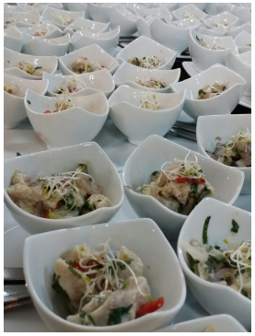

ILUSTRACIÓN 20. Ceviche.

Fuente: La casa del Banquetero.

**Variedad de Bocados:** Algunos de los productos descritos anteriormente en formato de bocados pequeños para picotear, también se incluyen brochetas con tomate cherry, queso

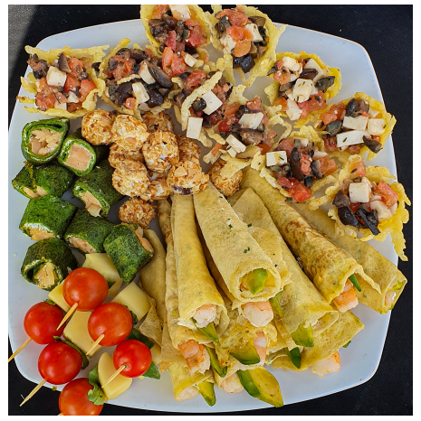

ILUSTRACIÓN 21. Variedad de bocados.

Fuente: La casa del Banquetero.

**Chupé de Locos y Camarones con papas:** Con un nombre originario de la lengua Quechua, los Chupes son sopas densas que se solían preparar en la época precolombina, para su elaboración se usaban recipientes hechos de calabaza seca, a los que se les ponía un illi o medio líquido que llevaba verduras, cereales, tubérculos y carnes, estos se cocían colocándolos a la mezcla kalas o piedras calientes que se introducían mientras se cocinaban.

**Categoría n°2: Platos de Fondo:**

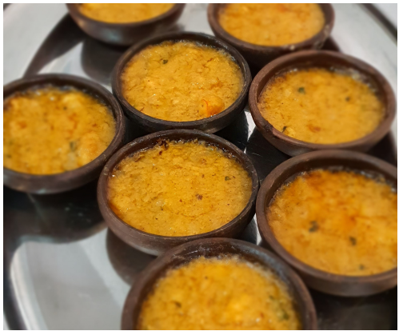

ILUSTRACIÓN 22. Pastel de choclo.

Fuente: La casa del Banquetero.

**Pastel de Choclo:** Este plato tradicional Chileno es preparado con un pino de carne de vacuno y diferentes especias, además de tener aceitunas, huevo y pollo entre sus capas. Cerrando el plato con una suave pastelera de choclo, preparado en el horno para lograr ese dorado característico que posee este exquisito plato.

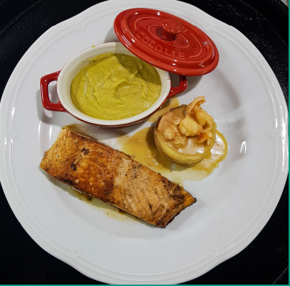

ILUSTRACIÓN 23. Salmon con pastelera de choclo.

Fuente: La casa del Banquetero.

**Salmon con pastelera de choclo:** Con este pez tan consumido por los chilenos, preparado a la mantequilla y pimienta negra, todo esto acompañado de una suave pastelera de choclo, una receta que no falla dentro de todo tipo de público.

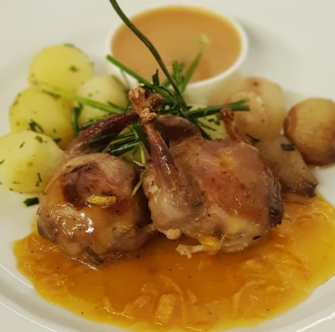

ILUSTRACIÓN 24. Codornices deshuesadas con salsa de mandarina.

Fuente: La casa del Banquetero.

**Codornices rellenas con salsa de mandarina:** Este plato de alta cocina consiste en codornices deshuesadas rellenas de ternera y jamón ahumado, todo esto acompañado con una salsa de mandarina, puré de manzanas y papas parisienne.

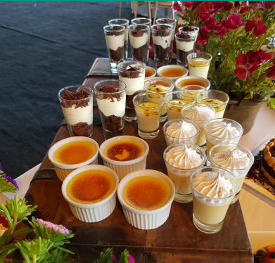

ILUSTRACIÓN 25. Tiramisú y mousse de maracuyá.

Fuente: La casa del Banquetero.

**Tiramisú y Mousse de maracuyá:** Estos postres muy frescos, el primero un postre italiano que consiste en un pastel frío que se monta en capas, muy húmedo teniendo como ingrediente principal el café y crema y azúcar. Por otro lado, está el mousse de maracuyá, que su principal ingrediente es esta fruta caribeña.

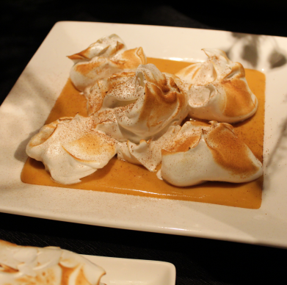

ILUSTRACIÓN 26. Suspiro limeño.

Fuente: La casa del Banquetero.

**Suspiro limeño:** Este postre originario de Perú, con muchos años de historia, es un postre destacado dentro de esta categoría, teniendo mucha aceptación por todo el público. Consiste en un manjar blanco acompañado con un suave y dulce merengue.



ILUSTRACIÓN 27. Torta del día.

Fuente: La casa del Banquetero.

**Torta del día:** En esta parte se podrán encontrar diferentes tortas los diferentes días de la semana, perfectas para acompañarlos con un café o té después de una deliciosa cena o almuerzo. Algunas que se destacan son Mont blanc de Lúcuma, Mont blanc de Frambuesa, Dobosh de Manjar nuez entre otras de primer estándar.

## **Lista de Proveedores de la empresa**

A continuación, se presenta una descripción más técnica de cada proveedor y su relación con los ingredientes indicados en la estructura de costes y el menú del restaurante:

* **Pastelería (propia):** Esta es una parte interna del restaurante encargada de la producción de productos de repostería, como pasteles, postres y panes. La pastelería juega un papel fundamental en la oferta gastronómica del restaurante, proporcionando opciones dulces y complementando los platos principales.
* **Montelimar**: Este proveedor suministra verduras frescas, que son utilizadas en diversos platos y ensaladas del restaurante. Las verduras proveen ingredientes frescos y saludables que contribuyen al equilibrio y calidad de los platos.
* **Congemundo**: Es el proveedor de pescados y mariscos, abasteciendo al restaurante con productos del mar frescos y de alta calidad. Estos ingredientes son utilizados en la preparación de platos de pescado y mariscos, como ceviches, pescados a la plancha o mariscos en salsa.
* **Diageo (posible proveedor de destilados):** Diageo es una reconocida empresa de bebidas alcohólicas que podría ser considerada como proveedor de destilados para el restaurante. Esto incluye una variedad de licores y destilados como whisky, ron, vodka, ginebra y pisco, que son utilizados en la preparación de tragos de autor y tradicionales.
* **La Vega (Central y Lo Valledor):** Estos son mercados mayoristas de alimentos frescos ubicados en Santiago, Chile. El restaurante se abastece de estos mercados para obtener carnes, frutas, verduras y otros ingredientes frescos y variados que son necesarios para la elaboración de los platos ofrecidos.
* **Líder:** Líder es una cadena de supermercados en Chile que provee carnes y otros productos de abarrotes para el restaurante. Esta fuente de abastecimiento incluye una variedad de carnes como filetes de vacuno, jamón ahumado y codornices, así como otros ingredientes básicos y mercadería general necesaria en la operación del restaurante.

Los ingredientes mencionados en las diferentes secciones del menú, como el picoteo, platos fuertes y tragos de autor y tradicionales, son parte de la estructura de costes del restaurante y se obtienen a través de estos proveedores, asegurando la calidad y disponibilidad de los ingredientes necesarios para ofrecer una experiencia gastronómica de alta calidad a los clientes.

## **Capacidad productiva Estimada**

Anteriormente se calculó la cantidad de unidades (Q) de la demanda efectiva de 26.556 unidades anuales de platos gastronómicos, postres y bebidas, para La Región Metropolitana (Algunas Comunas) y la Provincia de Chacabuco, esta es una cantidad ideal de empresas objetivo para la venta del producto o servicio, pero no refleja la situación real interna de la producción dentro en el restaurant, ya que esta dependerá de diversos factores relacionados a la disposición de los insumos y la mano de obra que en este caso sería determinada por los chefs y cocineros, la distribución de la cocina, los tiempos de preparación de cada alimento, la capacidad máxima de personas que pueden ingresar al local y sentarse en las mesas a pedir algo, los factores climáticos estacionales y los aspectos del transporte vía delivery.

## **Capacidad máxima por insumos**

En este caso no se restringirá por insumos debido a que existe una rotación continua de ellos, por lo que no altera el nivel de producción del Restaurant

## **Capacidad según tiempo y mesas de local**

Con la información recopilada del proyecto, se establece la siguiente relación con tres posibles escenarios diarios, como la producción por su naturaleza culinaria debe estar ligada a los clientes que ingresen al local con una rotación de ellos de forma dinámica, como los platos tienen una vida útil muy corta y al enfriarse pierden la calidad, la producción se da en el momento que el cliente se encuentra expectante y por lo que se tiene entonces la siguiente tabla:

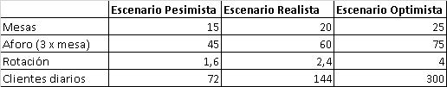

Tabla 10. Capacidad según espacio del restaurant.

Fuente: Elaboración propia.

**Con esto se sabe que el Restaurante debe producir 144 platos para satisfacer a los clientes diariamente, sin embargo, falta la consideración del factor tiempo para saber cuánto se podría producir exactamente.**

**Capacidad de Producción según tiempo de elaboración de productos**

**Se sabe que la cantidad realista de mesas de las que dispone el local son 20, y el aforo por cada una corresponde a 3 personas, lo que multiplicado daría de resultado 60 personas que pueden acceder**

**Tiempo destinado para la producción:** Traducido en las horas de actividad de las que se distribuye el Restaurant, es decir el horario de trabajo, corresponde a:

* Turno 1: 8:30-17:00
* Turno 2: 15:30-00:00
* Horario de atención: 9:00-23:00

Se considera que las horas de operaciones del restaurant son de las 8:30 hasta las 00, es decir 15 horas y 30 minutos, ya que, entre los lapsos de tiempo, tanto el chef como los ayudantes de cocina pueden elaborar algunos productos antes de que llegue público al local, como los de Picoteo, Postres, Tortas del día o también gestionar los insumos, descongelar o marinar algunos productos.

También se sabe que los platos fuertes tienen diferentes tiempos de preparación:

* Picoteos: 5-15 minutos
* Platos de Fondo: 25-40 minutos
* Bebidas alcohólicas y postres: 3-10 minutos

Se considerará que cada cliente va a pedir un plato de fondo con un picoteo y algún tipo de bebida, como en la cocina trabajan dos maestros entonces la fórmula para calcular el nivel de producción diaria es:

En una tabla el resultado final sería:

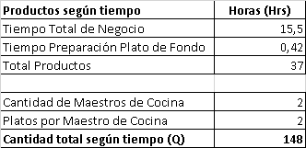

Tabla 11. Capacidad de producción.

Fuente: Elaboración propia.

Por lo tanto, la capacidad total de producción si se produjeran 2 platos simultáneamente por cada maestro de cocina si éstos tardan en prepararse 25 minutos, sería 148 unidades de Q diaria.

Cantidades de Producción Mensual y Anual:



Tabla 12. Cantidad de producción por año.

Fuente: Elaboración propia.

**Finalmente se tienen las Cantidades Q de Producción para el Mes y el Año, con 4.429 y 53.143 Respectivamente.**

* 1. **Requerimientos de inversión**

Se presentan a continuación los requerimientos de inversión que se deberá tomar en cuenta para el proyecto.

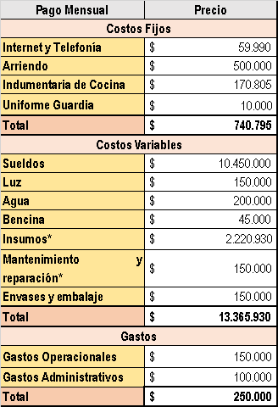

Tabla 13. Requerimientos de inversión

Fuente: Elaboración propia.

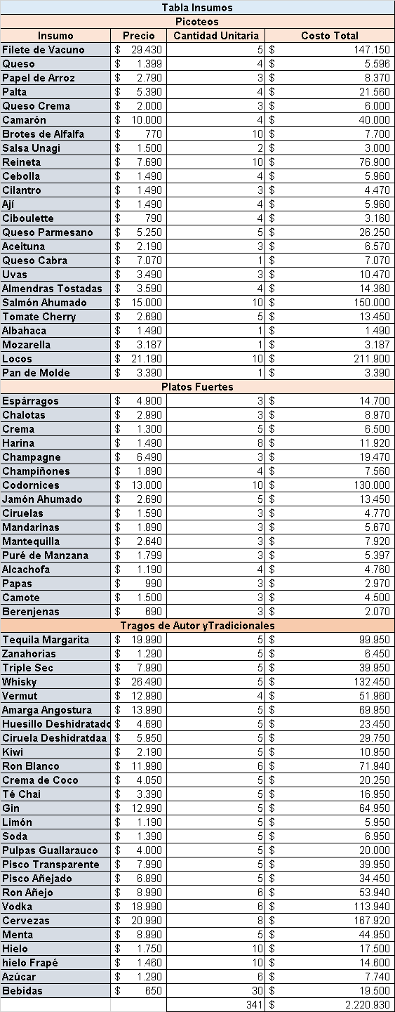

Tabla 14. Insumos.

Fuente: Elaboración propia.

**Requerimientos de Inversión**

**Activos Físicos:**

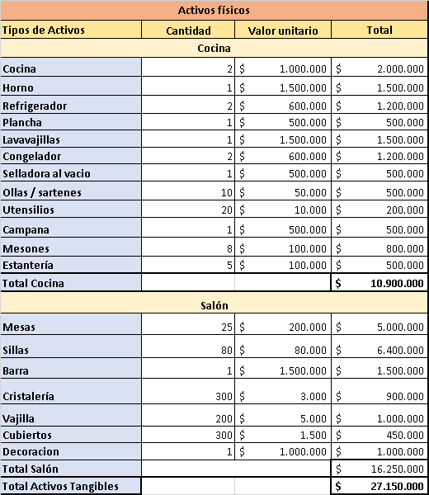

Tabla 15. Activos físicos.

Fuente: Elaboración propia.

**Activos No Físicos:**

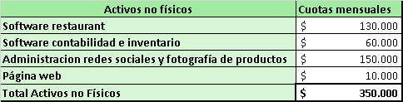

Tabla 16. Activos no físicos.

Fuente: Elaboración propia.

## **Nombre y Logo de la Empresa**



ILUSTRACIÓN 28. Nombre y logo del restaurant.

Fuente: Elaboración propia

A través de la creación de un logotipo y nombre de marca registrada, se busca establecer el reconocimiento de la empresa en el mercado y ofrecer sus productos de manera distintiva. Es crucial desarrollar un diseño que represente visualmente la identidad de la empresa y su nombre, con el objetivo de despertar el interés del público objetivo. El logotipo muestra las letras "L" y "C" como las iniciales del restaurante "La Casa del Banquetero", simbolizando un espacio donde la empresa familiar de Banquetería se consolida para brindar servicios característicos de manera transparente e impecable.

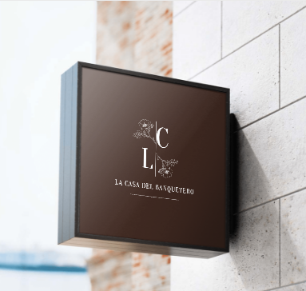

ILUSTRACIÓN 29. Nombre y logo del restaurant simulación.

Fuente: Elaboración propia

Además, se ha seleccionado un eslogan que resume y resalta el excelente servicio ofrecido por el restaurante a sus clientes: "El sabor de la tradición en cada bocado, la elegancia de los eventos en un solo lugar: La Casa del Banquetero". Este eslogan comunica que "La Casa del Banquetero" es la opción incomparable para disfrutar de platos de alta calidad y de un ambiente acogedor junto a seres queridos.

## **Visión y Misión**

**Visión**

Nuestra misión es deleitar a nuestros comensales con una experiencia gastronómica excepcional, ofreciendo platos y tragos de la más alta calidad que reflejen la tradición y el sabor auténtico de nuestra cocina. Nos comprometemos a proporcionar un servicio impecable, en un ambiente acogedor y elegante, donde cada cliente se sienta bienvenido y atendido de manera personalizada. Además, nos esforzamos por mantener una relación cercana con nuestros proveedores, valorando los ingredientes frescos y locales que utilizamos en nuestras preparaciones. En La Casa del Banquetero, nos enorgullece ser los embajadores de la buena comida y los eventos memorables.

**Misión**

Nuestra visión es posicionarnos como el referente culinario de excelencia en la industria de la gastronomía y los eventos, siendo reconocidos tanto a nivel nacional como internacional por nuestra calidad, innovación y servicio excepcionales. Buscamos convertirnos en el destino preferido de los amantes de la buena comida y los eventos memorables, destacando por nuestra creatividad en la presentación de platos y tragos, así como por nuestra capacidad para adaptarnos a las preferencias cambiantes de nuestros clientes. Aspiramos a ser un restaurante gourmet de renombre, reconocido por nuestra atención al detalle, autenticidad y compromiso con la satisfacción del cliente. En La Casa del Banquetero, nos esforzamos por superar constantemente las expectativas, manteniendo viva la tradición y evolucionando con las nuevas tendencias culinarias.

## **Localización**

El proyecto tendrá lugar en la región metropolitana de Santiago, específicamente en la comuna de Lampa, perteneciente a la Provincia de Chacabuco, teniendo una población según el último censo de 126.898 habitantes. En la zona el comercio poco a poco va ganando terreno, ya que se encuentra bastante cercano a la autopista central y conectado por las autopistas Américo Vespucio Express y Costanera Norte. Demográficamente es una comuna en crecimiento, pues cada vez son más los conjuntos habitacionales que se construyen por su cercanía con el gran Santiago.

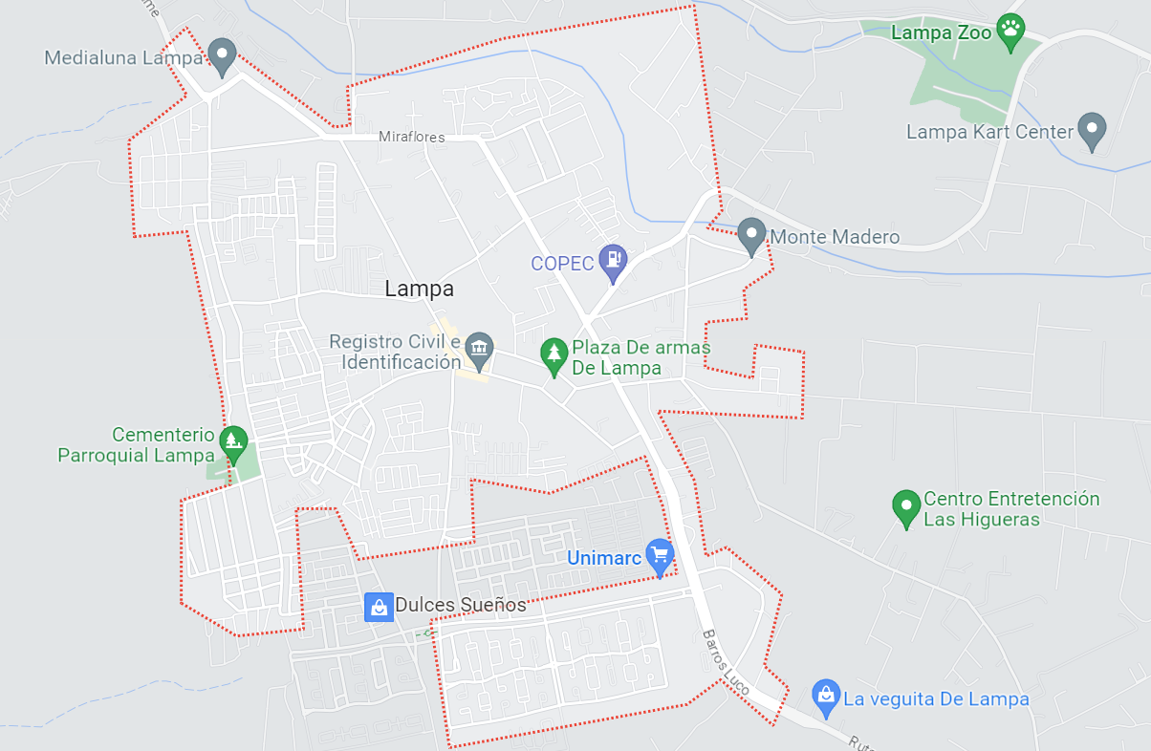

ILUSTRACIÓN 29. Localización restaurant.

Fuente: Elaboración propia

## **Layout**

A continuación, se mostrará la distribución de toda la estructura de las salas, sus medidas y metros cuadrados en donde se desenvolverá el proyecto de Restaurant Gourmet, en un formato de Layout, el cual consiste en un esquema de representación de planta o mapa de ella, esta ubicación ya se había determinado anteriormente por los dueños del proyecto u socios:

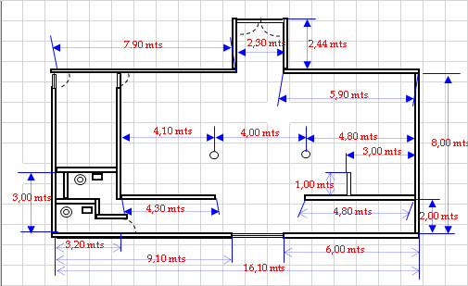

ILUSTRACIÓN 30. Layout empresarial

Fuente: Elaboración propia

El establecimiento de La Casa Del Banquetero será de 134,412 m2 de superficie total, la cual se compone de la zona de clientes, baños (para hombre y para mujer), cocina y recepción o caja,

Se ingresa al local por el acceso sur y a simple vista se ve un pasillo de 12.9 metros de largo y 2 metros de ancho, que es donde se conectan ambos baños ubicados a la izquierda, estos de 3,20*1,5 metros cada uno, al cruzar hacia al frente se observa una entrada al salón principal de 4 metros de largo, en este salón es donde se atenderá al público el cual buscará sentarse en los mesones que se distribuyen, en un espacio de 12,8*6 metros cuadrados, a la derecha se encuentra un muro de 1 metro de largo el cual se asume que será para la caja, y a la izquierda se ubicará la cocina en donde se elaborarán los diferentes productos la cual mide 5*3,20 metros cuadrados y finalmente, al frente del salón se encuentra una zona de 2,30*2,44 metros la cual corresponde a la salida del negocio

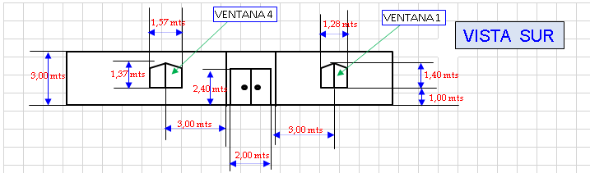

ILUSTRACIÓN 31. Layout 2 empresarial

Fuente: Elaboración propia

En la vista sur del local se observan ambas ventanas de 1,37*1.57 y 1,40*1,28 metros cada una, y una entrada de 2*2,40 metros respectivamente

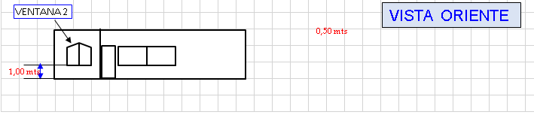

ILUSTRACIÓN 32. Layout 3 empresarial

Fuente: Elaboración propia

En la zona oriente se puede apreciar otra puerta exclusiva de los encargados y tres ventanas que servirán para una ventilación adecuada de la cocina, importantes debido a las condiciones del negocio, en donde se trabaja con exposición a mayores temperaturas.

## **Procesos y sus Descripciones**

**Simbología**

**Inicio**

* **Tareas**
*
* Icono  Descripción generada automáticamente: Tarea manual
* : Tarea de recepción

* Icono  Descripción generada automáticamente: Tarea de envío

**Compuertas**

* Imagen que contiene Dibujo de ingeniería  Descripción generada automáticamente: Compuerta exclusiva
* Imagen que contiene Dibujo de ingeniería  Descripción generada automáticamente: Compuerta compleja

al**

ILUSTRACIÓN 33. Simbología flujo de procesos

Fuente: Elaboración propia

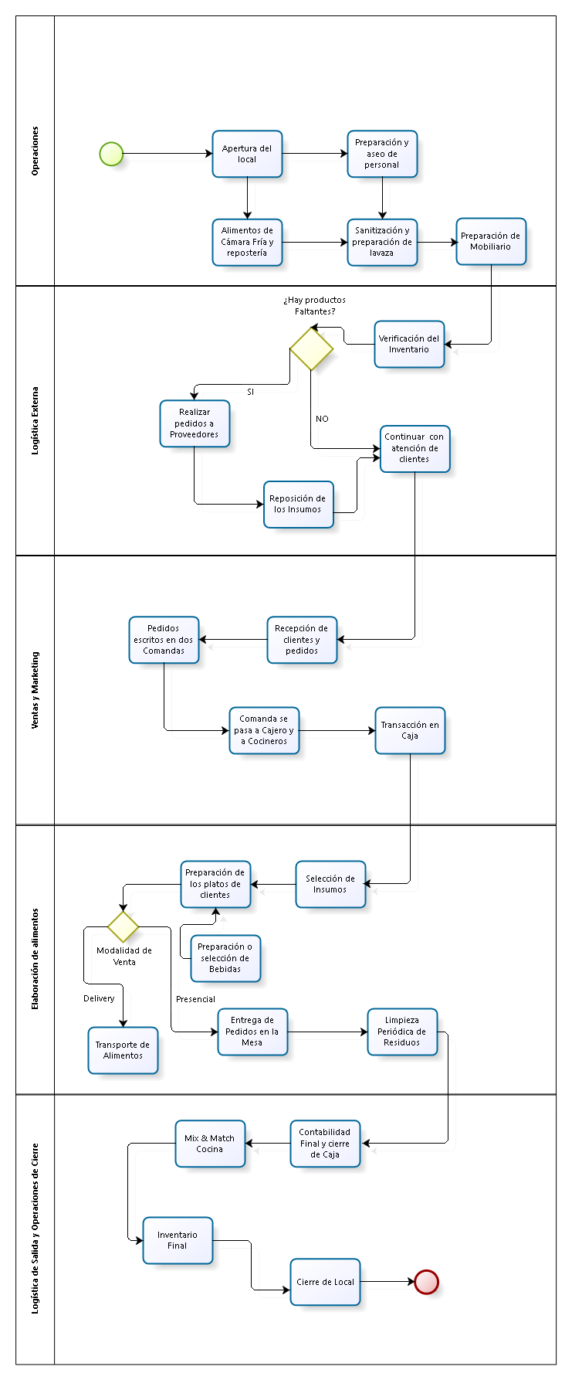

ILUSTRACIÓN 34. Flujo de procesos

Fuente: Elaboración propia

## **Descripción del proceso**

Sección Operaciones: Apertura del local y preparación inicial

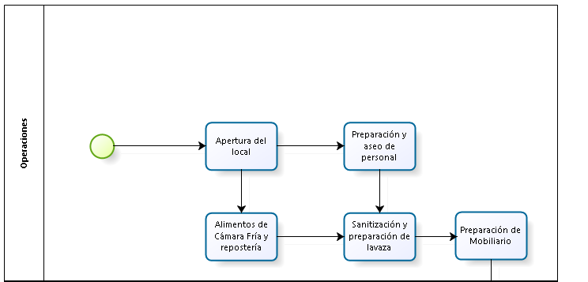

ILUSTRACIÓN 35. Flujo de procesos 1.

Fuente: Elaboración propia

Los procesos de Restaurant en particular están muy ligados al ahorro del tiempo para la elaboración de Producto, el dinamismo en la atención del cliente y la llegada de ellos, por lo tanto, en la sección de operaciones, se tienen los siguientes procedimientos:

* **Apertura:** El Local inicialmente abre sus puertas para la llegada primeramente de los cocineros y encargados del Local, para dejar listo todos los insumos y sistemas para la venta.

Aquí ocurren dos procesos simultáneos:

* **Alimentos de Cámara Fría y Repostería**: Se dejan preparados todos los materiales necesarios para Alimentos fríos y Repostería, el primero porque según reglas este tipo de productos deben ser elaborados con anticipación, ensaladas, picoteos, y el segundo porque se ofrecen diferentes pasteles diarios a los clientes.
* **Preparación y aseo personal:** Esto es muy importante ya que los encargados al estar en contacto con los alimentos deben estar completamente sanitizados, ya sea usando indumentaria especial para Cocina, Jabones especiales, aseo y limpieza.

Luego se tiene:

* **Sanitización y Preparación de la Lavaza:** Se prepara la Lavaza para la limpieza de los platos, vasos y utensilios a utilizar, se sanitiza y se limpia todo el lugar según protocolos establecidos.
* **Preparación de Mobiliario:** Se ordena la sala principal para dejar colocado los asientos y mesones para atender al público de manera simétrica y usando bien el espacio del lugar.

Sección: Logística Externa

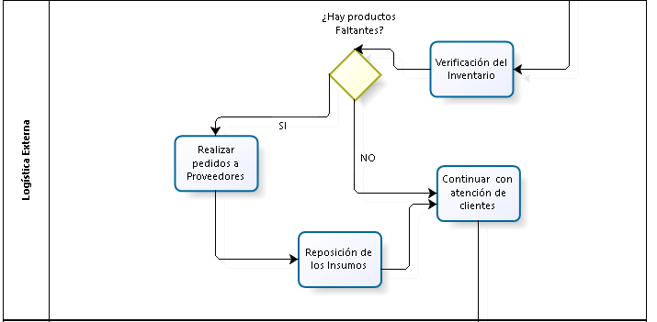

ILUSTRACIÓN 36. Flujo de procesos 2.

Fuente: Elaboración propia

En este apartado se evalúa todo lo relacionado al inventario del Restaurant, la disposición de sus insumos y la necesidad de reposición por parte de los trabajadores:

* **Verificación del Inventario:** Aquí se revisa cada insumo necesario para la elaboración de los platos de comida como verduras, frutas, carnes, pescados, salsas y aderezos.

¿Hay Productos Faltantes?

Si:

* **Realizar Pedidos a Proveedores:** Se solicita a ellos el envío de los insumos faltantes post revisión de los insumos ya que si existe carencia de alguno de ellos se puede interrumpir el flujo de la producción y provocar problemas de tiempo para atender a las personas.
* **Reposición de Insumos:** Se procede a recibir las cajas de los Insumos correspondientes y se reponen según su categoría.

No:

Continuar con la Atención a los Clientes

Sección: Procesos de Venta y Marketing

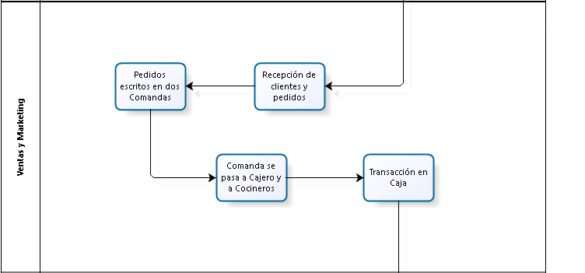

ILUSTRACIÓN 37. Flujo de procesos 3.

Fuente: Elaboración propia

* **Recepción de Clientes y Pedidos:** Este es de los procesos más importantes ya que aquí es cuando se realiza la atención directa hacia los clientes, en donde se le pregunta qué es lo que desean llevar y se les entrega la mejor atención posible.
* **Pedidos Escritos en Comandas:** Los Garzones a cargo deben escribir la lista de cosas que desean comprar los clientes y colocarlas en dos Comandas diferentes.
* **Comandas se pasa a Cajero y a Cocineros**: El cajero debe recibir una comanda para calcular el precio total de todos los productos pedidos por los clientes.
* **Transacción en Caja:** Se realiza la transacción correspondiente.

Sección: Elaboración de Alimentos

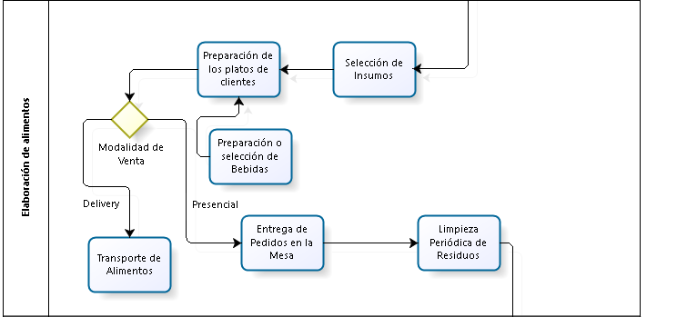

ILUSTRACIÓN 38. Flujo de procesos 4.

Fuente: Elaboración propia

* **Selección de Insumos:** Se buscan los insumos necesarios para la preparación de los alimentos pedidos por los clientes con anterioridad, también se buscan las bebidas, jugos o bebidas alcohólicas necesarias
* **Preparación de los platos de los clientes:** Luego de tener los ingredientes listos para la elaboración, se procede a cocinarlos, utilizando los utensilios de cocina, recetas, tiempos de cocción según plato, se sirven en los platos y se lleva en bandejas hacia los consumidores.

En este mismo proceso ocurre igualmente:

* **Preparación o selección de bebidas:** Se prepara la bebida según su tipo, para bebidas alcohólicas se mezclan los tipos de destilados, licores y más ingredientes para ser servido en un vaso, si es bebida en lata se lleva directamente y para jugos, se utiliza las pulpas de la marca Guallarauco según el sabor solicitado.

Después de ambos procesos surge una condicional:

## **Modalidad de Ventas:**

Delivery:

* **Transporte de Alimentos:** El alimento pedido por medio de este canal de ventas se sellará y se dejará listo para ser transportado hacia el domicilio del cliente

Presencial:

* **Entrega de pedidos en la mesa:** Los garzones distribuyen los productos a los mesones, realizando la entrega directa de ellos junto con los servicios de cocina, servilletas y aderezos.

Finalmente se tiene:

* **Limpieza Periódica de los Residuos:** Luego de que los clientes se marchan del salón es turno de limpiar la mesa y trasladar los platos, servicios, residuos y los vasos, en donde tanto el garzón como el copero se encargan de esto.

Sección: Logística de Salida y Operaciones de Cierre

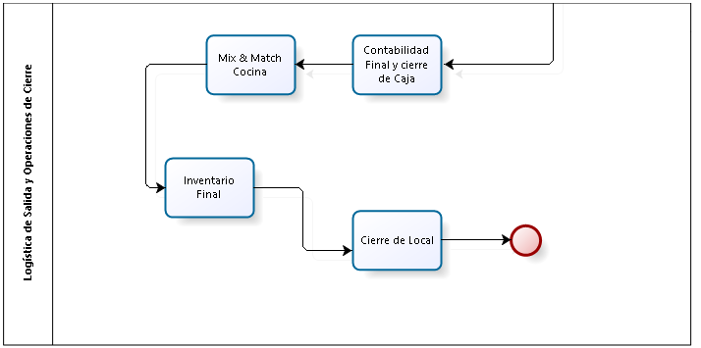

ILUSTRACIÓN 39. Flujo de procesos 5.

Fuente: Elaboración propia.

* **Contabilidad Final y Cierre de Caja:** Se realiza el cierre y cuadratura de la caja del día, contando los ingresos y egresos, para finalmente calcular la ganancia obtenida.
* **Mix & Match Cocina:** Se dejan preparados algunos ingredientes para poder ser utilizados al día siguiente, de esta forma se tiene una mayor eficiencia y rapidez para cocinar, por ejemplo, tener las cebollas picadas, alimentos sazonados o mezclas de crema o salsas para preparar.
* **Inventario Final:** Se hace una última inspección del inventario para revisar qué productos podrían faltar a posterioridad, para así estar preparado para pedir a los proveedores y recuperar los insumos de cocina.

## **Roles y cargos de la empresa**

* **Gerente (CEO) del restaurante:** Es el máximo responsable del restaurante gourmet, encargado de liderar y supervisar el funcionamiento general del negocio. Se encargará de la gestión estratégica, la toma de decisiones, el establecimiento de objetivos y la coordinación de los diferentes departamentos, incluyendo al administrador y los chefs.
* **Administrador:** Responsable de la administración diaria del restaurante, incluyendo la gestión de personal, las finanzas, el control de inventario y las relaciones con proveedores. Trabaja estrechamente con el gerente para garantizar el buen funcionamiento del negocio.
* **Chefs:** Encargados de la preparación y creación de los platos gourmet del restaurante. Son responsables de diseñar el menú, supervisar la calidad de los ingredientes, gestionar la cocina y asegurar que los platos se preparen y presenten de manera adecuada.
* **Plan de Recursos Humanos:** Esta herramienta es fundamental para garantizar una comunicación eficiente y una coordinación efectiva entre los distintos equipos del restaurante. El gerente general del restaurante se encargará de la gestión del área de Recursos Humanos, asegurando el reclutamiento adecuado del personal necesario y el desarrollo de políticas y procedimientos relacionados con el personal, incluyendo a los chefs y al administrador.
* **Plan Comercial o de Marketing:** El encargado de esta área se encargará de promocionar y posicionar el restaurante gourmet en el mercado, utilizando estrategias de marketing y segmentación de clientes. Será responsable de gestionar la presencia en línea del restaurante a través del sitio web y las redes sociales, asegurando un funcionamiento adecuado y el diseño atractivo de los canales de comunicación.
* **Plan de Finanzas:** En esta área se llevará a cabo la gestión financiera del restaurante. Se contratará a un contador externo para realizar las tareas contables, como evaluar los estados financieros, llevar los libros contables y medir los riesgos financieros. El administrador también desempeñará un papel importante en la administración financiera diaria del restaurant
  1. **Organigrama Empresarial**

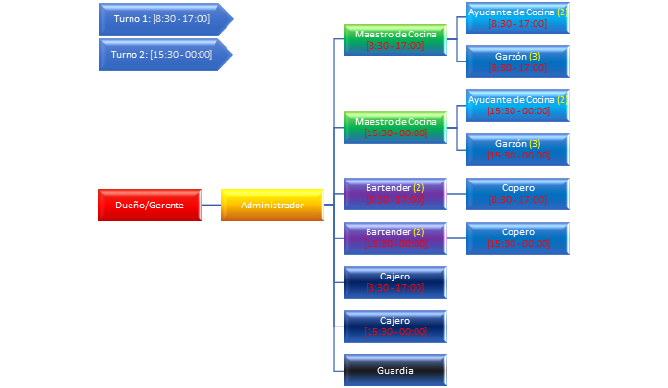

ILUSTRACIÓN 40. Organigrama empresarial

Fuente: Elaboración propia.

En el organigrama, cada cargo se encuentra representado por un cuadro y se establecen las relaciones jerárquicas y de coordinación entre ellos. Se incluye el turno correspondiente para cada grupo de trabajadores y se destaca el número de empleados en cada puesto durante los turnos. El gerente o dueño se encuentra en la cúspide del organigrama y de él se derivan las distintas áreas operativas del restaurante, incluyendo cocina, bar, servicio al cliente y caja. La administración supervisa y coordina el funcionamiento global del restaurante, asegurando una comunicación eficiente entre los distintos equipos y turnos.

## **Estructura legal**

Se propone que el restaurante “La Casa del Banquetero” posea una estructura legal como Sociedad de Responsabilidad Limitada ya que una Ltda. es una estructura legal que permite a dos o más personas ser propietarias y administrar el restaurante gourmet. Cada socio tiene una responsabilidad limitada, lo que significa que su responsabilidad está limitada al monto de su inversión en el negocio. Esta estructura ofrece flexibilidad en la gestión y puede proporcionar cierta protección de responsabilidad para los socios Además de poder tener la libertad para establecer el sistema de administración en el estatuto social, teniendo una estructura en general simple y flexible.

## **Aspectos Ambientales**

El restaurante se compromete a realizar actividades que contribuyan a la reducción de residuos y promuevan la sostenibilidad en todas sus operaciones. Se implementará un modelo de negocio basado en la economía circular, aplicando los principios del Lean Manufacturing y Six Sigma para lograr una producción eficiente y sustentable.

En la cocina, se enfocará en minimizar el desperdicio de alimentos y optimizar el uso de insumos a través de prácticas de reutilización y reciclaje. Se establecerán colaboraciones con proveedores que compartan la visión de utilizar empaques y materiales eco-friendly.

Asimismo, se pondrá especial atención al cuidado de los recursos naturales. Se instalarán paneles fotovoltaicos para aprovechar la energía solar y reducir la dependencia de fuentes de electricidad no renovables. Se implementarán medidas de eficiencia energética, como el uso de iluminación LED y equipos de cocina energéticamente eficientes.

En relación al agua, se adoptarán tecnologías y prácticas que permitan optimizar su consumo, como grifos y sanitarios de bajo flujo, así como sistemas de reciclaje y reutilización interna.

Además, se promoverá la conciencia ambiental entre el personal y los clientes. Se brindará capacitación al equipo sobre prácticas sostenibles en la manipulación de alimentos, la gestión de residuos y el uso eficiente de recursos. Se proporcionará información a los comensales sobre las iniciativas ambientales del restaurante y se les invita a participar en acciones responsables, como el uso de contenedores reutilizables para llevar sus alimentos o bebidas.

El compromiso del restaurante con el medio ambiente es fundamental y se trabajará de manera continua en la mejora de las prácticas para minimizar el impacto ambiental y promover un modelo de restaurante sostenible.

Este enfoque resalta los aspectos ambientales relacionados con la economía circular, la eficiencia en el uso de recursos, el reciclaje y la reutilización, así como la adopción de energías renovables, elementos clave para la sostenibilidad en el contexto del restaurante.

## **Modelo Lean Canvas**

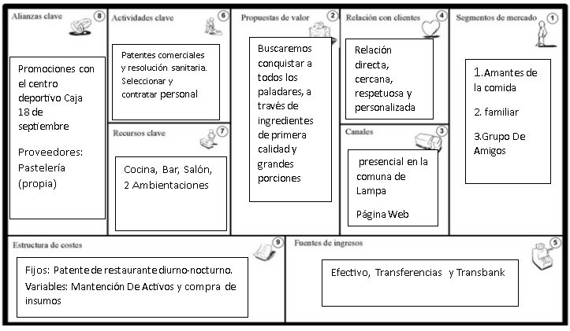

ILUSTRACIÓN 41. Modelo lean Canvas.

Fuente: La casa del banquetero

**Segmentos de Clientes**

Empresas principalmente de áreas manufactureras, logística, mineras y constructoras que tienen necesidades de automatización y mejora de sus procesos. Estas empresas están interesadas en soluciones eficientes que aporten valor agregado a sus operaciones. El segmento objetivo incluye tanto medianas (PYMES) como grandes empresas.

**Concepto de Alto Nivel**

El concepto de alto nivel consiste en ofrecer robots de última generación para áreas específicas dentro de las empresas. Se proporcionarán soluciones inteligentes y consultorías especializadas para la implementación de estos robots. El enfoque se centra en brindar calidad y excelencia, garantizando tiempos eficientes de transporte y ofreciendo diferentes modalidades de pago. Además, se promoverán procesos sustentables como parte integral de la propuesta de valor.

**Canales**

Se establecerán diferentes canales de comunicación y distribución para llegar a los clientes. Se contará con una ubicación física en la comuna de Lampa, donde los clientes podrán visitar el local, ver un menú físico, realizar pedidos y consumir en el lugar. También se ofrecerá una página web donde los clientes podrán buscar la ubicación, conocer el menú de antemano y hacer reservas. Además, se implementará un canal virtual para pedidos de delivery o retiro en el local a través de aplicaciones, siempre que estén disponibles según la zona geográfica. Se realizarán campañas de captación y fidelización en redes sociales como Facebook e Instagram, y se utilizará la plataforma MailChimp para mantener a los clientes interesados informados sobre novedades por correo electrónico.

**Relaciones con los Clientes**

Se establecerá una relación directa, cercana, respetuosa y personalizada con los clientes. Se buscarán detalles de bajo costo que demuestren el interés en cada cliente, como ofrecer bajativos por cuenta de la casa o un pastel para los clientes que estén celebrando su cumpleaños. Los medios de comunicación virtual utilizados para interactuar con los clientes incluirán Instagram, Facebook, WhatsApp empresarial y la página web, así como las plataformas de delivery disponibles en la zona geográfica. También se aprovechará la plataforma MailChimp para enviar novedades, descuentos o promociones.

**Fuentes de Ingreso**

Los clientes están dispuestos a pagar más por una comida servida en menos de 15 minutos, con ingredientes de calidad, una correcta preparación y una atención agradable. El medio de pago preferido es la tarjeta de débito o crédito, así como las transferencias bancarias. En cuanto al segmento familiar e íntimo, los clientes están dispuestos a pagar en promedio $20.000 por persona, mientras que los grupos de amigos suelen gastar alrededor de $15.000 por persona. Por último, aquellos que alquilan el local para eventos privados están dispuestos a gastar entre $30.000 y $50.000 por una atención que incluya comida, bebidas, baile u otras actividades, junto con el uso de las instalaciones. En el caso del servicio de delivery, el segmento de clientes generalmente está dispuesto a pagar alrededor de $10.000 por un plato de comida o picoteo, sin incluir bebidas.

**Recursos Clave**

**Los recursos clave se distribuirán de la siguiente manera:**

* **Cocina:** Se contará con un chef y 5 cocineros jóvenes con entusiasmo por aprender y contribuir al local. El espacio de cocina estará equipado con mesones de acero inoxidable, campana extractora, horno, refrigerador, congelador, selladora al vacío, termo circulador para cocción lenta y una bodega. Además, se dispondrá de vajilla y utensilios de cocina, así como un lavaplatos con un copero.
* **Bar:** Se contará con un jefe de barra y 3 bartenders rápidos y con habilidades para tratar bien a los clientes. Habrá una barra interior y otra exterior con 2 estaciones de trabajo que contarán con recipientes para hielo, decoración y botellas de fácil acceso. Asimismo, se dispondrá de refrigeradores, congeladores y sistemas de agua purificada y gasificada. Se incluirá un dispensador de cervezas, así como copas y estantes para el almacenamiento de bebidas
* **Salón**: Se contará con un administrador con experiencia en manejo de personal y 6 garzones experimentados, que brindarán un trato amable y eficiente a los clientes. Se dispondrá de mesas y sillas de buena calidad y comodidad. La decoración del salón será impactante, con elementos como antigüedades, colores llamativos, iluminación cálida y amplificación de música. Además, se contará con una caja registradora.
* **Dos Ambientes**: Se crearán dos ambientes distintos en el local. Uno con una decoración hogareña, que incluirá telas, velas, iluminación tenue y música ambiental acorde. El personal de servicio para esta sección se vestirá de forma formal. El otro ambiente tendrá una temática más festiva, con decoración de jardín, toldos, telas, luces y música para karaoke. También se contará con una vestimenta formal para el personal encargado de este ambiente.
* **Sanitario:** Se obtendrán las patentes y resoluciones sanitarias necesarias para el funcionamiento del restaurante diurno-nocturno. Se dispondrá de baños para clientes, así como baños, lockers y un camarín para el personal. Se contará con el equipo de limpieza adecuado.
* **Seguridad:** Se instalarán cámaras de seguridad, se contratará a un nochero y se implementará un sistema de alarma con botón de pánico.
* **Marketing:** Se utilizarán carteles visibles desde la calle Cacique Colín para atraer clientes. Se desarrollará y mantendrá una página web y presencia en redes sociales.

**Actividades Clave**

Las actividades clave incluirán la obtención de las patentes comerciales y resoluciones sanitarias necesarias, la selección y contratación de personal, la definición de un menú pequeño y de fácil lectura que se actualizará al menos cada 6 meses, la creación y mantenimiento de una página web y presencia en redes sociales con una imagen atractiva, el amoblamiento, decoración y equipamiento del restaurante físico, la gestión de compras de insumos y el mantenimiento de un eficiente control de inventario. Las tareas de limpieza estarán a cargo del personal designado según el sector: cocineros y copero en la cocina, Bartenders en el bar y garzones en el salón.

**Actividades Iniciales:** Obtención de patentes, selección de personal, equipamiento, desarrollo de la página web (a cargo del propietario), adquisición de software de inventario (Methodo) y estrategias de marketing (carteles y flyers).

**Actividades Generales**: Venta de picoteos, cócteles y platos principales, implementación de estrategias de marketing digital, brindar un servicio personalizado, organización de eventos privados y servicio de delivery.

**Socios Clave:** La Casa del Banquetero establecerá alianzas estratégicas con cadenas de delivery y promociones con el centro deportivo Caja 18 de septiembre, ubicado frente al local. Asimismo, se establecerán relaciones con proveedores de alimentos, bebidas y artículos de limpieza. La inversión inicial provendrá de recursos propios (familiares). Los proveedores incluirán una pastelería propia, Montelimar (verduras), Congemundo (pescados y mariscos), destilados (posiblemente Diageo), La Vega (Central y Lo Valledor) y supermercados para carnes y otros productos.

**Estructura de Costos**

**Costos Fijos:** Incluyen la obtención de la patente de restaurante diurno-nocturno, los salarios del personal, el mantenimiento de la página web y el uso de plataformas digitales para la gestión de inventarios y contabilidad, el pago de alquiler, así como los servicios de luz, agua y gas.

**Costos Variables**: Incluyen el mantenimiento de activos e inmuebles, la adquisición de artículos de limpieza y la compra de insumos necesarios para la preparación de los diferentes platos y bebidas. Algunos de los ingredientes y productos mencionados son: filete de vacuno, queso, crudo, papel de arroz, palta, queso crema, camarón, brotes de alfalfa, salsa unagi, reineta, cebolla, cilantro, ají, ciboulette, queso parmesano, aceituna, queso de cabra, uvas, almendras tostadas, salmón ahumado, tomate cherry, albahaca, mozzarella, locos y pan de molde para el picoteo. Para los platos fuertes se requerirán ingredientes como filete, espárragos, chalotas, crema, harina, champagne, champiñones, codorniz, jamón ahumado, ciruelas, mandarinas, mantequilla, puré de manzana, alcachofa, papas, camote y berenjenas. En cuanto a los tragos, se utilizarán ingredientes como tequila, zanahorias, triple sec, whisky, vermut, amarga angostura, huesillo deshidratado, ciruela deshidratada, kiwi, ron blanco, crema de coco, té chai bolsas de fusión, gin, limón, soda, jugos de zanahoria, naranja y kiwi, pulpas de guallarauco, pisco transparente, pisco añejo, ron añejo, vodka, cervezas, menta, hielo, hielo frappé, azúcar y otras bebidas.

# CAPÍTULO 5: ESTUDIO ECONÓMICO Y FINANCIERO

## **Elaboración de Flujo de Caja**

**Horizonte de Planeación**

**El horizonte de planeación propuesto para este proyecto será de 5 años, ya que de esta manera se puede observar más detalladamente la evolución de los ingresos y ver el comportamiento****.**

**Ingresos**

Para calcular los ingresos del Restaurante de manera anual se utilizarán las cantidades de producción y los precios de venta ponderados de cada producto, los cuales han sido proyectados en 5 años (2023-2028) en el horizonte de planeación. La variable utilizada para la proyección es el índice de precios del consumidor (IPC) que se ajusta anualmente.

Como se tiene la proyección de la demanda y de los precios a través de este período de tiempo, se calculan entonces los ingresos por ventas con la siguiente fórmula:

$$Ingresos por venta = P x Q$$

En donde:

**P = Precio de venta**

**Q = Cantidad Producida**

Las cantidades proyectadas anteriormente con la segmentación y encuestas aparecen en la siguiente tabla:

Imagen

Tabla 17. Demanda proyectada.

Fuente: Elaboración propia.

Para los precios se realizó una proyección de 5 años del Índice de Precio del Consumidor (IPC), teniendo así la siguiente tabla:

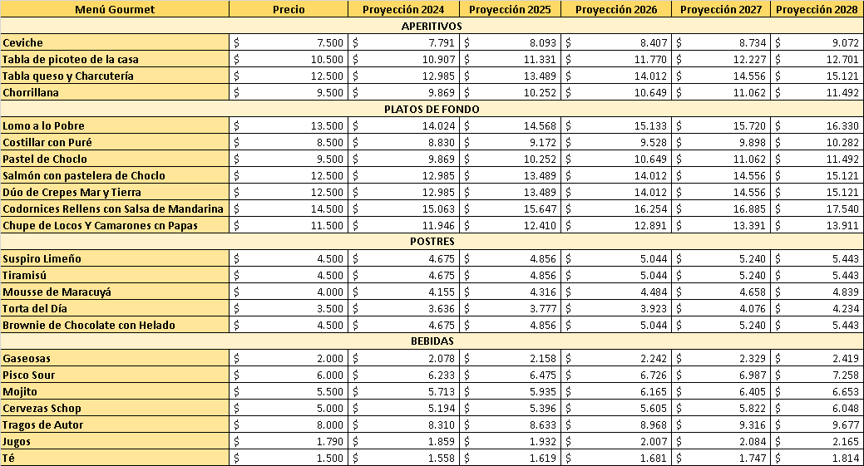

Tabla 18. Proyección de precios.

Fuente: Elaboración propia.

Para obtener un valor que represente todas las cifras se ponderan según sus categorías y se toma el valor más bajo entre cada una de ellas, siendo los dos valores más pequeños de Aperitivos y Picoteo más el promedio del valor más bajo de Postres y Bebidas, ya que se asume que por cada persona que pida un Aperitivo o un Plato de fondo, deberá seleccionar algunos de los Postres y Bebidas de la carta para su consumo, por lo tanto, el consumo promedio es de 11.136.

Al realizar el cálculo se obtiene los Ingresos por venta:



Tabla 18. Ingreso por ventas.

Fuente: Elaboración propia.

## **Costos y Gastos**

Con los Costos Fijos, Variables y Gastos definidos en el presupuesto inicial del capítulo anterior, se calculan las cantidades para cada una de manera anual y según la cantidad de cada una en el tiempo, además se describirán a continuación la justificación de cada una:

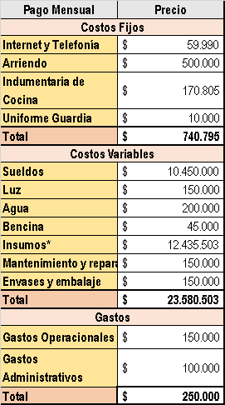

Tabla 19. Costos y gastos.

Fuente: Elaboración propia.

* **Internet y Telefonía**: Se eligieron adquirir ambos servicios, indispensables para la comunicación con los clientes y trabajadores en la empresa.
* **Arriendo:** Se seleccionó el arriendo de un local de 134 m2 aproxubicado en la comuna de Lampa
* **Indumentaria de Cocina:** Corresponde a la vestimenta de la cual tanto como cocineros, garzones, coperos y administrador deben utilizar dentro del lugar de trabajo para evitar la contaminación de los alimentos.
* **Uniforme Guardia:** Traje necesario para ejercer como guardia
* **Sueldos:** Los sueldos se encontraban establecidos por los dueños del proyecto por lo que solamente se sumaron para tener la cantidad total de ellos.
* **Luz:** Fuente de energía necesaria para el funcionamiento de la empresa y de sus operaciones, especialmente en áreas de cocina en donde la limpieza es esencial.
* **Agua:** Recurso necesario para las personas y funcionamiento general en las empresas.
* **Bencina:** Estimación del gasto de Bencina por el transporte de los productos vía modalidad Delivery.
* **Mantenimiento y reparación:** Costos involucrados en reparaciones y mantenciones de los equipos, en este caso, refrigeradores, congeladores, cocina, entre otros.
* **Envases y Embalaje:** Se consideran los costos por envolver los platos de comida que serán distribuidos a las personas.
* **Gastos Operacionales:** Se consideran todos los gastos involucrados en las operaciones del Restaurant ya sea en las decoración e iluminación
* **Gastos Administrativos:** Todos los gastos relacionados a la administración generados en el área de trabajo, en la contabilidad, en la gestión del Restaurant.

**Las estimaciones realizadas de los precios de cada una fueron realizadas basándose en datos de otros flujos de caja de proyectos similares y algunas como la indumentaria de Cocina, Uniforme de Guardia por medio de páginas de venta de estos productos como MercadoLibre, en donde se toman precios de referencias y según la cantidad de personal se obtuvieron los datos correspondientes.**

**Proyección Costos Fijos:**

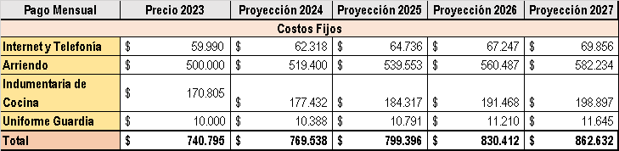

Tabla 20. Proyección costos fijos.

Fuente: Elaboración propia.

## **Proyección Costos Variables:**

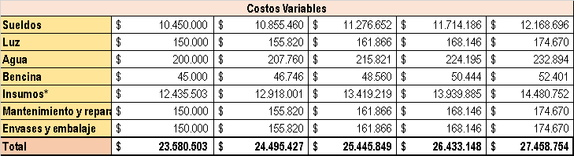

Tabla 21. Proyección costos variables.

Fuente: Elaboración propia.

## **Proyección Gastos:**

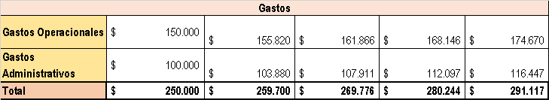

Tabla 22. Proyección gastos.

Fuente: Elaboración propia.

## **Inversión inicial y Capital de Trabajo**

La inversión inicial corresponde a todos los activos que son necesarios para dar funcionamiento a un proyecto, en el cual se espera retornar a través del horizonte de planeación en periodos futuros cuando el proyecto está en funcionamiento, esto puede ser financiado ya sea por el capital propio o agentes financieros como el Banco para solicitar préstamos o créditos, aunque para este caso, se financiará con capital propio de parte de los emprendedores.

**Financiamiento:** La empresa financiará este proyecto con Capital Propio el cual se ha recaudado por medio de otros proyectos como Salas Banquetes, como no se conoce la cifra exacta se asume que serán una inversión de 20 millones de pesos, esto implica que no será necesario realizar el cálculo del WACC ya que no hay préstamos bancarios solicitados para financiarse.

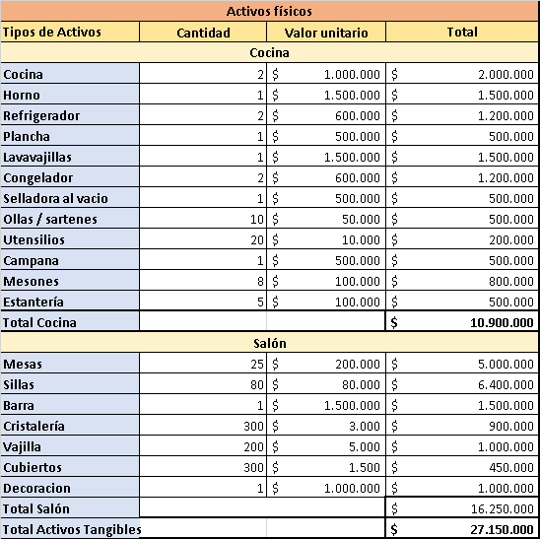

Tabla 23. Inversión inicial.

Fuente: Elaboración propia.

Como se puede observar, los activos físicos se encuentran relacionados directamente con el área de cocina en donde se encuentran algunos como Refrigerador, Congelador, Lavavajillas, los cuales son necesarios para preparar todo tipo de alimento y para mantener frescos cada ingrediente, asimismo también se tienen aquellos activos relevantes para la atención del público, como son los mesones, asientos, vajillas, cubiertos y servicios, barra y decoración.

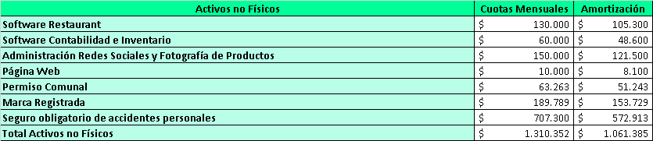

Tabla 24. Activos no físicos.

Fuente: Elaboración propia.

* **Registro de Marca:** Corresponde al acto administrativo en donde se establece la marca registrada de la empresa de manera de controlar sus obligaciones.
* **Patente Municipal**: Permisos comunales necesarios y certificaciones para que una empresa se construya e instale en determinada comuna.
* **Página Web**: Todo relacionado a la administración y mantención de los servidores de la página web oficial de La Casa del Banquetero
* **Seguro obligatorio de accidentes personales:** Corresponde a una póliza que cubre cualquier accidente que puedan sufrir los trabajadores.
* **Publicidad:** Promoción invertida para el producto vía anuncios de redes sociales y a través de flayers.
* **Software de Restaurant/ De Inventario y Contabilidad:** Programas de computadoras utilizados para la gestión de la empresa ya sea para la contabilidad, la gestión del inventario, Comandas, entre otros.

## **Depreciación**

Para obtener el cálculo de la depreciación de los Activos Tangibles se utilizó la siguiente fórmula:

𝐷 = 𝑉𝑎𝑙𝑜𝑟 𝑐𝑜𝑚𝑒𝑟𝑐𝑖𝑎𝑙 − 𝑉𝑎𝑙𝑜𝑟 𝑠𝑎𝑙𝑣𝑎𝑚𝑒𝑛𝑡𝑜

𝑉𝑖𝑑𝑎 𝑈𝑡𝑖𝑙 𝑑𝑒𝑙 𝑎𝑐𝑡𝑖𝑣𝑜

Con lo que se obtuvieron los siguientes valores:

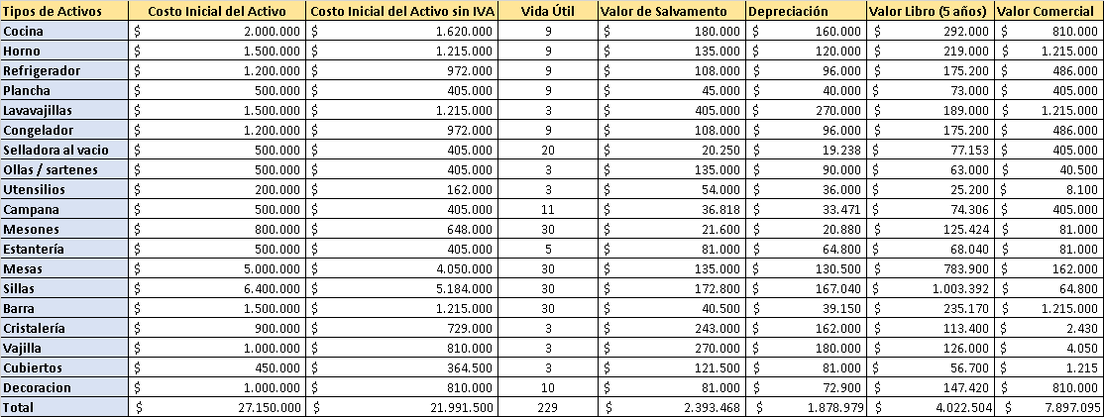

Tabla 25. Depreciaciones.

Fuente: Elaboración propia.

Donde el total de la depreciación es de $1.878.979 y el valor salvamento o residual es de $2.393.468, ambos valores se usarán más adelante en el flujo de caja ya desarrollado.

## **Capital de trabajo**

El método utilizado para el cálculo de la inversión en el capital de trabajo es el déficit acumulado máximo, que estima para cada mes los flujos de ingresos y egresos, para así determinar su cantidad como el equivalente al déficit acumulado máximo, con lo cual se obtiene que el capital de trabajo para el inicio del proyecto es de $0, el motivo es porque al tener una inversión inicial positiva no hay un periodo en el que se retorne una deuda pendiente, teniendo beneficios positivos desde el primer momento de la producción.

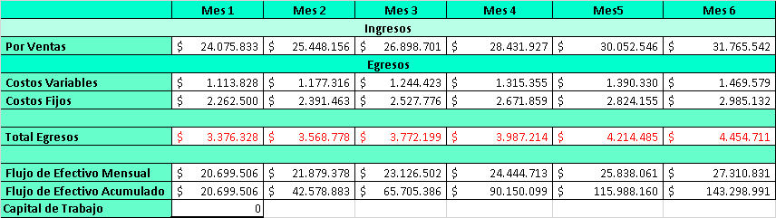

Tabla 26. Capital de trabajo.

Fuente: Elaboración propia.

## **Amortización de activos intangibles**

Para el cálculo de la amortización de los Activos Intangibles se calculan cada costo sin IVA. además del horizonte del proyecto el cual dividirá estos valores, de esta manera se obtiene que el total de amortización de Activos intangibles será de $1.061.385



Tabla 27. Amortización activos intangibles.

Fuente: Elaboración propia.

## **Evolución Ingresos:**

ILUSTRACIÓN 42. Evolución Ingresos.

Fuente: Elaboración propia.

## **Evolución Costos Fijos y Variables:**

ILUSTRACIÓN 43. Evolución costos fijos.

Fuente: Elaboración propia.

ILUSTRACIÓN 44. Evolución costos variables.

Fuente: Elaboración propia.

## **Evolución Gastos:**

ILUSTRACIÓN 45. Evolución gastos.

Fuente: Elaboración propia.

## **Evolución Flujo Neto:**

ILUSTRACIÓN 46. Flujo neto.

Fuente: Elaboración propia.

## **Flujos de caja**

**Flujo de caja puro**

A continuación, se mostrará el flujo de caja del proyecto en un horizonte de 5 años:

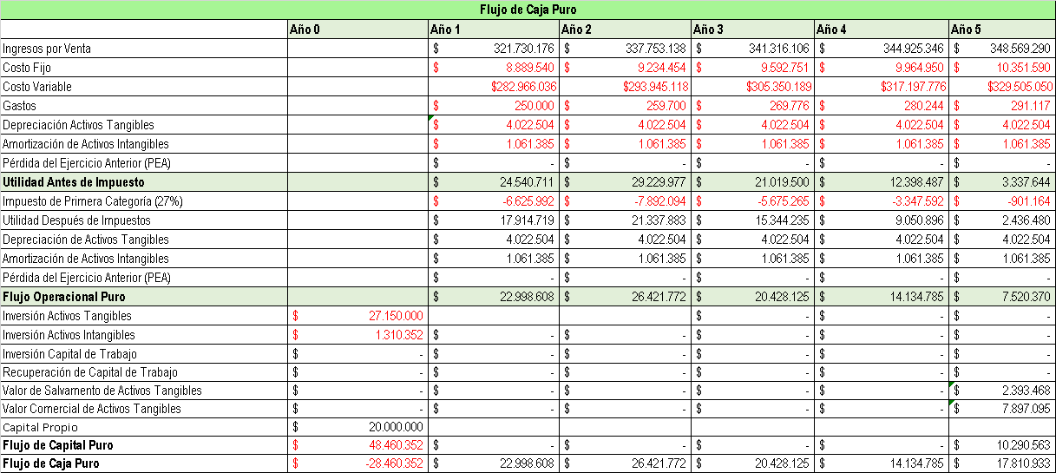

Tabla 28. Flujo de caja puro.

Fuente: Elaboración propia.

* **Tasa de descuento flujo puro**

Para el caso de este estudio de prefactibilidad se trabajará bajo la metodología CAPM con lo cual se determinará y conocerá la rentabilidad del proyecto, para ello se utilizará la siguiente fórmula:

**CAPM = Rf + βI * (Rm - Rf)**

Para cada una de los variables se utilizaron los siguientes valores:

* **Rf**: Corresponde a la rentabilidad del Activo sin riesgo, si bien todos los Activos financieros conllevan algún grado de riesgo e incertidumbre, se debe buscar el cual presente un menor riesgo y que en los escenarios normales sean los activos de la deuda pública.

De esta manera el Rf será de 0,03854, el cual se obtuvo a partir del promedio de los últimos 5 años de los bonos BCT y BCP que emite el banco central.

* **Rm**: Corresponde a la tasa de rentabilidad que se espera del mercado en donde se cotiza el activo, obteniendo así el Rm con un valor de 0,04705 y corresponderá al promedio de los últimos 5 años del índice de precios selectivo de acciones (IPSA), que mide las variaciones de las 40 sociedades con mayor presencia bursátil en la bolsa de comercio de Santiago.
* **β**: Sensibilidad del rendimiento del activo cuando se produce un cambio de éste dentro del mercado, lo que significa que cuanto más elevado sea β más grande será su riesgo.

De esta manera el β sin apalancamiento será de 1,41 para empresas relacionadas a la industria gastronómica, este valor fue sacado de la Página Estadounidense llamada Damodaran.

Se procede a realizar el Cálculo:

CAPM = 0,0385 + 1,41* (0,0471 - 0,0385)

CAPM = 0,0506

**CAPM = 5,06%**

* **Valor Actual Neto (VAN)**

Para el cálculo del Valor actual neto (VAN) se utilizarán los beneficios obtenidos en el flujo de caja puro para cada año, la tasa de descuento obtenida previamente y la inversión inicial que se le restará a los flujos, por lo que al realizar el cálculo con la fórmula en Excel se obtuvo un VAN igual a $60.496.705 como es una cifra positiva se puede concluir que el proyecto de Restaurant Gourmet es rentable.

* **Tasa Interna de Retorno (TIR)**

Al igual que el VAN, para la obtención de la Tasa Interna de Retorno (TIR) se tomaron los beneficios del flujo de caja y con ayuda del programa Excel se obtuvo que el TIR es igual a un 74%, y como es mayor al porcentaje de la tasa descuento calculada, se indica entonces que el proyecto es rentable.

# CAPÍTULO 6: ANÁLISIS DE SENSIBILIDAD

Para la realización de este proyecto es muy importante hacer un análisis de sensibilidad en él, para así observar los distintos escenarios que se pueden formar, de esta manera a través de porcentajes de variación positivas en los egresos y negativas en los ingresos se logra determinar el comportamiento del VAN en este contexto, obteniéndose así la cantidad **de 1500 variables del VAN simuladas de las cuales se visualizarán sólo 90 que son relevantes para el análisis.**



Tabla 29. Análisis de sensibilidad

Fuente: Elaboración propia.

De esta manera se observa que:

* Si no se tienen variaciones en los ingresos, es decir, son constantes, los egresos pueden aumentar hasta un 0,2% manteniéndose el VAN con valores positivos con un valor de $90.000.583.
* Si no se obtienen variaciones en los egresos, es decir, son constantes, los ingresos pueden disminuir solamente hasta un 0,3% manteniéndose un VAN positivo con un $714.781.949.835.

Para el último supuesto se analizó el VAN y las variables que más influyen en él al igual que sus posibles escenarios, con ayuda del programa Crystal Ball por medio de las Simulaciones de Montecarlo, se obtuvo que las variables que más afectan son los Costos Variables que se deben pagar en el proyecto anualmente.

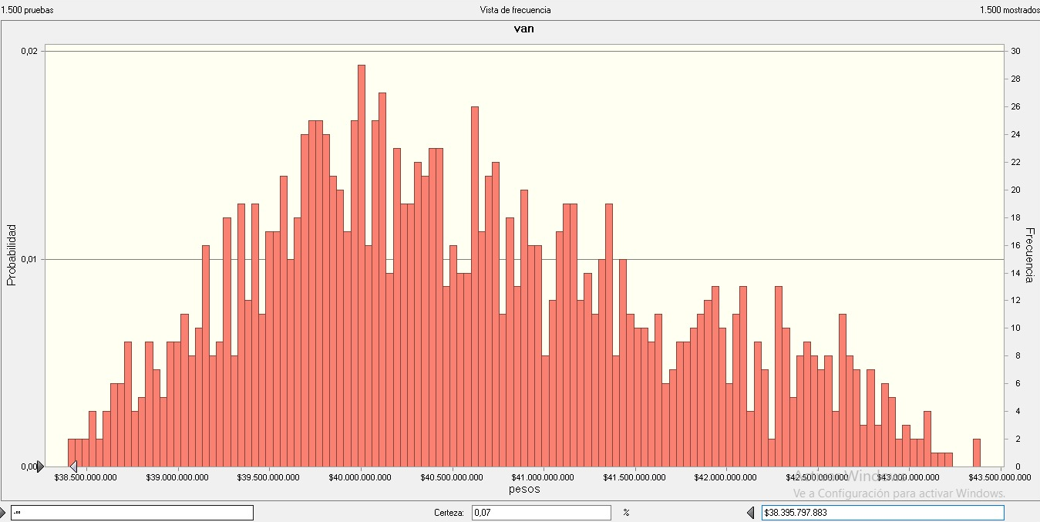

ILUSTRACIÓN 47. Análisis VAN

Fuente: Elaboración propia.

En cuanto a sus escenarios el primero en analizar fue el pesimista donde se obtuvo que existe una certeza de un 0,07% que se halle un VAN negativo, con una probabilidad muy baja de que esto ocurra.

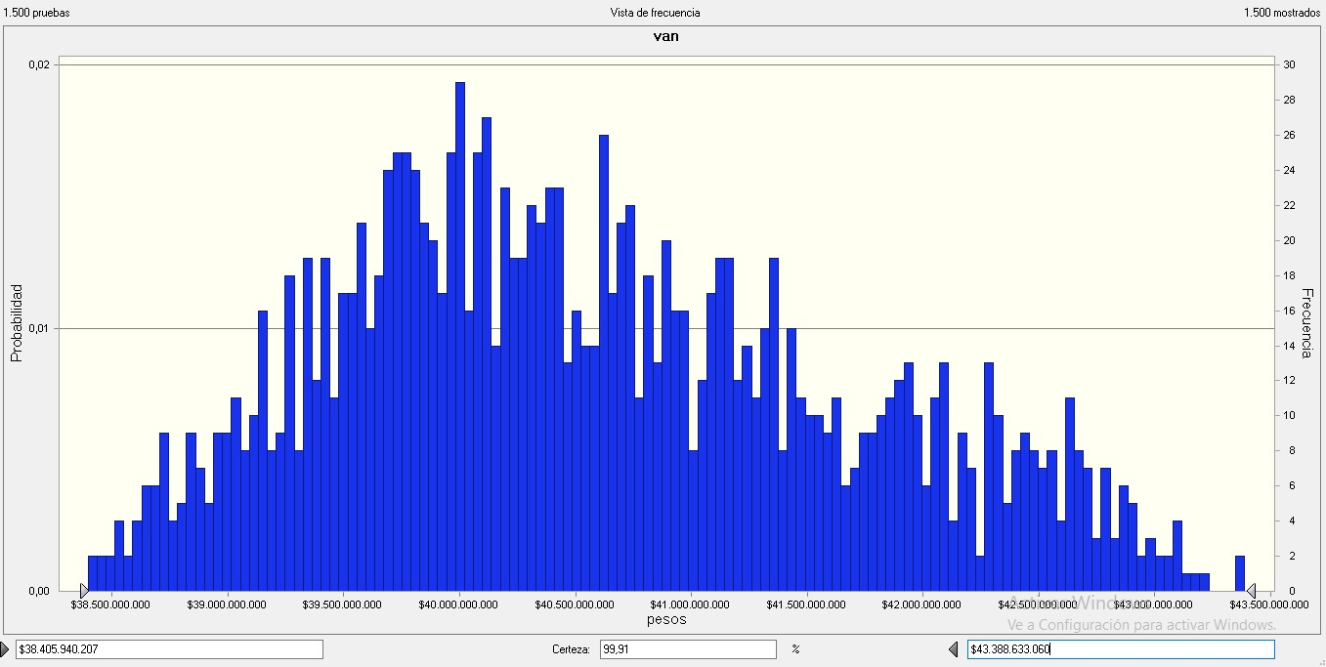

ILUSTRACIÓN 48. Análisis VAN escenario pesimista.

Fuente: Elaboración propia.

En cuanto al escenario neutral se encuentra que existe un 99,93% de posibilidad de obtener un VAN Neutral, o sea, que sea igual a 0, por lo que el proyecto será positivo casi en un 100% de los casos supuestos:

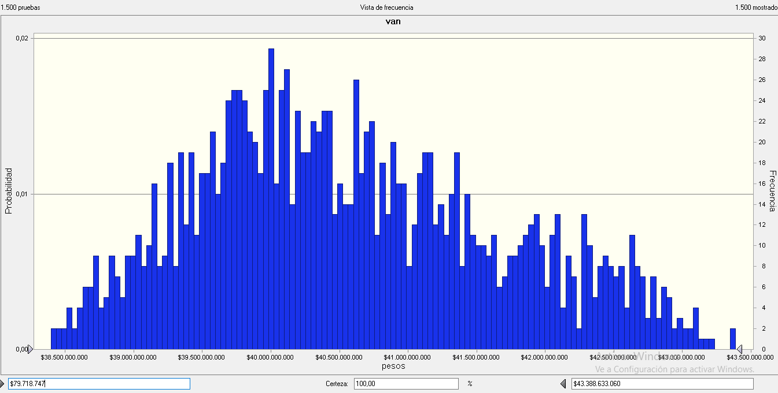

ILUSTRACIÓN 49. Análisis VAN neutral.

Fuente: Elaboración propia.

Realizando el estudio del escenario positivo en donde se obtendría un VAN igual a $ 60.496.705, existe una certeza de un 100% de que esto ocurra.

A grandes rasgos, el análisis de sensibilidad es una herramienta clave en la evaluación de proyectos, ya que permite comprender cómo diferentes variaciones en las variables pueden afectar la rentabilidad del proyecto. En el caso específico de "La Casa del Banquetero", se ha realizado un análisis de sensibilidad para examinar varios escenarios y evaluar cómo afectarían cambios en los ingresos y egresos al Valor Actual Neto (VAN) del proyecto.

Entonces, para llevar a cabo el análisis de sensibilidad, se realizaron simulaciones de Montecarlo utilizando el programa Crystal Ball. Las simulaciones de Montecarlo son una técnica estadística que permite modelar incertidumbres y riesgos al introducir valores aleatorios para las variables consideradas en el modelo financiero.

Se obtuvieron un total de 1500 variables del VAN simuladas, de las cuales se analizarán 90 de ellas que resultan relevantes para el análisis. Estas variables representan diferentes combinaciones de posibles variaciones en los ingresos y egresos del proyecto.

Los resultados del análisis de sensibilidad son los siguientes:

1. Variaciones en los ingresos: Se evaluó cómo afectaría una variación negativa de hasta un 0,3% en los ingresos del proyecto, manteniendo constantes los egresos. Se encontró que incluso con esta reducción en los ingresos, el VAN se mantiene positivo con un valor de $714.781.949.835. Esto indica que el proyecto sigue siendo rentable y resiliente ante disminuciones leves en los ingresos.
2. Variaciones en los egresos: Se examinó cómo afectaría un aumento de hasta un 0,2% en los egresos, manteniendo constantes los ingresos. Se determinó que el VAN se mantiene positivo con un valor de $90.000.583. Este resultado muestra que el proyecto puede enfrentar un aumento moderado en los egresos sin que su rentabilidad se vea afectada significativamente.
3. Análisis de escenarios: Se identificaron tres escenarios diferentes: pesimista, neutral y positivo.

* Escenario pesimista: Se obtuvo que hay una certeza del 0,07% de que el VAN sea negativo, lo que significa que el proyecto tiene una probabilidad muy baja de generar pérdidas.
* Escenario neutral: Se encontró que existe un 99,93% de posibilidad de obtener un VAN neutral, es decir, igual a cero. Esto implica que en casi el 100% de los casos supuestos, el proyecto será rentable.
* Escenario positivo: Se analizó el escenario en el que se obtiene un VAN igual a $60.496.705, con una certeza del 100% de que esto ocurra. Esto indica que el proyecto tiene un gran potencial de generar beneficios significativos.

Adicionalmente, se identificó que la variable que más influye en el VAN es el Costo Variable que se debe pagar en el proyecto anualmente. Esto destaca la importancia de controlar y optimizar los costos operativos para mejorar la rentabilidad del negocio.

En base a esto, es posible afirmar que el análisis de sensibilidad realizado para "La Casa del Banquetero" muestra que el proyecto es sólido y rentable, incluso frente a posibles variaciones en los ingresos y egresos. La utilización de simulaciones de Montecarlo y el análisis de diferentes escenarios permiten comprender mejor los riesgos y oportunidades del negocio, brindando una base sólida para la toma de decisiones y la planificación estratégica.

# CAPÍTULO 7: CONCLUSIONES

Para finalizar con el Estudio de Prefactibilidad se darán a conocer las conclusiones obtenidas durante todas las fases estudiadas. En primera instancia se comenzó con un anteproyecto, el cual permitió la incorporación y contextualización del tema, por medio del planteamiento de la idea de proyecto y permitiendo un análisis inductivo y generalizado sobre este. Cabe destacar que este trabajo se limita a lo estructural y el diseño para estudiar la viabilidad del mismo, por lo que no se llega a la implementación real del proyecto.

Seguido de esto, se realiza un estudio de mercado para determinar las variables comerciales implicadas de la Demanda, La Oferta, las Estrategias Comerciales aptas para la comercialización del producto y de Marketing a seguir. Esta fase de estudio ha permitido dar un conocimiento más detallado de la situación en la que se encuentra el mercado de la Gastronomía Gourmet en Chile y en el Mundo. Por medio de herramientas de análisis cualitativas y encuestas se logra tener una visión global e interna sobre los factores que se involucran directa e indirectamente en el proyecto y la caracterización de su público, lo que su vez esto genera que se hallen Ventajas Competitivas, Oportunidades, puntos débiles y alguna amenaza existente, por lo que, con todos los hechos redactados y estudiados a fondo, se observa y determina de mejor manera grado de éxito del proyecto a desarrollarse.

Con la investigación de las bases de datos y la encuesta realizada para la segmentación, se permitió encontrar con éxito varios filtros importantes para aproximar de manera más real la cantidad de empresas de público objetivo, lo que finalmente se cumple la obtención de una demanda estimada, que sirvió para obtener proyecciones de la Demanda y de los Precios, lo que finalmente, y gracias a estos datos, fue posible obtener una demanda estimada, utilizada para las proyecciones de la demanda y de los precios, y se establecieron los parámetros de la Estrategia Comercial y el Marketing empresarial.

El segundo paso consistió en el desarrollo del Estudio Técnico y organizacional para determinar el funcionamiento técnico de sus procesos, operaciones y estructura dentro de ella, presupuestos y aspectos legales y ambientales necesarios para dar marcha a La Casa del Banquetero. Con el apartado Técnico se logra identificar plenamente cuánto dinero se necesita para llevar a cabo el negocio, la capacidad productiva del negocio, que en este caso estaba restringida por la cantidad de personas que pueden instalarse dentro del negocio y los tiempos de operación diarios en donde existían dos turnos, también se define el catálogo de ventas de los productos en cuestión, la localización adecuada del proyecto y su modelo Lean Canvas.

Como también es un estudio Organizacional o Administrativo se definen ciertos lineamientos de la empresa como la Misión, Visión, el Logo Comercial que se va a utilizar, el esquema de Recursos Humanos y Organigrama empresarial, y su marco legal del cual se identifica la empresa, además se plantea un logo para ella.

El poder plantear un logo hace visualizar claramente el objetivo de la empresa, ser una empresa sustentable con el medio ambiente. Usando los colores correctos, como lo es el verde y la forma del logo, hace que todo tenga una sinergia con lo que se quiere plantear y entregar.

Lo siguiente tuvo que ver con la realización de un Estudio Económico y Financiero que permita determinar si el proyecto era rentable más sus alternativas de financiamiento, mostrando al detalle cada naturaleza de sus variables, después se calculan los indicadores VAN y TIR para el Flujo de Caja del proyecto, y como los resultados fueron positivos y mayores a cero, se considera que el proyecto si es rentable y puede llevarse a cabo.

Dentro de los cálculos del Flujo de Caja también se obtuvo la Tasa de Descuento por medio del modelo de CAPM, como el beta utilizado es mayor a uno, se considera de activo agresivo o de mayor riesgo sistemático, además deberá ser descontado a una tasa más elevada según el principio de las decisiones de los inversionistas en donde a mayor riesgo, mayor rentabilidad es requerida.

Luego de haberse realizado el estudio Económico y Financiero punto final se avanza hacia la recta final a la realización de un análisis de sensibilidad para determinar las variables más críticas que pueden alterar la rentabilidad del negocio para distintos escenarios. Al simular el indicador económico VAN se logra apreciar que, dependiendo de variables, como los ingresos y egresos, Costo Variable y CAPM, usadas para medir qué tan sensible es a múltiples cambios, se pudo establecer que aquellos resultaron ser relativamente buenos, ya que cambios graduales en sus variables no afectarían en demasía a la rentabilidad del proyecto.

Para Concluir y otorgarle un término a este exhaustivo trabajo, se asume que el proyecto para un Restaurant Especializado en Comida Gourmet “La Casa del Banquetero” es viable y rentable teniendo en consideración todos los costos y requerimientos que se colocaron, y se puede llevar a cabo en la actualidad a pesar de los estados Inflacionarios que pueden disminuir en parte rentabilidad y representar un mayor gasto por aumento de precios de los insumos.

**Recopilación bibliográfica (incluye estudios anteriores a nivel de perfil,**

**prefactibilidad o factibilidad):**

* Evaluación de Proyectos (SAPAG): <http://repositorio.uasb.edu.bo:8080/bitstream/54000/1243/1/Sapag-proyectos%206ta%20edici%C3%B3n.pdf>
* Estudio de Prefactibilidad Pizzería Paine: <https://repositorio.usm.cl/handle/11673/46105>
* Estudio de factibilidad Banquetería en Guayaquil: <https://repositorioslatinoamericanos.uchile.cl/handle/2250/6095652>
* Libro Estrategia de Márketing (Ferrel): <https://www.academia.edu/43101553/LIBRO_estrategia_de_marketing_6ed_Ferrel_and_2018_>
* Estudio de Prefactibilidad de Banquetería en Trujillo: <https://repositorio.upn.edu.pe/handle/11537/73>

Libro Planificación y Control de la Producción (Chapman): https://www.academia.edu/45122635/PLANIFICACI%C3%93N_Y_CONTROL_DE_LA_PRODUCCI%C3%93N_Stephen_N_Chapman